

Εθνικο Μετσοβιο Πολυτεχνειο

Σχολη Ηλεκτρολογων Μηχανικων και Μηχανικων Υπολογιστων

Τομεασ Ηλεκτρικων Διαταξεων και Συστηματων Αποφασεων

Οικονομοτεχνική Μελέτη
Εγκατάστασης Ηλιακών Συλλεκτών σε Νοσοκομεία

ΔΙΠΛΩΜΑΤΙΚΗ ΕΡΓΑΣΙΑ

του

ΗΡΑΚΛΗ Π. ΚΑΚΟΥΡΗ

Επιβλέπων : Περικλής Μπούρκας
Καθηγητής Ε.Μ.Π.

Αθήνα, Μάρτιος 2003

……………………………..
ΗΡΑΚΛΗΣ Π. ΚΑΚΟΥΡΗΣ
Διπλωματούχος Ηλεκτρολόγος Μηχανικός και Μηχανικός Υπολογιστών Ε.Μ.Π.

© 2003 – All rights reserved
ΠΕΡΙΛΗΨΗ

Η μελέτη αφορά την εγκατάσταση ηλιακού συστήματος για την εκμετάλλευση της ηλιακής ενέργειας σε νοσοκομείο. Στην εγκατάσταση χρησιμοποιούνται επίπεδοι συλλέκτες για τη συλλογή της ηλιακής ακτινοβολίας. Η συλλεγόμενη ενέργεια χρησιμεύει στην παραγωγή ζεστού νερού, προκειμένου να καλυφθεί ένα ποσοστό του συνολικού φορτίου του νοσοκομειακού κτιρίου. Η μελέτη γίνεται για να ελεγχθεί η οικονομική αποδοτικότητα της ηλιακής εγκατάστασης, που, όπως γίνεται αντιληπτό, είναι πολύ μεγαλύτερη από τις συνήθεις εφαρμογές της ηλιακής ενέργειας. Ο υπολογισμός της απόδοσης γίνεται με την προσεγγιστική μέθοδο των καμπυλών f. Στη συνέχεια ελέγχεται η αποδοτικότητα του έργου σε σύγκριση με συμβατικές μορφές ενέργειας.
Προκειμένου να καταστεί ολοκληρωμένη η εικόνα της εκμετάλλευσης της ηλιακής ενέργειας, παρουσιάζονται αναλυτικά στοιχεία. Συγκεκριμένα:
- Στο πρώτο κεφάλαιο παρουσιάζονται οι παράμετροι της ηλιακής ακτινοβολίας και οι μέθοδοι συλλογής της.
- Στο δεύτερο και στο τρίτο κεφάλαιο εξετάζονται οι επίπεδοι συλλέκτες και οι ηλιακές διατάξεις αντίστοιχα.
- Στο τέταρτο κεφάλαιο αναλύεται ο υπολογισμός της θερμικής απόδοσης και καταγράφονται παραδείγματα εφαρμογής.
- Τέλος στο πέμπτο κεφάλαιο πραγματοποιείται ο υπολογισμός της ηλιακής εγκατάστασης του νοσοκομειακού κτιρίου.

ABSTRACT

This study concerns the installation of solar energy system that intends to the exploitation of the sun energy in the case of a hospital. For installation are used flat-plate collectors, aiming at the exploitation of solar radiation. The selected power is used for the production of hot water, in order an amount of the total heat load of the hospital to be covered. The object of this research is the determination of the solar installation’s profitability and it is comprehensible that such profitability is much higher than any usual application of the solar energy. The output calculation is occurred via the approximation process and concretely through the f-chart method. In addition the profitability of the project, in comparison with the conventional forms of energy, is also analyzed. Aiming at the presentation of a total aspect of the solar power exploitation, detailed data are quoted:
- In the first chapter an analysis of the parameters of the solar radiation and the process of their collection will be systematically given.
- The second and the third chapter are referred to the examination of the flat-plate collectors and the solar provisions respectively.
- A detailed presentation of the thermal output calculation along with examples will be presented in the fourth chapter.
- In conclusion the fifth chapter includes the calculation of the solar installation of the hospital building.
1. ΗΛΙΑΚΗ ΑΚΤΙΝΟΒΟΛΙΑ

1.1 ΕΙΣΑΓΩΓΗ

Ο ήλιος είναι μια πύρινη σφαίρα με ακτίνα 700.000km, είναι δηλαδή 300 φορές βαρύτερος από τη γη. Από τον ήλιο ακτινοβολείται συνεχώς προς το διάστημα τεράστια ενέργεια, διαφόρων μηκών κύματος, αποτελούμενη από φως και θερμότητα. Η ισχύς της ενέργειας αυτής φθάνει τα εκατοντάδες χιλιάδες δισεκατομμύρια kW, οφείλεται στην πυρηνική διάσπαση του υδρογόνου, καθώς σε χρόνο ενός δευτερολέπτου 600 εκατομμύρια τόνοι του στοιχείου αυτού μετατρέπονται σε 596 εκατομμύρια τόνους ηλίου. Τα υπόλοιπα 4 εκατομμύρια μετατρέπονται στην ακτινοβολούμενη ενέργεια. Η καύση αυτή είναι τόσο ισχυρή, ώστε κάθε τετραγωνικό μέτρο του ήλιου να εκπέμπει 70.000 Hp. Για να παραχθεί ενέργεια σε τέτοια κλίμακα θα πρέπει να καίγεται κάθε δευτερόλεπτο 11 δισεκατομμύρια φορές η ετήσια παραγωγή της γης σε κάρβουνο.
Στη γη φτάνει μόλις το μισό του δισεκατομμυριοστού αυτής της ακτινοβολίας και επιπλέον η ιονόσφαιρα και ορισμένα τμήματα της ατμόσφαιρας απορροφούν ένα μέρος της. Το αποτέλεσμα είναι η ηλιακή ακτινοβολία να δρα ενεργητικά στη ζωή του πλανήτη, εκτός από κάποιες ανεπιθύμητες διαταραχές στις τηλεπικοινωνίες, στις κλιματολογικές συνθήκες και σε ορισμένους οργανισμούς. Έχει υπολογιστεί ότι από τα 4000Q (1Q = ενεργειακό ισοδύναμο με 25.000 τόνους πετρελαίου) της ηλιακής ενέργειας που φτάνει κάθε χρόνο στη γη, 1000 ανακλώνται στα εξωτερικά στρώματα της ατμόσφαιρας, 1000 απορροφούνται από την ατμόσφαιρα, ενώ τα υπόλοιπα θερμαίνουν την επιφάνεια της γης.
Η μέση τιμή της έντασης της ακτινοβολίας, που προσπίπτει σε κάθετο επίπεδο στις ακτίνες του ήλιου, στα όρια της ατμόσφαιρας είναι 1353 W/m² (ηλιακή σταθερά). Η μεταβολή της απόστασης ηλίου-γης προκαλεί μεταβολή της έντασης κατά ±3% και η δράση των ηλιακών κηλίδων κατά ±2%. Το ποσοστό της ελάττωσης της ακτινοβολίας, εξαρτάται από το μήκος της διαδρομής μέσα στην ατμόσφαιρα και από την κατάσταση της τελευταίας (συννεφιά, αιωρούμενα σωματίδια). Η ελάττωση αυτή οφείλεται στη σκέδαση από τα μόρια του αέρα, τους υδρατμούς και της σκόνης και την απορρόφηση από το Ο₃, το Η₂Ο και το CO₂. Η απορρόφηση δε γίνεται ομοιόμορφα, αλλά επιλεκτικά κατά ζώνες φάσματος.
Το φάσμα της ηλιακής ακτινοβολίας εκτός της ατμόσφαιρας ισοδυναμεί με την εκπομπή μελανός σώματος 5762^{ο}Κ. Το φάσμα αυτό είναι συνεχές από 200 περίπου nm μέχρι 3000 nm με αιχμή γύρω στα 4800 nm. Η ατμόσφαιρα δεν μειώνει μόνο την ποσότητα, αλλά αλλάζει και τη φασματική σύνθεση της ακτινοβολίας.
Το μεσημέρι μιας τυπικής μέρας, όταν δηλαδή ο ήλιος είναι στο ζενίθ, η ένταση της ακτινοβολίας σε οριζόντιο επίπεδο είναι 1kW/m², τα 20% με 25% του οποίου οφείλονται στη διάχυτη. Η ένταση δεν είναι σταθερή, αλλά λόγω της περιστροφής της γης παρουσιάζει μεγάλη χρονική διακύμανση αφενός μεταξύ της μέγιστης τιμής την ημέρα και της μηδενικής τη νύχτα και αφετέρου διακύμανση ανάλογα με τη γεωγραφική θέση και την εποχή του έτους. Επιπροσθέτως η ακτινοβολία αυτή είναι αραιή. Τα δύο αυτά χαρακτηριστικά, η διακύμανση και η αραιή πυκνότητα είναι οι κύριες αιτίες των προβλημάτων που εμφανίζονται στην εκμετάλλευση της ηλιακής ενέργειας, που αφορά:
α. Στην μετατροπή της ηλιακής ενέργειας σε ηλεκτρική (φωτοβολταική μέθοδος, παραγωγή υπέρθερμου ατμού, θερμοηλεκτρικά στοιχεία).
β. Στην παραγωγή θερμότητας χαμηλών θερμοκρασιών, για παραγωγή ζεστού νερού, θέρμανση χώρων και άλλες εφαρμογές.
Η αύξηση του ποσοστού των ενεργειακών αναγκών που καλύπτονται από τον ήλιο είναι ζωτικής σημασίας, όπως γίνεται αντιληπτό, καθώς πρόκειται για ανεξάντλητη πηγή ενέργειας και επιπλέον φιλική προς το περιβάλλον.

2.1 ΜΕΤΡΗΣΗ ΚΑΙ ΥΠΟΛΟΓΙΣΜΟΣ ΑΚΤΙΝΟΒΟΛΙΑΣ

2.1.1 Παράμετροι ακτινοβολίας.

Παρακάτω θα συμβολίζουμε με G τις στιγμιαίες τιμές της ακτινοβολίας, με Ι τις ωριαίες τιμές και με Η τις μέσες ημερήσιες τιμές για κάθε μήνα της ακτινοβολίας. Όπως θα δούμε στο κεφάλαιο 4 οι μέσες ημερήσιες τιμές για κάθε μήνα είναι επαρκείς για τις προσεγγιστικές μεθόδους υπολογισμού των ηλιακών εγκαταστάσεων.
Η ηλιακή ακτινοβολία που προσπίπτει σε μια επιφάνεια απαρτίζεται από τρεις συνιστώσες: την άμεση που έρχεται κατευθείαν από τον ήλιο, την διάχυτη που προέρχεται από τον θόλο της ατμόσφαιρας, εξαιτίας της σκέδασης της άμεσης από άτομα, μόρια και αιρούμενα σωματίδια και την ανακλώμενη, που προκαλείται από διάφορες κοντινές επιφάνειες, όταν η συλλεκτική επιφάνεια είναι κοντά σε κτίρια ή είναι κεκλιμένη, οπότε δέχεται ακτινοβολία από το έδαφος.

I = I_{B} + I_{D} + I_{R} (1.1)

όπου,
I_{B} : η άμεση ακτινοβολία
I_{D} : η διάχυτη ακτινοβολία
I_{R} : η ανακλώμενη ακτινοβολία

Η εξίσωση (1.1) απλουστεύεται αν η επιφάνεια είναι επίπεδη και δεν υπάρχουν κτίρια ή άλλα υψώματα, οπότε I_{R} = 0. Τότε αρκεί κανείς να μετρήσει δύο από τα τρία μεγέθη, για να μπορεί μέσω της (1.1) να υπολογίσει το τρίτο.
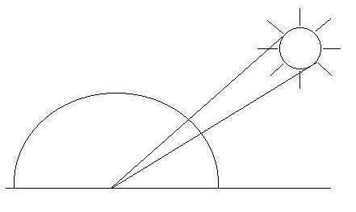
Οι συνηθέστερες μονάδες της ισχύος της ηλιακής ακτινοβολίας, δηλαδή της ενέργειας που προσπίπτει ανά μονάδα επιφάνειας και χρόνου είναι τα W/m², kcal/m².day, kJ/m².day, MJ/m².mo, langley/day (ly/day=calorie/cm².day), Btu/ft².hour. Αναλυτικός πίνακας με τις μετατροπές των μονάδων θερμότητας παρατίθεται σε παράρτημα στο τέλος της μελέτης.
Διάχυτη
Ανακλώμενη
Σχήμα 1.1: Συνιστώσες ηλιακής ακτινοβολίας
Άμεση
Τα όργανα μέτρησης της ηλιακής ακτινοβολίας είναι το πυρανόμετρο και το πυρηλιόμετρο. Το πυρανόμετρο (ακρίβεια: ~1%) μετρά την ακτινοβολία με θερμοηλεκτρική στήλη ή με φωτοβολταϊκό στοιχείο που σκεπάζεται από ημισφαίριο με γυάλινα τοιχώματα. Το πυρηλιόμετρο (ακρίβεια: από 0,2% έως 2%) μετρά την ακτινοβολία επίσης με θερμοηλεκτρική στήλη, που είναι τοποθετημένη στο κάτω μέρος ενός κυλίνδρου, του οποίου ο άξονας διατηρείται παράλληλος με τις ηλιακές ακτίνες με βοήθεια αστροστάτη. Με το όργανο αυτό μπορεί να μετρηθεί και η φασματική κατανομή της ακτινοβολίας. Ωστόσο το πυρηλιόμετρο είναι σημαντικά ακριβότερο από το πυρανόμετρο. Εκτός από τα δύο αυτά όργανα χρήσιμες πληροφορίες παρέχουν οι ηλιογράφοι, που μετρούν τη διάρκεια της ηλιοφάνειας με ακρίβεια της τάξης των 10 λεπτών της ώρας.

2.1.2 Στοιχεία ακτινοβολίας για την Ελλάδα.

Οι μετρήσεις της ηλιακής ακτινοβολίας στον ελληνικό χώρο αφορούν κυρίως την Αθήνα. Το Μετεωρολογικό Ινστιτούτο του Αστεροσκοπείου Αθηνών μετρά την ολική ακτινοβολία σε οριζόντιο επίπεδο, την άμεση ακτινοβολία και το ποσό ηλιοφάνειας. Στοιχεία ηλιοφάνειας έχει και η Ελληνική Μετεωρολογική Εταιρεία από σταθμούς που είναι διασκορπισμένοι σε όλη τη χώρα. Για τις περιοχές της Ελλάδας που δεν υπάρχουν δεδομένα χρησιμοποιούνται προσεγγιστικές μέθοδοι. Μια τέτοια μέθοδος είναι αυτή του Angstroem (1956) που υπολογίζει την ολική ακτινοβολία σε οριζόντιο επίπεδο, συναρτήσει της ακτινοβολίας στο όριο της ατμόσφαιρας, σύμφωνα με τη σχέση:

I_{Η} = I_{O}(a + br) (1.2)

όπου,
r : ο λόγος πραγματικής προς μέγιστη ηλιοφάνεια.
a,b: συντελεστές που υπολογίζονται από μετεωρολογικά δεδομένα βάσει της σχέσης (2).

Στον πίνακα 1.1 καταγράφονται οι συντελεστές a, b για διάφορες πόλεις της Ελλάδας, το γεωγραφικό πλάτος και μήκος, καθώς και η συνολική ετήσια ολική ακτινοβολία. Στo σχήμα 1.2 φαίνεται η κατανομή της ακτινοβολίας στη χώρα για τους μήνες Ιανουάριο και Ιούλιο, σύμφωνα με μελέτη των Νοταρίδου και Λάλας.

Τόπος | Βόρειο Πλάτος |  |  | Ανατολικό Μήκος |  |  | Ύψος | α | β | Ετήσιο MJ/m²
Ιεράπετρα | 35 | ⁰ | 00' | 25 | ⁰ | 44' | 14 | 0,20 | 0,51 | 6,077
Ρόδος | 36 | ⁰ | 22' | 28 | ⁰ | 07' | 37 | 0,20 | 0,51 | 5,968
Σητεία | 35 | ⁰ | 12' | 26 | ⁰ | 06' | 26 | 0,20 | 0,51 | 5,880
Τυμπάκι | 35 | ⁰ | 00' | 25 | ⁰ | 44' | 6 | 0,20 | 0,51 | 5,997
Αθήνα | 37 | ⁰ | 58' | 23 | ⁰ | 43' | 107 | 0,20 | 0,51 | 5,725
Χανιά | 35 | ⁰ | 30' | 24 | ⁰ | 02' | 62 | 0,20 | 0,51 | 5,792
Χίος | 38 | ⁰ | 22' | 26 | ⁰ | 09' | 61 | 0,20 | 0,51 | 5,595
Ηράκλειο | 35 | ⁰ | 21' | 25 | ⁰ | 08' | 39 | 0,20 | 0,51 | 5,842
Καλαμάτα | 37 | ⁰ | 04' | 22 | ⁰ | 06' | 31 | 0,20 | 0,51 | 5,704
Κύθηρα | 36 | ⁰ | 08' | 23 | ⁰ | 00' | 166 | 0,20 | 0,51 | 5,826
Μέθανα | 36 | ⁰ | 50' | 21 | ⁰ | 43' | 34 | 0,20 | 0,51 | 5,654
Νάξος | 37 | ⁰ | 06' | 25 | ⁰ | 24' | 7 | 0,20 | 0,51 | 5,650
Σάμος | 37 | ⁰ | 45' | 27 | ⁰ | 00' | 49 | 0,20 | 0,51 | 5,679
Σούδα | 35 | ⁰ | 29' | 24 | ⁰ | 04' | 140 | 0,20 | 0,51 | 5,796
Σύρος | 37 | ⁰ | 27' | 24 | ⁰ | 56' | 32 | 0,20 | 0,51 | 5,675
Θήρα | 36 | ⁰ | 25' | 25 | ⁰ | 24' | 500 | 0,20 | 0,51 | 5,713
Άραξος | 38 | ⁰ | 10' | 21 | ⁰ | 25' | 10 | 0,20 | 0,51 | 5,474
Αργοστόλι | 38 | ⁰ | 11' | 20 | ⁰ | 29' | 13 | 0,20 | 0,51 | 5,499
Κόρινθος | 37 | ⁰ | 56' | 22 | ⁰ | 57' | 15 | 0,20 | 0,51 | 5,553
Μυτιλήνη | 39 | ⁰ | 04' | 26 | ⁰ | 35' | 4 | 0,20 | 0,51 | 5,466
Σκύρος | 38 | ⁰ | 54' | 24 | ⁰ | 33' | 5 | 0,20 | 0,51 | 5,445
Αλίαρτος | 38 | ⁰ | 22' | 23 | ⁰ | 05' | 110 | 0,19 | 0,53 | 5,374
Κέρκυρα | 39 | ⁰ | 37' | 19 | ⁰ | 55' | 2 | 0,19 | 0,53 | 5,340
Λαμία | 38 | ⁰ | 51' | 22 | ⁰ | 34' | 143 | 0,19 | 0,53 | 5,273
Λήμνος | 39 | ⁰ | 45' | 25 | ⁰ | 14' | 17 | 0,19 | 0,53 | 5,302
Στεφάνι | 37 | ⁰ | 45' | 22 | ⁰ | 50' | 800 | 0,19 | 0,53 | 5,394
Λάρισα | 39 | ⁰ | 38' | 22 | ⁰ | 25' | 71 | 0,19 | 0,53 | 5,164
Θεσσαλονίκη | 40 | ⁰ | 37' | 22 | ⁰ | 57' | 46 | 0,19 | 0,53 | 5,152
Μαρμαράς | 40 | ⁰ | 06' | 23 | ⁰ | 47' | 1 | 0,19 | 0,53 | 5,281
Σέδες | 40 | ⁰ | 33' | 23 | ⁰ | 01' | 31 | 0,19 | 0,53 | 5,177
Ιωάννινα | 39 | ⁰ | 40' | 20 | ⁰ | 51' | 480 | 0,19 | 0,53 | 4,997
Κομοτηνή | 41 | ⁰ | 07' | 25 | ⁰ | 24' | 61 | 0,19 | 0,53 | 4,972
Κόνιτσα | 40 | ⁰ | 03' | 20 | ⁰ | 45' | 543 | 0,19 | 0,53 | 4,980
Σέρρες | 41 | ⁰ | 05' | 23 | ⁰ | 34' | 35 | 0,19 | 0,53 | 4,963
Πίνακας 1.1: Παράμετροι ακτινοβολίας στον ελληνικό χώρο
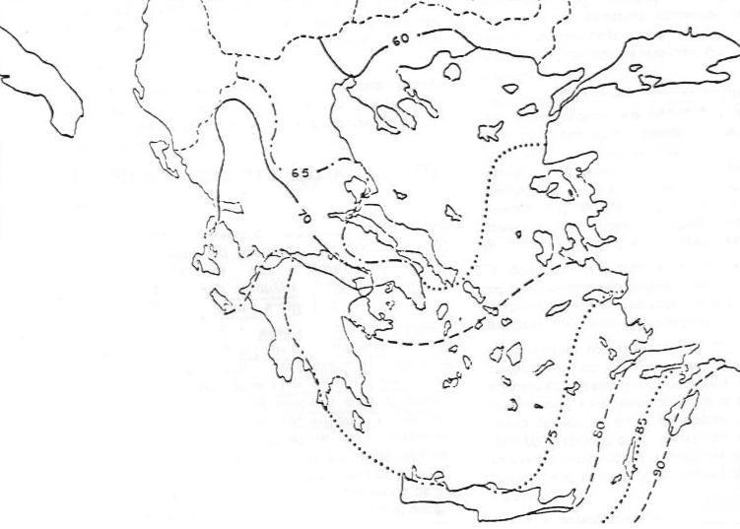
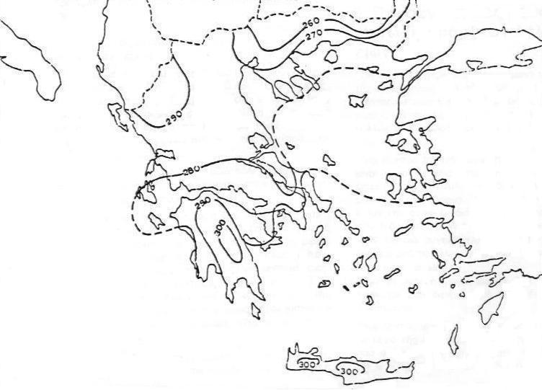
Σχήμα 1.2 :Μέση ολική ακτινοβολία σε οριζόντιο επιπεδο (α) για το μήνα Ιανουάριο και (β) για το μήνα Ιούλιο. Για να προκύψουν μέσες ημερήσιες τιμές σε J/m²day πρέπει να πολλαπλασιαστούν οι τιμές των χαρτών με 24x3600.
2.1.3 Υπολογισμός της ακτινοβολίας σε κεκλιμένη επιφάνεια

Όπως είδαμε η ολική ακτινοβολία σε οποιαδήποτε επιφάνεια σχετίζεται με τις συνιστώσες της με τη σχέση:

I = I_{B} + I_{D} + I_{R}

Εάν ξέρουμε την ολική I_{H} και την άμεση I_{BH} σε οριζόντια επιφάνεια (I_{R} = 0) μπορούμε να υπολογίσουμε την διάχυτη I_{DH} από τη σχέση:

I_{DH} = I_{H} - I_{BH} (1.3)

Η άμεση ακτινοβολία σε οριζόντιο επίπεδο I_{BH} δίνεται από τη σχέση:

I_{BH} = I_{N}sinβ (1.4)

όπου,
I_{N} : η ενέργεια που προσπίπτει σε επιφάνεια κάθετη στις ακτίνες του ήλιου
β : η γωνία ύψους του ήλιου, δηλαδή η γωνία που σχηματίζεται από την ευθεία όρασης του ήλιου και από την προβολή της στο οριζόντιο επίπεδο

Δεδομένης της διάχυτης ακτινοβολίας σε οριζόντιο επίπεδο από τη σχέση (1.3) μπορεί να υπολογιστεί το ποσό της ακτινοβολίας σε κεκλιμένη επιφάνεια I_{C} από τη σχέση:
i
S
β
Σχήμα 1.3:Σχέση μεταξύ οριζόντιας και κεκλιμένης επιφάνειας
I_{C} = I_{N}cosi + I_{DH}cos²(S/2) + I_{R} (1.5)

όπου,
i = 90º - β - S (σχήμα 1.3)
S: η γωνία κλίσης της συλλεκτικής επιφάνειας

Η ανακλώμενη ακτινοβολία I_{R}, που προέρχεται μόνο από το έδαφος, θεωρούμε δηλαδή ότι δεν υπάρχουν κτίρια η άλλα υψώματα κοντά στη συλλεκτική επιφάνεια, υπολογίζεται από τον τύπο:

I_{R} = I_{H}ρsin²(S/2) (1.6)

όπου, ρ: ο συντελεστής ανάκλασης του εδάφους, η τιμή του οποίου κυμαίνεται μεταξύ 0,2 για χορτάρι και 0,75 για χιονισμένο έδαφος

Τελικά η σχέση (1.5) γίνεται:

I_{C} = I_{N}cosi + I_{DH}cos²(S/2) + I_{H}ρsin²(S/2) (1.7)

Το πρόβλημα που υπάρχει συνήθως είναι ότι για πολλές περιοχές υπάρχουν τιμές μόνο της ολικής ακτινοβολίας -είτε από μετρήσεις είτε από προσεγγιστικές μεθόδους- και όχι της άμεσης, ώστε να είναι δυνατός ο υπολογισμός της διάχυτης. Τυχόν λάθος στη διάχυτη μπορεί να οδηγήσει σε σημαντικές αποκλίσεις στον καθορισμό της ακτινοβολίας σε κεκλιμένο επίπεδο. Η βασική προσεγγιστική μέθοδος για τον υπολογισμό της διάχυτης ακτινοβολίας, χωρίς μετρήσεις της άμεσης είναι αυτή των Liu και Jordan.
Οι Liu και Jordan παρατήρησαν ότι ο λόγος μέσης ημερήσιας διάχυτης ακτινοβολίας για κάθε μήνα Η_{DH} προς τη μέση ημερήσια ολική ακτινοβολία σε οριζόντιο επίπεδο για κάθε μήνα Η_{H} συσχετίζεται ικανοποιητικά με το δείκτη αιθριότητας K_{T}, που ορίζεται ως το πηλίκο της Η_{DH} με την μέση ημερήσια ακτινοβολία στο όριο της ατμόσφαιρας για κάθε μήνα Η_{O}. Δηλαδή:

K_{T} = Η_{H}/Η_{O} (1.8)

Κατέληξαν στην παραπάνω διαπίστωση βασιζόμενοι στο γεγονός ότι η μείωση του ποσοστού της ακτινοβολίας από την ατμόσφαιρα οφείλεται σε απορροφήσεις και ανακλάσεις που με τη σειρά τους είναι οι αιτίες της διάχυτης ακτινοβολίας. Επομένως, όσο μικρότερος είναι ο δείκτης αιθριότητας, τόσο μεγαλύτερες είναι οι ποσότητες σωματιδίων και υδρατμών στην ατμόσφαιρα, οι οποίες προκαλούν αυξημένη διάχυτη ακτινοβολία. Η εμπειρική σχέση του λόγου Η_{DH}/Η_{H} με τον δείκτη αιθριότητας είναι:

Η_{DH}/Η_{H} = f(K_{T} ) = 1,390 - 4,027K_{T} + 5,531K_{T}² - 3,108K_{T}³ (1.9)

Επομένως από τις μετρήσεις ολικής ακτινοβολίας σε οριζόντιο επίπεδο και τις τιμές της ακτινοβολίας εκτός ατμόσφαιρας Η_{Ο} μπορεί να υπολογιστεί ο δείκτης αιθριότητας και μέσω αυτού ο λόγος Η_{DH}/Η_{H}. Από το λόγο αυτό προκύπτουν οι τιμές της ακτινοβολίας Η_{DH}.
Η ακτινοβολία στο όριο της ατμόσφαιρας υπολογίζεται από τον αστρονομικό τύπο:

G_{Ο} = G_{S}[1,0 + 0,033cos(360n/365)](sinLsinδ + cosLcosδcosω) (1.10)

όπου,
G_{S} : η ηλιακή σταθερά = 1353W/m²
n : η μέρα του έτους (n = 1 για την 1^{η} Ιανουαρίου)
L : το γεωγραφικό πλάτος.
δ : η ηλιακή απόκλιση, δηλαδή η γωνία μεταξύ της διεύθυνσης των ακτινών του ήλιου και του ζενίθ το μεσημέρι στον ισημερινό, η οποία δίνεται από τη σχέση:

δ = 23,45^{ο}sin[360(284 +n)/365] (1.11)

ω : ωριαία γωνία ήλιου, η οποία δίνεται από τη σχέση:

ω = 15^{ο} x h (1.12)

όπου h: αριθμός των ωρών από την τοπική ηλιακή μεσημβρία (θετικές τιμές πριν το μεσημέρι και αρνητικές μετά)

Η ημερήσια τιμή της ολικής ακτινοβολίας στο όριο της ατμόσφαιρας υπολογίζεται ολοκληρώνοντας τη σχέση (10) για μια μέρα και ισούται με:

(24.3600/π)G_{S}[1,0 + 0,033cos(360n/365)][cosLcosδcosω_{s} + (2πω_{s}/360)sinLsinδ]

όπου,
ω_{s}: η ωριαία γωνία δύσης του ήλιου, η οποία δίνεται από τη σχέση:

ω_{s} = arccos(-tanLtanδ) (1.13)

Η μέση ημερήσια τιμή της ολικής ακτινοβολίας στο όριο της ατμόσφαιρας για κάθε μήνα Η_{Ο} υπολογίζεται τελικά από την παραπάνω ισότητα, θέτοντας τα n και δ της μέσης ημέρας. Μέση ημέρα κάθε μήνα είναι αυτή που έχει ακτινοβολία εκτός ατμόσφαιρας περίπου ίση με τη μέση ημερήσια του μηνός. Οι τιμές n και δ της μέσης ημέρας καταγράφονται στον πίνακα 1.3.

Μήνας | Μέση μέρα μήνα | n | δ
Ιαν | 17η | 17 | -20,90
Φεβ | 16η | 47 | -13,00
Μαρ | 16η | 75 | -2,40
Απρ | 15η | 105 | 9,40
Μαϊ | 15η | 135 | 18,80
Ιουν | 11η | 162 | 23,10
Ιουλ | 17η | 198 | 21,20
Αυγ | 16η | 228 | 13,50
Σεπ | 15η | 258 | 2,20
Οκτ | 15η | 288 | -9,60
Νοε | 14η | 318 | -18,90
Δεκ | 10η | 344 | -23,00
Πίνακας 1.3: Στοιχεία μέσης ημέρας για κάθε μήνα

Η εξίσωση (1.7) με την αντικατάσταση: I_{Ν} = I_{BH}/sinβ = (I_{H}-I_{DH})/sinβ γίνεται:

I_{C} = (I_{H}-I_{DH})(cosi/sinβ) + I_{DH}cos²(S/2) + I_{H}ρsin²(S/2) (1.14)

Για να υπολογίσουμε τη μέση τιμή του όρου (I_{H}-I_{DH})cosi/sinβ πρέπει να ξέρουμε τις ωριαίες τιμές των δυο παραγόντων (I_{TH}-I_{DH}) και cosi/sinβ. Μπορούμε όμως να έχουμε μόνο τις τιμές ανά ώρα του πρώτου παράγοντα. Γι’ αυτό το λόγο οι Liu και Jordan χρησιμοποίησαν ακόμα μια προσέγγιση, υποθέτοντας ότι ο μέσος όρος του γινομένου ισούται με το μέσο όρο των παραγόντων. Ο παράγοντας cosi/sinβ ονομάζεται συντελεστής
κλίσεως R_{Β} και είναι ίσος με το λόγο της άμεσης ακτινοβολίας σε κεκλιμένη επιφάνεια προς την άμεση ακτινοβολία σε οριζόντια επιφάνεια. Δηλαδή:

R_{B} = I_{BC}/I_{BH} (1.15)
Η μέση μηνιαία τιμή του παραπάνω λόγου συμβολίζεται με R_{BM} για επιφάνειες του βόρειου ημισφαιρίου, προσανατολισμένες κατά το νότο ισούται με:
$R\text{BM}=\frac{\text{cos}(L−S)\text{cos}δ\text{sin}ωo+(π/{\text{180}})ωo\text{sin}(L−S)\text{sin}δ}{\text{cos}L\text{cos}δ\text{sin}ωs+(π/{\text{180}})ωs\text{sin}L\text{sin}δ}$
(1.16)

όπου,
ω_{ο} = min{arccos[-tanLtanδ], arccos[-tan(L-δ)tanδ]} (1.17)

Η σχέση (1.14) για μέσες ημερήσιες τιμές για κάθε μήνα και με την αντικατάσταση: (Η_{TH}-Η_{DH})/sinβ = Η_{TH}(1-Η_{DH}/Η_{TH})/sinβ και χρησιμοποιώντας την εμπειρική σχέση (1.9) μετατρέπεται στην:

Η_{C} = Η_{H}[(1- f(K_{T} )R_{ΒM} + f(K_{T} )cos²(S/2) + ρsin²(S/2)] (1.18)

Αν υπάρχει λοιπόν η μέση ημερήσια τιμή της ολικής ακτινοβολίας σε οριζόντιο επίπεδο για κάθε μήνα Η_{H} μπορεί να υπολογιστεί η μέση ημερήσια ακτινοβολία για κάθε μήνα Η_{C} σε κεκλιμένη επιφάνεια, με κλίση S, προσανατολισμένη κατά το νότο, αφού έχουν υπολογιστεί η μέση ημερήσια ακτινοβολία στο όριο της ατμόσφαιρας για κάθε μήνα Η_{Ο} και ο δείκτης αιθριότητας Κ_{Τ}.
Η μέση ημερήσια ολική ακτινοβολία σε οριζόντιο επίπεδο Η_{H} και η μέση ημερήσια ολική ακτινοβολία σε κεκλιμένο επίπεδο Η_{C} σχετίζονται με το λόγο R_{M}, που είναι αντίστοιχος του λόγου R_{BM}, αλλά αφορά ολική ακτινοβολία:

R_{M} = Η_{C}/Η_{H} (1.19)

Από τις σχέσεις (1.8) και (1.19) προκύπτει ότι η μέση ημερήσια ακτινοβολία σε κεκλιμένο επίπεδο μπορεί να υπολογιστεί εναλλακτικά από την παρακάτω σχέση:

Η_{C} = R_{M}K_{T}Η_{O} (1.20)

Στη σχέση (1.20) η προσεγγιστική σχέση (13) εμπεριέχεται στο συντελεστή R_{M}, ο οποίος συναρτήσει του συντελεστή R_{BM} δίνεται από την εξίσωση:

R_{M} = (1- f(K_{T} )R_{ΒM} + f(K_{T} )cos²(S/2) + ρsin²(S/2) (1.21)
Η εξίσωση (1.20) εφαρμόζεται με βάσει τους πίνακες 1.4 και 1.5. Στον πίνακα 1.4 καταγράφεται η μέση ημερήσια ακτινοβολία εκτός ατμόσφαιρας για κάθε μήνα και για διάφορα πλάτη. Στον πίνακα 1.5 ο συντελεστής R_{M} για γεωγραφικά πλάτη 25º έως 55^{ο}, για κάθε μήνα και για κλίσεις συλλέκτη -15^{ο}, 0^{ο}, +15^{ο} από το γεωγραφικό πλάτος, καθώς και για κάθετη επιφάνεια. Οι τιμές του R_{M} αφορούν δείκτες αιθριότητας K_{T} από 0,3 έως 0,7.

Γ. Πλάτος | Ιανουάριος | Φεβρουάριος | Μάρτιος | Απρίλιος | Μάιος | Ιούνιος
20 | 26,675 | 30,332 | 34,284 | 37,486 | 38,849 | 39,121
25 | 23,882 | 31,195 | 32,830 | 37,088 | 39,326 | 40,018
30 | 21,020 | 25,664 | 31,115 | 36,407 | 39,541 | 40,666
35 | 18,056 | 23,053 | 29,185 | 35,476 | 39,507 | 41,097
40 | 15,035 | 20,304 | 27,027 | 34,284 | 39,223 | 41,302
45 | 11,992 | 17,431 | 24,665 | 32,841 | 38,712 | 41,290
50 | 8,983 | 14,479 | 22,121 | 31,183 | 37,997 | 41,120
55 | 6,075 | 11,481 | 20,089 | 29,321 | 37,123 | 40,836
60 | 3,395 | 8,483 | 16,568 | 27,288 | 36,169 | 40,552
Γ. Πλάτος | Ιούλιος | Αύγουστος | Σεπτέμβριος | Οκτώβριος | Νοέμβριος | Δεκέμβριος
20 | 38,871 | 37,838 | 35,272 | 31,376 | 27,493 | 25,505
25 | 39,575 | 37,804 | 34,215 | 29,389 | 24,892 | 22,655
30 | 40,041 | 37,509 | 32,671 | 27,197 | 22,144 | 19,703
35 | 40,268 | 36,952 | 31,331 | 24,801 | 19,282 | 16,670
40 | 40,257 | 36,146 | 29,525 | 22,235 | 16,330 | 13,048
45 | 40,030 | 35,090 | 27,493 | 19,532 | 13,332 | 10,572
50 | 39,621 | 33,829 | 25,267 | 16,693 | 10,334 | 7,597
55 | 39,076 | 32,433 | 22,848 | 13,763 | 7,393 | 4,792
60 | 38,485 | 30,763 | 20,259 | 10,788 | 4,599 | 2,271
Πίνακας 1.4: Μέση ημερήσια ακτινοβολία Η_{Ο} για κάθε μήνα (MJ/m²day)

Πλάτος | Ιαν | Φεβ | Μαρ | Απρ | Μαϊ | Ιουν | Ιουλ | Αυγ | Σεπ | Οκτ | Νοε | Δεκ
25 | 1,09 | 1,06 | 1,03 | 1,00 | 0,98 | 0,98 | 0,98 | 0,99 | 1,02 | 1,05 | 1,08 | 1,09
30 | 1,15 | 1,10 | 1,05 | 1,01 | 0,98 | 0,97 | 0,97 | 0,99 | 1,03 | 1,08 | 1,13 | 1,16
35 | 1,23 | 1,15 | 1,07 | 1,01 | 0,97 | 0,96 | 0,96 | 1,00 | 1,05 | 1,12 | 1,20 | 1,25
40 | 1,34 | 1,22 | 1,11 | 1,02 | 0,97 | 0,95 | 0,96 | 1,00 | 1,07 | 1,18 | 1,30 | 1,38
45 | 1,51 | 1,31 | 1,15 | 1,03 | 0,97 | 0,94 | 0,95 | 1,00 | 1,10 | 1,25 | 1,45 | 1,58
50 | 1,77 | 1,44 | 1,21 | 1,05 | 0,97 | 0,93 | 0,95 | 1,01 | 1,13 | 1,35 | 1,67 | 1,91
55 | 2,24 | 1,65 | 1,29 | 1,07 | 0,96 | 0,93 | 0,94 | 1,02 | 1,18 | 1,50 | 2,04 | 2,53
Κλίση συλλέκτη +15^{ο}
Πλάτος | Ιαν | Φεβ | Μαρ | Απρ | Μαϊ | Ιουν | Ιουλ | Αυγ | Σεπ | Οκτ | Νοε | Δεκ
25 | 1,17 | 1,11 | 1,04 | 0,97 | 0,93 | 0,91 | 0,92 | 0,95 | 1,01 | 1,08 | 1,16 | 1,19
30 | 1,24 | 1,15 | 1,05 | 0,97 | 0,92 | 0,90 | 0,91 | 0,95 | 1,02 | 1,11 | 1,21 | 1,27
35 | 1,33 | 1,20 | 1,08 | 0,97 | 0,91 | 0,89 | 0,90 | 0,95 | 1,03 | 1,16 | 1,29 | 1,38
40 | 1,46 | 1,27 | 1,11 | 0,98 | 0,90 | 0,87 | 0,89 | 0,94 | 1,05 | 1,21 | 1,41 | 1,53
45 | 1,65 | 1,37 | 1,15 | 0,99 | 0,90 | 0,86 | 0,88 | 0,94 | 1,05 | 1,29 | 1,57 | 1,76
50 | 1,96 | 1,52 | 1,21 | 1,00 | 0,89 | 0,85 | 0,87 | 0,95 | 1,11 | 1,40 | 1,82 | 2,14
55 | 2,51 | 1,75 | 1,29 | 1,01 | 0,89 | 0,84 | 0,86 | 0,95 | 1,16 | 1,56 | 2,25 | 2,88
Κλίση συλλέκτη 0^{ο}
Πλάτος | Ιαν | Φεβ | Μαρ | Απρ | Μαϊ | Ιουν | Ιουλ | Αυγ | Σεπ | Οκτ | Νοε | Δεκ
25 | 1,21 | 1,11 | 1,00 | 0,91 | 0,84 | 0,82 | 0,83 | 0,88 | 0,96 | 1,07 | 1,18 | 1,24
30 | 1,28 | 1,15 | 1,01 | 0,90 | 0,83 | 0,80 | 0,81 | 0,87 | 0,97 | 1,10 | 1,24 | 1,32
35 | 1,37 | 1,20 | 1,03 | 0,90 | 0,82 | 0,79 | 0,80 | 0,86 | 0,97 | 1,14 | 1,32 | 1,43
40 | 1,51 | 1,27 | 1,06 | 0,90 | 0,81 | 0,77 | 0,79 | 0,86 | 0,99 | 1,19 | 1,44 | 1,60
45 | 1,71 | 1,37 | 1,10 | 0,90 | 0,80 | 0,76 | 0,77 | 0,85 | 1,01 | 1,27 | 1,61 | 1,84
50 | 2,04 | 1,52 | 1,15 | 0,89 | 0,79 | 0,74 | 0,76 | 0,85 | 1,04 | 1,38 | 1,88 | 2,26
55 | 2,03 | 1,76 | 1,25 | 0,89 | 0,76 | 0,73 | 0,75 | 0,85 | 1,08 | 1,54 | 2,33 | 3,05
Κλίση συλλέκτη -15^{ο}
Πλάτος | Ιαν | Φεβ | Μαρ | Απρ | Μαϊ | Ιουν | Ιουλ | Αυγ | Σεπ | Οκτ | Νοε | Δεκ
25 | 0,94 | 0,78 | 0,62 | 0,48 | 0,42 | 0,40 | 0,41 | 0,45 | 0,56 | 0,73 | 0,90 | 0,99
30 | 1,04 | 0,85 | 0,67 | 0,52 | 0,44 | 0,42 | 0,43 | 0,48 | 0,60 | 0,79 | 0,99 | 1,10
35 | 1,17 | 0,94 | 0,72 | 0,55 | 0,47 | 0,44 | 0,45 | 0,51 | 0,65 | 0,86 | 1,10 | 1,24
40 | 1,33 | 1,04 | 0,78 | 0,59 | 0,50 | 0,47 | 0,48 | 0,55 | 0,70 | 0,95 | 1,25 | 1,44
45 | 1,57 | 1,18 | 0,86 | 0,64 | 0,53 | 0,49 | 0,51 | 0,59 | 0,76 | 1,06 | 1,45 | 1,72
50 | 1,93 | 1,36 | 0,95 | 0,68 | 0,56 | 0,52 | 0,54 | 0,63 | 0,82 | 1,20 | 1,75 | 2,17
55 | 2,55 | 1,62 | 1,06 | 0,74 | 0,60 | 0,55 | 0,57 | 0,67 | 0,91 | 1,40 | 2,24 | 3,00
Κάθετη επιφάνεια
Πίνακας 1.5 (α): Μέσος συντελεστής R_{M} για K_{T} = 0,30
Πλάτος | Ιαν | Φεβ | Μαρ | Απρ | Μαϊ | Ιουν | Ιουλ | Αυγ | Σεπ | Οκτ | Νοε | Δεκ
25 | 1,11 | 1,08 | 1,04 | 1,01 | 0,98 | 0,97 | 0,98 | 1,00 | 1,03 | 1,07 | 1,10 | 1,13
30 | 1,20 | 1,13 | 1,07 | 1,01 | 0,98 | 0,96 | 0,97 | 1,00 | 1,05 | 1,11 | 1,18 | 1,22
35 | 1,31 | 1,20 | 1,11 | 1,03 | 0,97 | 0,95 | 0,96 | 1,00 | 1,07 | 1,17 | 1,28 | 1,34
40 | 1,46 | 1,30 | 1,13 | 1,04 | 0,97 | 0,94 | 0,96 | 1,01 | 1,10 | 1,25 | 1,41 | 1,52
45 | 1,69 | 1,43 | 1,21 | 1,06 | 0,97 | 0,94 | 0,95 | 1,02 | 1,15 | 1,35 | 1,61 | 1,79
50 | 2,04 | 1,61 | 1,30 | 1,09 | 0,98 | 0,94 | 0,95 | 1,04 | 1,20 | 1,49 | 1,90 | 2,22
55 | 2,68 | 1,89 | 1,41 | 1,12 | 0,98 | 0,93 | 0,95 | 1,06 | 1,27 | 1,70 | 2,41 | 3,06
Κλίση συλλέκτη +15^{ο}
Πλάτος | Ιαν | Φεβ | Μαρ | Απρ | Μαϊ | Ιουν | Ιουλ | Αυγ | Σεπ | Οκτ | Νοε | Δεκ
25 | 1,24 | 1,15 | 1,06 | 0,98 | 0,92 | 0,90 | 0,91 | 0,95 | 1,03 | 1,12 | 1,22 | 1,27
30 | 1,34 | 1,21 | 1,09 | 0,98 | 0,91 | 0,88 | 0,90 | 0,95 | 1,04 | 1,17 | 1,30 | 1,38
35 | 1,46 | 1,29 | 1,13 | 0,99 | 0,91 | 0,87 | 0,89 | 0,95 | 1,07 | 1,23 | 1,41 | 1,52
40 | 1,64 | 1,39 | 1,17 | 1,00 | 0,90 | 0,86 | 0,88 | 0,96 | 1,10 | 1,31 | 1,57 | 1,73
45 | 1,90 | 1,53 | 1,23 | 1,02 | 0,90 | 0,86 | 0,88 | 0,96 | 1,14 | 1,42 | 1,79 | 2,04
50 | 2,32 | 1,74 | 1,32 | 1,04 | 0,90 | 0,85 | 0,87 | 0,98 | 1,19 | 1,58 | 2,13 | 2,56
55 | 3,05 | 2,04 | 1,43 | 1,07 | 0,90 | 0,84 | 0,87 | 0,99 | 1,27 | 1,80 | 2,71 | 3,54
Κλίση συλλέκτη 0^{ο}
Πλάτος | Ιαν | Φεβ | Μαρ | Απρ | Μαϊ | Ιουν | Ιουλ | Αυγ | Σεπ | Οκτ | Νοε | Δεκ
25 | 1,31 | 1,17 | 1,03 | 0,91 | 0,82 | 0,79 | 0,80 | 0,87 | 0,98 | 1,12 | 1,27 | 1,35
30 | 1,41 | 1,23 | 1,06 | 0,91 | 0,81 | 0,77 | 0,79 | 0,86 | 0,99 | 1,17 | 1,36 | 1,46
35 | 1,54 | 1,31 | 1,09 | 0,91 | 0,80 | 0,76 | 0,78 | 0,86 | 1,01 | 1,23 | 1,47 | 1,62
40 | 1,73 | 1,41 | 1,13 | 0,92 | 0,80 | 0,75 | 0,77 | 0,86 | 1,04 | 1,31 | 1,64 | 1,84
45 | 2,01 | 1,56 | 1,19 | 0,93 | 0,79 | 0,74 | 0,76 | 0,87 | 1,08 | 1,42 | 1,87 | 2,18
50 | 2,45 | 1,77 | 1,27 | 0,95 | 0,79 | 0,73 | 0,76 | 0,88 | 1,12 | 1,58 | 2,23 | 2,74
55 | 3,24 | 2,08 | 1,39 | 0,98 | 0,79 | 0,72 | 0,75 | 0,89 | 1,19 | 1,81 | 2,85 | 3,80
Κλίση συλλέκτη -15^{ο}
Πλάτος | Ιαν | Φεβ | Μαρ | Απρ | Μαϊ | Ιουν | Ιουλ | Αυγ | Σεπ | Οκτ | Νοε | Δεκ
25 | 1,05 | 0,84 | 0,63 | 0,44 | 0,36 | 0,34 | 0,35 | 0,40 | 0,54 | 0,99 | 0,99 | 1,12
30 | 1,18 | 0,94 | 0,69 | 0,49 | 0,39 | 0,36 | 0,37 | 0,44 | 0,60 | 1,11 | 1,11 | 1,26
35 | 1,35 | 1,05 | 0,76 | 0,54 | 0,43 | 0,39 | 0,41 | 0,49 | 0,66 | 1,26 | 1,26 | 1,45
40 | 1,57 | 1,18 | 0,84 | 0,59 | 0,47 | 0,42 | 0,44 | 0,53 | 0,73 | 1,46 | 1,46 | 1,71
45 | 1,88 | 1,36 | 0,94 | 0,65 | 0,51 | 0,46 | 0,48 | 0,58 | 0,81 | 1,73 | 1,73 | 2,08
50 | 2,36 | 1,60 | 1,06 | 0,71 | 0,55 | 0,50 | 0,52 | 0,63 | 0,90 | 2,12 | 2,12 | 2,68
55 | 3,18 | 1,95 | 1,21 | 0,78 | 0,60 | 0,54 | 0,56 | 0,69 | 1,00 | 2,76 | 1,76 | 3,78
Κάθετη επιφάνεια
Πίνακας 1.5 (β): Μέσος συντελεστής R_{M} για K_{T} = 0,40
Πλάτος | Ιαν | Φεβ | Μαρ | Απρ | Μαϊ | Ιουν | Ιουλ | Αυγ | Σεπ | Οκτ | Νοε | Δεκ
25 | 1,14 | 1,09 | 1,05 | 1,01 | 0,98 | 0,97 | 0,97 | 1,00 | 1,03 | 1,08 | 1,12 | 1,15
30 | 1,23 | 1,16 | 1,08 | 1,02 | 0,97 | 0,96 | 0,96 | 1,00 | 1,06 | 1,13 | 1,21 | 1,26
35 | 1,37 | 1,24 | 1,13 | 1,03 | 0,97 | 0,95 | 0,96 | 1,01 | 1,09 | 1,20 | 1,33 | 1,41
40 | 1,55 | 1,36 | 1,19 | 1,05 | 0,97 | 0,94 | 0,96 | 1,02 | 1,13 | 1,30 | 1,49 | 1,62
45 | 1,82 | 1,51 | 1,26 | 1,08 | 0,98 | 0,94 | 0,96 | 1,03 | 1,18 | 1,42 | 1,72 | 1,93
50 | 2,24 | 1,73 | 1,36 | 1,12 | 0,99 | 0,94 | 0,96 | 1,06 | 1,25 | 1,59 | 2,08 | 2,45
55 | 2,99 | 2,06 | 1,50 | 1,16 | 1,00 | 0,94 | 0,96 | 1,08 | 1,34 | 1,83 | 2,67 | 3,44
Κλίση συλλέκτη +15^{ο}
Πλάτος | Ιαν | Φεβ | Μαρ | Απρ | Μαϊ | Ιουν | Ιουλ | Αυγ | Σεπ | Οκτ | Νοε | Δεκ
25 | 1,29 | 1,19 | 1,08 | 0,98 | 0,91 | 0,88 | 0,90 | 0,95 | 1,04 | 1,15 | 1,26 | 1,32
30 | 1,40 | 1,26 | 1,11 | 0,99 | 0,91 | 0,87 | 0,89 | 0,95 | 1,06 | 1,21 | 1,36 | 1,45
35 | 1,56 | 1,35 | 1,16 | 1,00 | 0,90 | 0,86 | 0,88 | 0,96 | 1,09 | 1,28 | 1,50 | 1,63
40 | 1,77 | 1,48 | 1,22 | 1,02 | 0,90 | 0,86 | 0,88 | 0,97 | 1,13 | 1,38 | 1,68 | 1,87
45 | 2,08 | 1,65 | 1,30 | 1,04 | 0,90 | 0,85 | 0,87 | 0,98 | 1,18 | 1,52 | 1,95 | 2,25
50 | 2,57 | 1,89 | 1,40 | 1,08 | 0,91 | 0,85 | 0,87 | 1,00 | 1,25 | 1,70 | 2,36 | 2,86
55 | 3,44 | 2,26 | 1,54 | 1,12 | 0,92 | 0,85 | 0,88 | 1,02 | 1,34 | 1,97 | 3,04 | 4,02
Κλίση συλλέκτη 0^{ο}
Πλάτος | Ιαν | Φεβ | Μαρ | Απρ | Μαϊ | Ιουν | Ιουλ | Αυγ | Σεπ | Οκτ | Νοε | Δεκ
25 | 1,38 | 1,22 | 1,05 | 0,91 | 0,81 | 0,77 | 0,79 | 0,86 | 0,99 | 1,16 | 1,33 | 1,43
30 | 1,50 | 1,29 | 1,09 | 0,91 | 0,80 | 0,76 | 0,78 | 0,86 | 1,01 | 1,22 | 1,44 | 1,57
35 | 1,66 | 1,39 | 1,13 | 0,92 | 0,80 | 0,75 | 0,77 | 0,86 | 1,01 | 1,30 | 1,58 | 1,75
40 | 1,89 | 1,52 | 1,19 | 0,94 | 0,79 | 0,74 | 0,76 | 0,87 | 1,01 | 1,40 | 1,78 | 2,02
45 | 2,22 | 1,69 | 1,26 | 0,96 | 0,79 | 0,73 | 0,76 | 0,88 | 1,01 | 1,53 | 2,06 | 2,43
50 | 2,75 | 1,94 | 1,36 | 0,98 | 0,79 | 0,73 | 0,76 | 0,89 | 1,01 | 1,72 | 2,49 | 3,09
55 | 3,68 | 2,32 | 1,50 | 1,02 | 0,80 | 0,72 | 0,75 | 0,91 | 1,01 | 1,99 | 3,22 | 4,34
Κλίση συλλέκτη -15^{ο}
Πλάτος | Ιαν | Φεβ | Μαρ | Απρ | Μαϊ | Ιουν | Ιουλ | Αυγ | Σεπ | Οκτ | Νοε | Δεκ
25 | 1,13 | 0,89 | 0,63 | 0,42 | 0,32 | 0,29 | 0,30 | 0,37 | 0,53 | 0,80 | 1,06 | 1,21
30 | 1,29 | 1,00 | 0,71 | 0,47 | 0,35 | 0,32 | 0,33 | 0,41 | 0,60 | 0,89 | 1,20 | 1,38
35 | 1,48 | 1,13 | 0,79 | 0,53 | 0,40 | 0,35 | 0,37 | 0,47 | 0,67 | 1,01 | 1,38 | 1,60
40 | 1,74 | 1,29 | 0,89 | 0,59 | 0,44 | 0,39 | 0,41 | 0,52 | 0,75 | 1,14 | 1,61 | 1,91
45 | 2,11 | 1,50 | 1,00 | 0,66 | 0,49 | 0,44 | 0,46 | 0,58 | 0,84 | 1,31 | 1,92 | 2,34
50 | 2,67 | 1,78 | 1,14 | 0,73 | 0,54 | 0,48 | 0,51 | 0,64 | 0,95 | 1,54 | 2,39 | 3,04
55 | 3,64 | 2,19 | 1,32 | 0,81 | 0,60 | 0,53 | 0,56 | 0,71 | 1,08 | 1,84 | 3,15 | 4,34
Κάθετη επιφάνεια
Πίνακας 1.5 (γ): Μέσος συντελεστής R_{M} για K_{T} = 0,50
Πλάτος | Ιαν | Φεβ | Μαρ | Απρ | Μαϊ | Ιουν | Ιουλ | Αυγ | Σεπ | Οκτ | Νοε | Δεκ
25 | 1,15 | 1,11 | 1,06 | 1,01 | 0,98 | 0,96 | 0,97 | 1,00 | 1,04 | 1,09 | 1,14 | 1,17
30 | 1,27 | 1,18 | 1,10 | 1,02 | 0,97 | 0,95 | 0,96 | 1,00 | 1,07 | 1,15 | 1,24 | 1,29
35 | 1,41 | 1,28 | 1,15 | 1,04 | 0,97 | 0,94 | 0,96 | 1,01 | 1,10 | 1,23 | 1,37 | 1,46
40 | 1,62 | 1,40 | 1,21 | 1,07 | 0,98 | 0,94 | 0,95 | 1,02 | 1,15 | 1,34 | 1,56 | 1,70
45 | 1,92 | 1,58 | 1,30 | 1,10 | 0,98 | 0,94 | 0,96 | 1,04 | 1,21 | 1,48 | 1,82 | 2,05
50 | 2,40 | 1,83 | 1,41 | 1,14 | 0,99 | 0,94 | 0,96 | 1,07 | 1,29 | 1,67 | 2,22 | 2,64
55 | 3,24 | 2,20 | 1,57 | 1,19 | 1,01 | 0,94 | 0,97 | 1,10 | 1,39 | 1,95 | 2,89 | 3,75
Κλίση συλλέκτη +15^{ο}
Πλάτος | Ιαν | Φεβ | Μαρ | Απρ | Μαϊ | Ιουν | Ιουλ | Αυγ | Σεπ | Οκτ | Νοε | Δεκ
25 | 1,33 | 1,21 | 1,09 | 0,98 | 0,91 | 0,87 | 0,89 | 0,95 | 1,05 | 1,17 | 1,30 | 1,37
30 | 1,46 | 1,30 | 1,13 | 0,99 | 0,90 | 0,86 | 0,88 | 0,95 | 1,08 | 1,24 | 1,41 | 1,51
35 | 1,63 | 1,40 | 1,19 | 1,01 | 0,90 | 0,85 | 0,87 | 0,96 | 1,11 | 1,33 | 1,57 | 1,71
40 | 1,88 | 1,55 | 1,26 | 1,03 | 0,90 | 0,85 | 0,87 | 0,97 | 1,16 | 1,44 | 1,78 | 1,99
45 | 2,23 | 1,74 | 1,35 | 1,06 | 0,91 | 0,85 | 0,87 | 0,99 | 1,22 | 1,59 | 2,08 | 2,41
50 | 2,78 | 2,02 | 1,47 | 1,10 | 0,92 | 0,85 | 0,88 | 1,01 | 1,30 | 1,81 | 2,54 | 3,10
55 | 3,76 | 2,43 | 1,63 | 1,15 | 0,93 | 0,85 | 0,88 | 1,05 | 1,40 | 2,11 | 3,31 | 4,41
Κλίση συλλέκτη 0^{ο}
Πλάτος | Ιαν | Φεβ | Μαρ | Απρ | Μαϊ | Ιουν | Ιουλ | Αυγ | Σεπ | Οκτ | Νοε | Δεκ
25 | 1,43 | 1,26 | 1,07 | 0,91 | 0,80 | 0,75 | 0,77 | 0,86 | 1,00 | 1,19 | 1,39 | 1,49
30 | 1,57 | 1,34 | 1,11 | 0,92 | 0,79 | 0,74 | 0,76 | 0,89 | 1,03 | 1,26 | 1,51 | 1,65
35 | 1,76 | 1,45 | 1,16 | 0,93 | 0,79 | 0,73 | 0,76 | 0,86 | 1,06 | 1,35 | 1,67 | 1,86
40 | 2,02 | 1,60 | 1,23 | 0,95 | 0,79 | 0,73 | 0,75 | 0,87 | 1,11 | 1,47 | 1,90 | 2,17
45 | 2,40 | 1,80 | 1,32 | 0,98 | 0,79 | 0,72 | 0,75 | 0,89 | 1,16 | 1,62 | 2,22 | 2,62
50 | 2,99 | 2,09 | 1,44 | 1,01 | 0,80 | 0,72 | 0,75 | 0,91 | 1,24 | 1,84 | 2,70 | 3,37
55 | 4,04 | 2,52 | 1,59 | 1,05 | 0,81 | 0,72 | 0,76 | 0,93 | 1,34 | 2,15 | 3,52 | 4,78
Κλίση συλλέκτη -15^{ο}
Πλάτος | Ιαν | Φεβ | Μαρ | Απρ | Μαϊ | Ιουν | Ιουλ | Αυγ | Σεπ | Οκτ | Νοε | Δεκ
25 | 1,20 | 0,92 | 0,63 | 0,39 | 0,28 | 0,25 | 0,26 | 0,34 | 0,53 | 0,82 | 1,12 | 1,28
30 | 1,37 | 1,04 | 0,72 | 0,46 | 0,32 | 0,28 | 0,30 | 0,39 | 0,60 | 0,93 | 1,28 | 1,48
35 | 1,59 | 1,19 | 0,81 | 0,52 | 0,37 | 0,32 | 0,34 | 0,45 | 0,68 | 1,06 | 1,48 | 1,73
40 | 1,88 | 1,37 | 0,92 | 0,59 | 0,42 | 0,37 | 0,39 | 0,51 | 0,77 | 1,21 | 1,73 | 2,07
45 | 2,30 | 1,61 | 1,05 | 0,66 | 0,48 | 0,42 | 0,44 | 0,58 | 0,87 | 1,40 | 2,09 | 2,56
50 | 2,93 | 1,93 | 1,21 | 0,75 | 0,54 | 0,47 | 0,50 | 0,65 | 0,99 | 1,65 | 2,61 | 3,34
55 | 4,01 | 2,39 | 1,41 | 0,84 | 0,60 | 0,52 | 0,55 | 0,72 | 1,13 | 2,00 | 3,46 | 4,80
Κάθετη επιφάνεια
Πίνακας 1.5 (δ): Μέσος συντελεστής R_{M} για K_{T} = 0,60
Πλάτος | Ιαν | Φεβ | Μαρ | Απρ | Μαϊ | Ιουν | Ιουλ | Αυγ | Σεπ | Οκτ | Νοε | Δεκ
25 | 1,17 | 1,12 | 1,06 | 1,01 | 0,98 | 0,96 | 0,97 | 1,00 | 1,04 | 1,10 | 1,16 | 1,19
30 | 1,30 | 1,20 | 1,11 | 1,03 | 0,97 | 0,95 | 0,96 | 1,00 | 1,07 | 1,17 | 1,27 | 1,33
35 | 1,46 | 1,31 | 1,17 | 1,05 | 0,97 | 0,94 | 0,95 | 1,01 | 1,12 | 1,26 | 1,42 | 1,51
40 | 1,69 | 1,45 | 1,24 | 1,08 | 0,98 | 0,94 | 0,95 | 1,03 | 1,17 | 1,38 | 1,62 | 1,78
45 | 2,03 | 1,65 | 1,34 | 1,11 | 0,99 | 0,94 | 0,96 | 1,06 | 1,24 | 1,53 | 1,92 | 2,18
50 | 2,56 | 1,93 | 1,47 | 1,16 | 1,00 | 0,94 | 0,97 | 1,09 | 1,33 | 1,75 | 2,36 | 2,03
55 | 3,50 | 2,34 | 1,64 | 1,22 | 1,02 | 0,94 | 0,98 | 1,13 | 1,45 | 2,06 | 3,11 | 4,06
Κλίση συλλέκτη +15^{ο}
Πλάτος | Ιαν | Φεβ | Μαρ | Απρ | Μαϊ | Ιουν | Ιουλ | Αυγ | Σεπ | Οκτ | Νοε | Δεκ
25 | 1,37 | 1,24 | 1,11 | 0,98 | 0,90 | 0,86 | 0,88 | 0,95 | 1,06 | 1,20 | 1,34 | 1,41
30 | 1,52 | 1,34 | 1,16 | 1,00 | 0,90 | 0,85 | 0,87 | 0,95 | 1,09 | 1,27 | 1,47 | 1,58
35 | 1,71 | 1,46 | 1,22 | 1,02 | 0,90 | 0,85 | 0,87 | 0,96 | 1,13 | 1,37 | 1,64 | 1,80
40 | 1,98 | 1,62 | 1,30 | 1,05 | 0,90 | 0,84 | 0,87 | 0,98 | 1,19 | 1,50 | 1,88 | 2,11
45 | 2,38 | 1,84 | 1,40 | 1,06 | 0,91 | 0,84 | 0,87 | 1,00 | 1,26 | 1,67 | 2,21 | 2,58
50 | 3,00 | 2,15 | 1,53 | 1,13 | 0,92 | 0,85 | 0,88 | 1,03 | 1,35 | 1,91 | 2,73 | 3,35
55 | 4,09 | 2,61 | 1,72 | 1,19 | 0,94 | 0,85 | 0,89 | 1,07 | 1,47 | 2,25 | 3,58 | 4,80
Κλίση συλλέκτη 0^{ο}
Πλάτος | Ιαν | Φεβ | Μαρ | Απρ | Μαϊ | Ιουν | Ιουλ | Αυγ | Σεπ | Οκτ | Νοε | Δεκ
25 | 1,49 | 1,30 | 1,09 | 0,91 | 0,78 | 0,73 | 0,76 | 0,85 | 1,01 | 1,23 | 1,44 | 1,56
30 | 1,65 | 1,39 | 1,14 | 0,92 | 0,78 | 0,72 | 0,75 | 0,86 | 1,04 | 1,30 | 1,58 | 1,73
35 | 1,86 | 1,52 | 1,20 | 0,94 | 0,78 | 0,72 | 0,75 | 0,87 | 1,09 | 1,14 | 1,76 | 1,98
40 | 2,15 | 1,69 | 1,20 | 0,96 | 0,78 | 0,72 | 0,74 | 0,86 | 1,14 | 1,54 | 2,01 | 2,32
45 | 2,58 | 1,91 | 1,38 | 0,99 | 0,79 | 0,71 | 0,75 | 0,90 | 1,20 | 1,71 | 2,37 | 2,83
50 | 3,24 | 2,23 | 1,51 | 1,04 | 0,80 | 0,72 | 0,75 | 0,92 | 1,29 | 1,96 | 2,92 | 3,66
55 | 4,41 | 2,71 | 1,69 | 1,09 | 0,81 | 0,72 | 0,76 | 0,96 | 1,40 | 2,31 | 3,83 | 5,23
Κλίση συλλέκτη -15^{ο}
Πλάτος | Ιαν | Φεβ | Μαρ | Απρ | Μαϊ | Ιουν | Ιουλ | Αυγ | Σεπ | Οκτ | Νοε | Δεκ
25 | 1,26 | 0,96 | 0,64 | 0,37 | 0,25 | 0,21 | 0,23 | 0,31 | 0,52 | 0,85 | 1,18 | 1,36
30 | 1,46 | 1,09 | 0,73 | 0,44 | 0,29 | 0,25 | 0,27 | 0,37 | 0,60 | 0,97 | 1,35 | 1,57
35 | 1,70 | 1,26 | 0,84 | 0,51 | 0,35 | 0,29 | 0,32 | 0,43 | 0,69 | 1,11 | 1,57 | 1,85
40 | 2,03 | 1,46 | 0,96 | 0,59 | 0,41 | 0,34 | 0,37 | 0,50 | 0,79 | 1,28 | 1,86 | 2,23
45 | 2,48 | 1,72 | 1,10 | 0,67 | 0,47 | 0,40 | 0,43 | 0,57 | 0,90 | 1,49 | 2,25 | 2,77
50 | 3,18 | 2,07 | 1,27 | 0,76 | 0,53 | 0,45 | 0,48 | 0,65 | 1,03 | 1,77 | 2,83 | 3,65
55 | 4,39 | 2,59 | 1,50 | 0,87 | 0,60 | 0,51 | 0,55 | 0,73 | 1,19 | 2,15 | 3,78 | 5,26
Κάθετη επιφάνεια
Πίνακας 1.5 (ε): Μέσος συντελεστής R_{M} για K_{T} = 0,70
2.2.4 Συστήματα συλλογής της ηλιακής ενέργειας

Τα συστήματα συλλογής της ηλιακής ενέργειας διακρίνονται σε τέσσερις κατηγορίες:
1. Επίπεδοι συλλέκτες οι οποίοι είναι κεκλιμένοι με κλίση ίση περίπου με το γεωγραφικό πλάτος αν πρόκειται για θέρμανση νερού, +15^{ο} από το γεωγραφικό πλάτος για συστήματα θέρμανσης χώρου και -10^{ο} από το γεωγραφικό πλάτος για συστήματα ψύξης. Η μέγιστη θερμοκρασία που μπορούμε να πετύχουμε με αυτούς είναι 150^{ο}C, ενώ η συνήθης περιοχή λειτουργίας είναι 40-100^{ο}C. Στους επίπεδους συλλέκτες θα αναφερθούμε εκτενώς στο επόμενο κεφάλαιο, διότι είναι το καταλληλότερο σύστημα συλλογής για εγκαταστάσεις παραγωγής ζεστού νερού και αφορούν στη συγκεκριμένη μελέτη.
2. Ηλιακοί σταθμοί που περιλαμβάνουν ηλιοστάτες για τη συγκέντρωση της ακτινοβολίας συνήθως σε λέβητες. Χρειάζονται πληροφορίες άμεσης ακτινοβολίας, αλλά και της συχνότητας και της έντασης των ριπών του ανέμου, οι οποίες επηρεάζουν την εστίαση και είναι πιθανόν να δημιουργήσουν θερμική κρούση. Η συγκέντρωση της ακτινοβολίας σε μία εστία εξασφαλίζει πολύ υψηλές θερμοκρασίες, που μπορεί να φτάσουν τους 2000ºC. Οι ηλιοστάτες αφορούν κυρίως την εκμετάλλευση της ηλιακής ενέργειας για παραγωγή ηλεκτρικής. Η θερμότητα που συλλέγεται χρησιμοποιείται για την θέρμανση ενός ρευστού, που μπορεί να είναι νερό, το οποίο στη συνέχεια χρησιμοποιείται για παραγωγή ατμού. Ο ατμός κινεί ένα στρόβιλο, που παράγει τελικά ηλεκτρική ενέργεια.
3. Συγκεντρωτικοί συλλέκτες οι οποίοι χρησιμοποιούν διάφορα οπτικά συστήματα για τη συγκέντρωση της ακτινοβολίας και στη συνέχεια την απορρόφησή της από μια μικρότερη επιφάνεια. Μπορεί να επιτύχουν υψηλότερες θερμοκρασίες από τους επίπεδους (πάνω από 200ºC) και έχουν λιγότερες απώλειες λόγω της μικρότερης απορροφητικής επιφάνειας. Αξιοποιούν όμως μόνο την άμεση ακτινοβολία και όχι την διάχυτη, απαιτούν υλικά που να αντέχουν σε υψηλές θερμοκρασίες και χρειάζονται πολύπλοκους μηχανισμούς για την παρακολούθηση της κίνησης του ήλιου. Τα τελευταία δυο χαρακτηριστικά ανεβάζουν το κόστος τους και τους καθιστούν κατάλληλους περισσότερο σε συστήματα θέρμανσης για βιομηχανικούς σκοπούς.
4. Φωτοβολταϊκοί συλλέκτες που χρησιμοποιούν την τεχνολογία των ημιαγώγιμων υλικών και εκμεταλλεύονται, όπως οι επίπεδοι, την ολική προσπίπτουσα ακτινοβολία στην κεκλιμένη επιφάνεια. Χρησιμοποιούνται για απευθείας μετατροπή της ηλιακής ενέργειας σε ηλεκτρική.

2. ΕΠΙΠΕΔΟΙ ΣΥΛΛΕΚΤΕΣ

Οι επίπεδοι συλλέκτες είναι το ευρέως χρησιμοποιούμενο σύστημα συλλογής της ηλιακής ενέργειας σε εγκαταστάσεις θέρμανσης χώρου και παραγωγής ζεστού νερού. Ο ηλιακός συλλέκτης είναι ουσιαστικά ένας εναλλάκτης θερμότητας. Η διαφορά του με τους κοινούς εναλλάκτες είναι ότι μεταφέρει θερμότητα από μια πολύ μακρινή πηγή σε ένα ρευστό, ενώ στους συμβατικούς η μεταφορά γίνεται από ρευστό σε ρευστό. Ο επίπεδος συλλέκτης βασίζει τη λειτουργία του στο φαινόμενο του θερμοκηπίου, τη θέρμανση δηλαδή μιας επιφάνειας φαιού χρώματος όταν προσπίπτει πάνω της ηλιακή ακτινοβολία.
Η ηλιακή ακτινοβολία αποτελείται από μήκη κύματος, περιοχές των οποίων αντιπροσωπεύουν τα εφτά χρώματα του ορατού φάσματος. Κάθε αντικείμενο οφείλει το χρώμα του στο μέρος εκείνο της ακτινοβολίας που δεν δεσμεύει. Αυτό συμβαίνει για όλα τα χρώματα, βασικά και αποχρώσεις, με συνδυασμούς διαφόρων μηκών κύματος. Ένα αντικείμενο που φαίνεται πράσινο, οφείλει το χρώμα του στο γεγονός ότι απορροφά όλη την ακτινοβολία, εκτός από την περιοχή των μηκών κύματος που αντιστοιχούν στο πράσινο. Ένα λευκό αντικείμενο διαχέεται από όλα τα μήκη κύματος, ενώ ένα αντικείμενο μαύρο απορροφά όλα τα μήκη κύματος. Τη συγκεκριμένη ιδιότητα εκμεταλλεύεται ο επίπεδος συλλέκτης.
Οι επίπεδοι συλλέκτες, αφορούν εφαρμογές μέχρι και 150^{ο}C και εκμεταλλεύονται τη ολική ακτινοβολία, δηλαδή άμεση, διάχυτη και ανακλώμενη. Εκτός από θέρμανση χώρων και νερού μπορούν επιπλέον να χρησιμοποιηθούν σε διάφορες εφαρμογές, όπως εγκαταστάσεις κλιματισμού και παραγωγής θερμότητας για βιομηχανική χρήση.

2.1 ΚΑΤΑΣΚΕΥΗ ΕΠΙΠΕΔΟΥ ΣΥΛΛΕΚΤΗ

Τα βασικά τμήματα ενός επίπεδου συλλέκτη, τα οποία απεικονίζονται στο σχήμα 2.1, είναι:
- Ο απορροφητήρας, δηλαδή η μαύρη επίπεδη επιφάνεια που απορροφά την ηλιακή ακτινοβολία. Ο απορροφητήρας συμπεριλαμβάνει το σύστημα μεταφοράς της ενέργειας στο ρευστό, δηλαδή σωλήνες αν πρόκειται για συλλέκτη υγρού η αεραγωγούς αν πρόκειται για συλλέκτη αέρος.
- Ένα η περισσότερα διαφανή καλύμματα, πάνω από τον απορροφητήρα, ώστε να μειώνονται οι θερμικές απώλειες προς το περιβάλλον.
- Μονώσεις στο πίσω μέρος και στις παράπλευρες επιφάνειες, ώστε να ελαχιστοποιούνται οι θερμικές απώλειες.
- Το πλαίσιο που περικλείει ολόκληρη την κατασκευή.
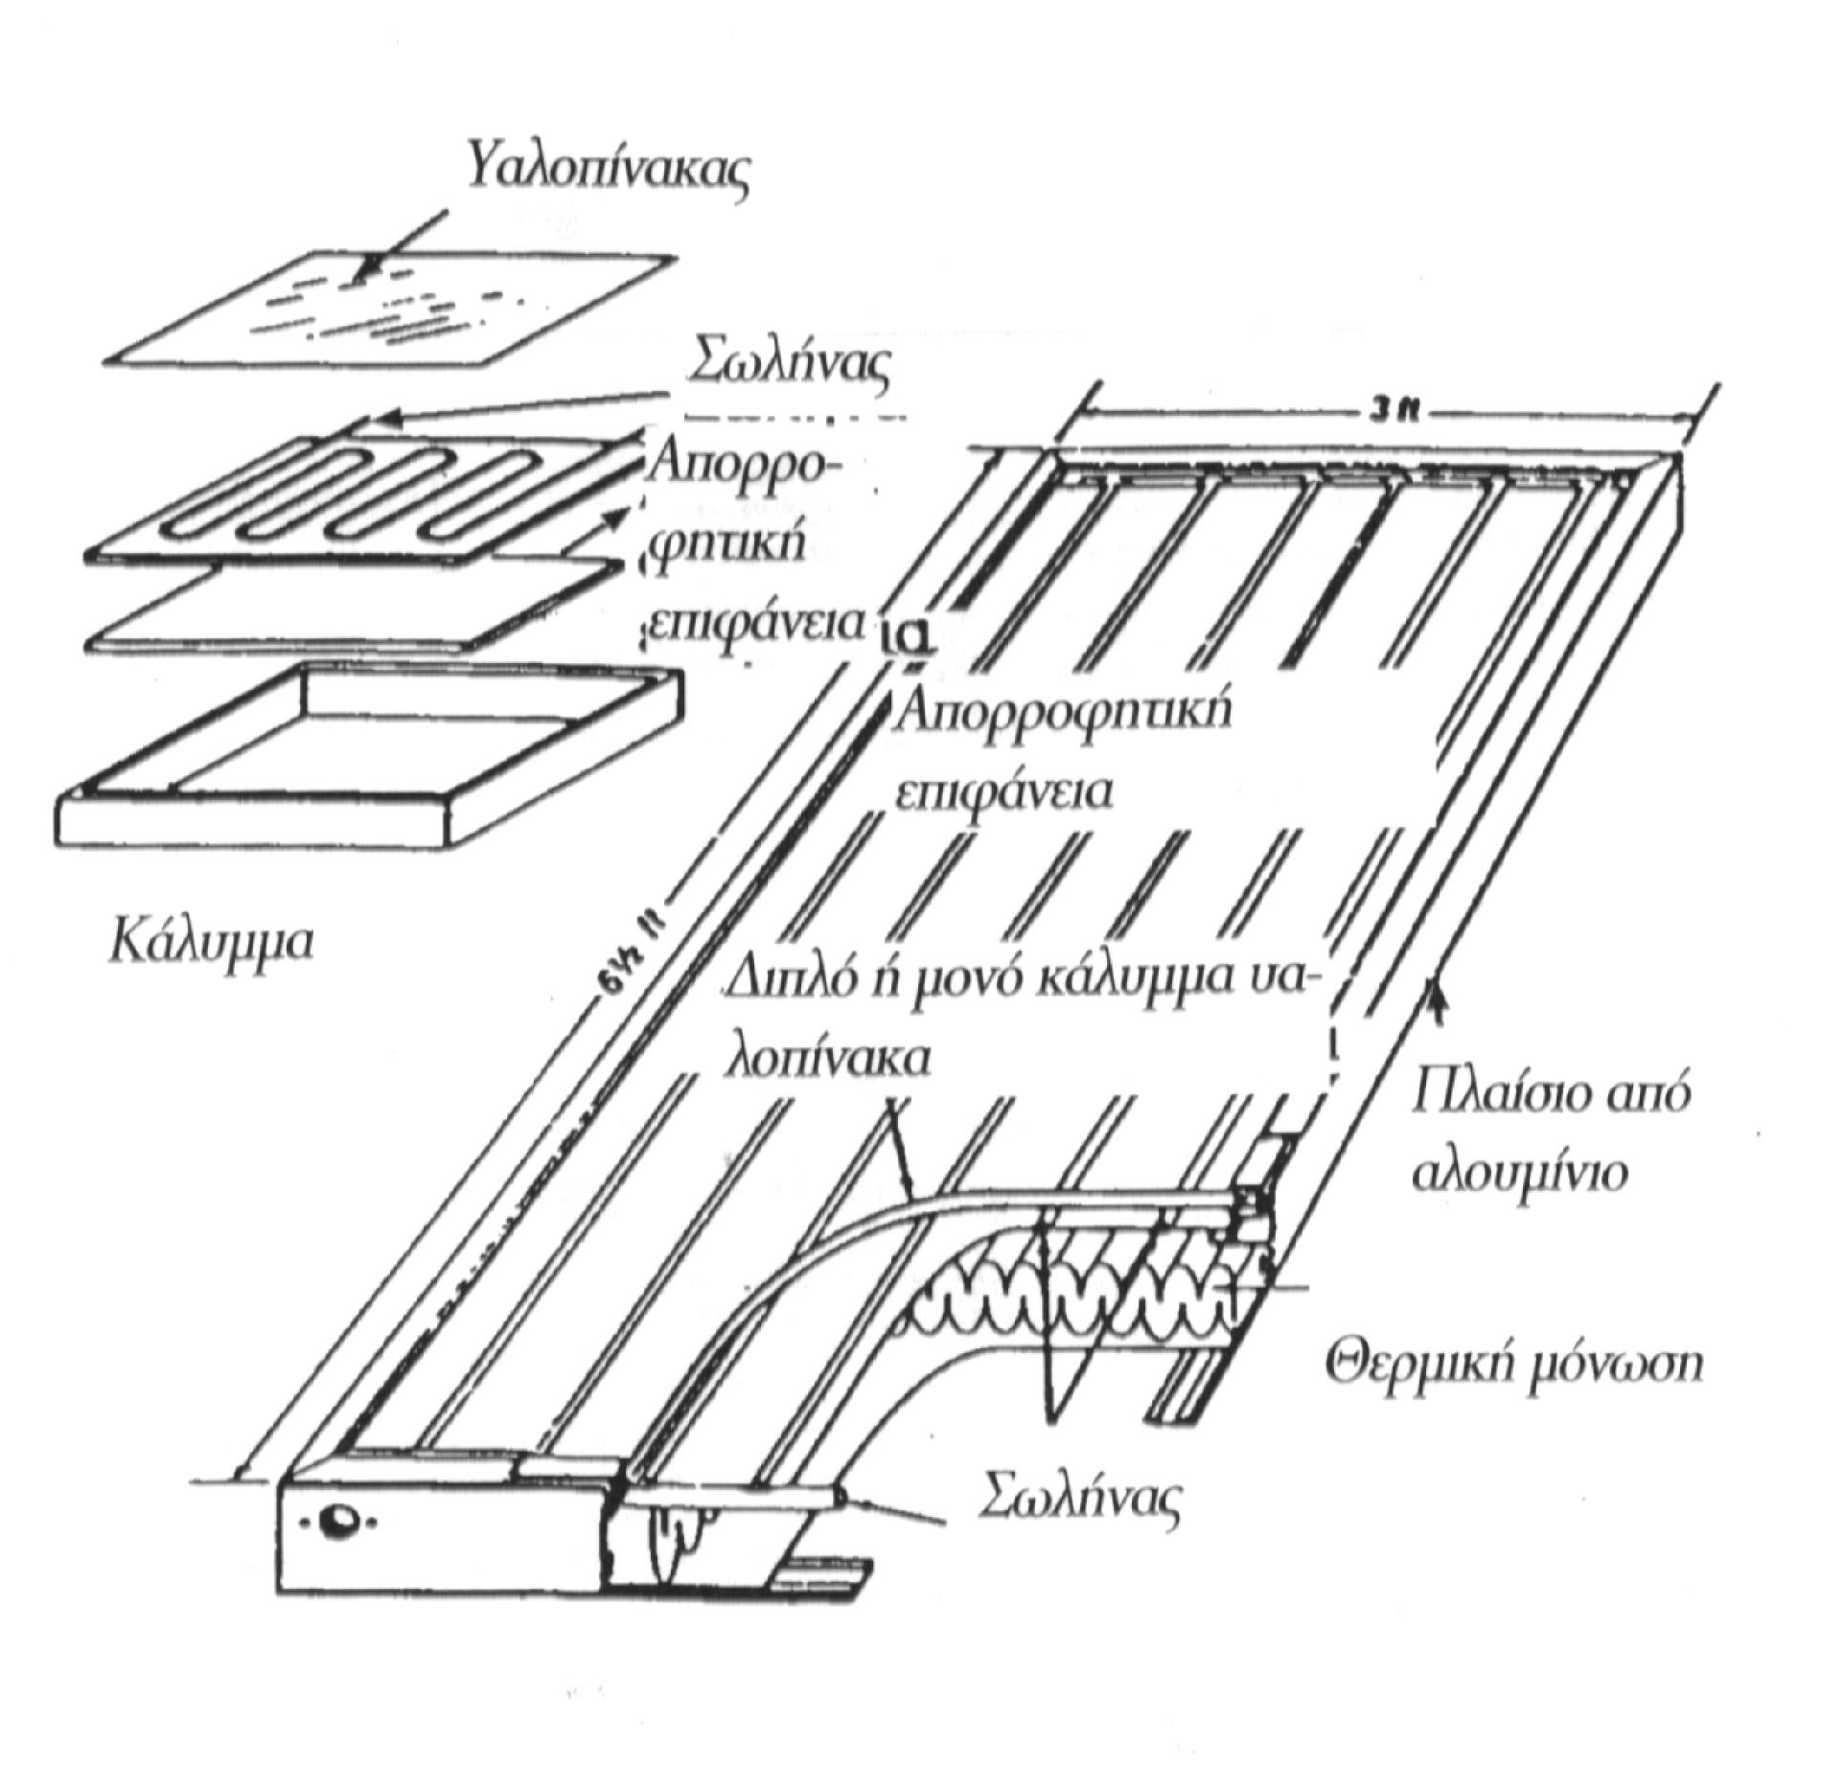
Η απορροφητική επιφάνεια είναι μεταλλική, συνήθως νικέλιο ή χαλκός, που υπόκειται σε επεξεργασία για να αποτελέσει το μέλαν σώμα. Η επεξεργασία γίνεται με χημικό η ηλεκτρολυτικό τρόπο, με χημικές ουσίες, όπως είναι άλατα χαλκού και οξείδια χαλκού, σιδήρου ή αλουμινίου. Έχουν χρησιμοποιηθεί ακόμα χρωστικές ουσίες, ως επικάλυψη στη μεταλλική επιφάνεια, όμως σε σύντομο χρονικό διάστημα το χρώμα παρουσιάζει σπασίματα και χάνει την πρόσφυσή του στο μέταλλο, ενώ μπορεί και να αλλοιωθεί από την ηλιακή ακτινοβολία. Η αιθάλη που ανήκει στα φυσικά μέλανα σώματα δεν ενδείκνυται επίσης για επιστρωμάτωση του μετάλλου, λόγω του μικρού χρόνου ζωής της κατασκευής. Η μαύρη επιφάνεια απορρόφησης επιλέγεται, ώστε να έχει υψηλό συντελεστή θερμικής εκπομπής. Η επιλεκτικότητά της επεκτείνεται σε όλο το ηλιακό φάσμα (0,2μm-3μm), ενώ παρουσιάζει πολύ μικρή εκπομπή στην περιοχή 3μm-30μm, που αφορά στην υπέρυθρη ακτινοβολία του συλλέκτη, λόγω των θερμοκρασιών που αποκτά.
Σχήμα 2.1: Κατασκευή συλλέκτη
Το διαφανές κάλυμμα είναι συνήθως γυάλινη επιφάνεια, η οποία επιτρέπει να διέλθει προς τον απορροφητήρα το μεγαλύτερο μέρος της προσπίπτουσας ακτινοβολίας. Συγκεκριμένα μέσα από ένα κοινό τζάμι περνάει το 85% της ηλιακής ενέργειας. Δεδομένου ότι το γυαλί είναι προϊόν της σύντηξης διαφόρων ανόργανων υλικών, αλάτων και μικρών ποσοτήτων μετάλλων, το παραπάνω ποσοστό μπορεί να αυξηθεί, αν μεταβληθούν οι περιεκτικότητες αυτών των συστατικών. Αποτελεί άριστο θερμομονωτικό καθώς για την περιοχή μηκών κύματος της ηλιακής ακτινοβολίας είναι διαφανές, ενώ για μήκη κύματος πάνω από 3μm καθίσταται αδιαφανές, εμποδίζοντας τις απώλειες προς το περιβάλλον. Μεγάλη διαπερατότητα έχουν και ορισμένα πλαστικά, αλλά οι υπεριώδεις ακτίνες του ήλιου προσβάλλουν τη χημική τους σύσταση και τελικά θαμπώνουν και καταστρέφονται σε λίγα χρόνια χρήσης. Επιπροσθέτως η διαπερατότητά τους επεκτείνεται σε μεγαλύτερο φάσμα από ότι το γυαλί, με αποτέλεσμα να μην εξασφαλίζουν θερμομόνωση. Κάποια συνθετικά υλικά ανταγωνίζονται τη μειωμένη αντοχή των πλαστικών, γι’ αυτό και αποτελούν αντικείμενο έρευνας.
Οι τύποι των επίπεδων ηλιακών συλλεκτών ποικίλουν, ανάλογα με την κατασκευή τους και την εφαρμογή για την οποία προορίζονται. Υπάρχουν συλλέκτες με ένα τζάμι κατάλληλοι για σχετικά χαμηλές θερμοκρασίες (40-60^{ο}C). Όπου απαιτούνται χαμηλότερες θερμοκρασίες (μέχρι 30^{ο}C), όπως για παράδειγμα στη θέρμανση κολυμβητικών δεξαμενών, μπορούν να χρησιμοποιηθούν συλλέκτες χωρίς διαφανές κάλυμμα, ενώ για υψηλότερες θερμοκρασίες του νερού (μέχρι 80^{ο}C) ή για θέρμανση χώρων οι συλλέκτες έχουν δύο τζάμια. Για ακόμη μεγαλύτερες θερμοκρασίες (100-150^{ο}C) χρησιμοποιούνται οι συλλέκτες σωλήνων κενού, περισσότερο για εφαρμογές ψύξης. Οι συλλέκτες διαχωρίζονται σε υγρού και αέρα, ανάλογα με το ρευστό που κυκλοφορεί στο κύκλωμα τους.

2.2 ΘΕΩΡΙΑ ΕΠΙΠΕΔΟΥ ΣΥΛΛΕΚΤΗ

Η σχέση ισολογισμού της ενέργειας στο συλλέκτη, δηλαδή ο καταμερισμός της ενέργειας σε ωφέλιμη και σε θερμικές και οπτικές απώλειες είναι η παρακάτω:

Q = F_{R}A[G_{T}(τα) - U_{L}(T_{i} - T_{a})] (2.1)

όπου,
Q : η ωφέλιμη θερμική ισχύς (W)
F_{R} : ο συντελεστής θερμικής απολαβής του συλλέκτη
Α : η συλλεκτική επιφάνεια (m²)
τ : ο συντελεστής διαπερατότητας του διαφανούς καλύμματος
α : ο συντελεστής απορρόφησης του απορροφητήρα
G_{T} : η ένταση της προσπίπτουσας ακτινοβολίας (W/m²)
U_{L} : ο συντελεστής θερμικών απωλειών (W/m^{2 o}C)
T_{I} : η θερμοκρασία του ρευστού στην είσοδο του συλλέκτη (ºC)
T_{a} : η θερμοκρασία του περιβάλλοντος (ºC)

Στην παραπάνω εξίσωση έχει γίνει η παραδοχή ότι η θερμοκρασία του απορροφητήρα είναι ίση με τη θερμοκρασία εισαγωγής του ρευστού στο συλλέκτη. Αυτό στην πραγματικότητα δε συμβαίνει, καθώς είναι απαραίτητο η θερμοκρασία του απορροφητήρα να είναι μεγαλύτερη, για να γίνεται η μεταφορά θερμότητας από τον απορροφητήρα στο ρευστό. Η παραδοχή γίνεται γιατί η θερμοκρασία αυτή είναι άγνωστη, σε αντίθεση με τη θερμοκρασία εισαγωγής του ρευστού στο συλλέκτη που είναι γνωστή. Η εξίσωση αφορά τη στιγμιαία απόδοση του συλλέκτη, οπότε εξαρτάται από τις μετεωρολογικές και λειτουργικές συνθήκες κάθε στιγμής. Στον υπολογισμό ωστόσο της μακροχρόνιας απόδοσης ενός ηλιακού συστήματος αρκούν οι μέσες μηνιαίες τιμές.
Το γινόμενο G_{T}(τα) είναι η απορροφούμενη ακτινοβολία, δηλαδή η διαφορά της προσπίπτουσας ακτινοβολίας και των οπτικών απωλειών. Οι συντελεστές τ και α εξαρτώνται από τα υλικά του συλλέκτη και τη γωνία πρόσπτωσης της ηλιακής ακτινοβολίας. Ο συντελεστής F_{R} ισούται με το λόγο της πραγματικής αποδιδόμενης ισχύος προς τη θερμική ισχύ που θα αποδιδόταν αν ο απορροφητήρας είχε τη θερμοκρασία εισόδου του ρευστού στο συλλέκτη. Είναι συνάρτηση της παροχής του ρευστού στο συλλέκτη και του τρόπου κατασκευής του απορροφητήρα. Ο συντελεστής U_{L} εξαρτάται από τη κατασκευή του συλλέκτη και ειδικότερα από την πλευρική και πίσω μόνωση του, το υλικό και τον αριθμό των διαφανών καλυμμάτων, τη θερμοκρασία και τη θερμική εκπομπή του απορροφητήρα. Επιπλέον εξαρτάται από τη θερμοκρασία του περιβάλλοντος και την ταχύτητα του ανέμου.
Τα χαρακτηριστικά μεγέθη του συλλέκτη μετρώνται με δοκιμές σε σταθερές συνθήκες λειτουργίας, οπότε προκύπτουν σταθερές τιμές για διευκόλυνση των υπολογισμών, παρόλο που τα χαρακτηριστικά αυτά είναι συνάρτηση μεταβαλλόμενων παραγόντων. Οι δοκιμές γίνονται με ηλιοφάνεια και στο ηλιακό μεσημέρι με τις ακτίνες του ηλίου να προσπίπτουν κάθετα στη συλλεκτική επιφάνεια. Το γινόμενο (τα) αντικαθίσταται με το γινόμενο (τα)_{η}, που αφορά κάθετη πρόσπτωση. Τα αποτελέσματα των δοκιμών παρουσιάζονται στη καμπύλη απόδοσης του συλλέκτη, όπου παριστάνεται η μεταβολή της απόδοσης του συλλέκτη σε σχέση με τον παράγοντα (T_{i} - T_{a})/G_{T}.
Ο βαθμός απόδοσης ισούται με το λόγο τη ωφέλιμης ισχύος Q προς την ισχύ τη ηλιακής ακτινοβολίας που προσπίπτει στην συλλεκτική επιφάνεια G_{T}A. Δηλαδή:

n = Q/G_{T}A = F_{R}(τα)_{η} - F_{R}U_{L}(T_{i} - T_{a})/G_{T} (2.2)

Κάθε καμπύλη όπως βλέπουμε από τη μορφή τη εξίσωσης είναι ευθεία γραμμή, η οποία τέμνει τον άξονα των τεταγμένων στο σημείο (0, F_{R}(τα)_{η}) και έχει κλίση (-F_{R}U_{L}). Τα δύο αυτά γινόμενα είναι χρήσιμα στους υπολογισμούς των ηλιακών εγκαταστάσεων, όπως θα δούμε στο κεφάλαιο 4. Τυπικά χαρακτηριστικά διαφόρων ειδών επίπεδων συλλεκτών καταγράφονται στον πίνακα 2.1

Τύπος συλλέκτη | F_{R}(τα)_{η} | F_{R}U_{L} (W/m² ºC)
Μάυρο χρώμα - 1 τζάμι | 0,82 | 7,50
Μάυρο χρώμα - 2 τζάμια | 0,75 | 5,00
Σωλήνες κενού | 0,45 | 1,25
Χωρίς τζάμι και μόνωση | 0,86 | 21,5
Πίνακας 2.1: Χαρακτηριστικά μεγέθη συλλεκτών

2.3 ΠΡΟΣΑΝΑΤΟΛΙΣΜΟΣ, ΚΛΙΣΗ ΚΑΙ ΘΕΣΗ ΤΟΥ ΣΥΛΛΕΚΤΗ

Οι συλλέκτες έχουν προσανατολισμό προς τον ισημερινό, επομένως προς το νότο για το βόρειο ημισφαίριο, και κλίση που μεγιστοποιεί την προσπίπτουσα ακτινοβολία, ανάλογα με την περίοδο χρησιμοποίησής τους. Η κλίση και ο προσανατολισμός δεν επηρεάζουν μόνο το ποσό της προσπίπτουσας ηλιακής ακτινοβολίας, αλλά και τους συντελεστές διαπερατότητας τ και απορρόφησης α.

2.3.1 Λόγος (τα)/(τα)_{η}

Το γινόμενο (τα) εξαρτάται από τη γωνία πρόσπτωσης της ηλιακής ακτινοβολίας και μπορεί να διαφέρει σημαντικά από το ίδιο γινόμενο για κάθετη πρόσπτωση. Η μέση μηνιαία τιμή του λόγου (τα)/(τα)_{η} για συλλέκτη με ένα και δύο τζάμια αντίστοιχα και για κλίση από 0^{ο} έως 90^{ο} φαίνεται στον πίνακα 2.2. Οι τιμές αφορούν όλη τη χώρα και ισχύουν για νότιο προσανατολισμό, αλλά μπορούν να χρησιμοποιηθούν και για προσανατολισμό με απόκλιση μέχρι και 15^{ο} από το νότο. Για κλίση συλλέκτη 40-45^{ο}, που αφορά στις περισσότερες εφαρμογές, μπορούν να χρησιμοποιηθούν οι τιμές 0,93 για ένα τζάμι και 0,91 για δύο τζάμια, για όλο το χρόνο.

 | 0^{ο} | 10^{ο} | 20^{ο} | 30^{ο} | 40^{ο} | 50^{ο} | 60^{ο} | 70^{ο} | 80^{ο} | 90^{ο}
Ιαν | 0,79 | 0,85 | 0,88 | 0,91 | 0,93 | 0,94 | 0,95 | 0,95 | 0,94 | 0,93
Φεβ | 0,84 | 0,88 | 0,90 | 0,92 | 0,93 | 0,94 | 0,94 | 0,94 | 0,93 | 0,91
Μαρ | 0,88 | 0,91 | 0,92 | 0,93 | 0,93 | 0,93 | 0,93 | 0,91 | 0,89 | 0,86
Απρ | 0,92 | 0,93 | 0,93 | 0,93 | 0,93 | 0,92 | 0,90 | 0,88 | 0,84 | 0,78
Μαϊ | 0,93 | 0,94 | 0,94 | 0,93 | 0,92 | 0,90 | 0,88 | 0,84 | 0,78 | 0,71
Ιουν | 0,94 | 0,94 | 0,93 | 0,92 | 0,91 | 0,86 | 0,81 | 0,81 | 0,75 | 0,67
Ιουλ | 0,94 | 0,94 | 0,94 | 0,93 | 0,92 | 0,90 | 0,87 | 0,82 | 0,76 | 0,68
Αυγ | 0,93 | 0,94 | 0,94 | 0,94 | 0,93 | 0,92 | 0,89 | 0,86 | 0,81 | 0,74
Σεπ | 0,90 | 0,92 | 0,93 | 0,94 | 0,94 | 0,93 | 0,92 | 0,90 | 0,88 | 0,83
Οκτ | 0,86 | 0,89 | 0,92 | 0,93 | 0,94 | 0,94 | 0,94 | 0,93 | 0,92 | 0,89
Νοε | 0,80 | 0,85 | 0,89 | 0,92 | 0,94 | 0,94 | 0,95 | 0,95 | 0,94 | 0,93
Δεκ | 0,77 | 0,83 | 0,88 | 0,91 | 0,93 | 0,94 | 0,95 | 0,95 | 0,95 | 0,94
1 τζάμι
 | 0^{ο} | 10^{ο} | 20^{ο} | 30^{ο} | 40^{ο} | 50^{ο} | 60^{ο} | 70^{ο} | 80^{ο} | 90^{ο}
Ιαν | 0,74 | 0,81 | 0,86 | 0,89 | 0,91 | 0,93 | 0,93 | 0,93 | 0,93 | 0,91
Φεβ | 0,80 | 0,85 | 0,88 | 0,90 | 0,92 | 0,92 | 0,93 | 0,92 | 0,91 | 0,88
Μαρ | 0,85 | 0,88 | 0,90 | 0,91 | 0,92 | 0,92 | 0,91 | 0,89 | 0,87 | 0,83
Απρ | 0,89 | 0,91 | 0,92 | 0,92 | 0,91 | 0,90 | 0,88 | 0,85 | 0,80 | 0,74
Μαϊ | 0,92 | 0,92 | 0,92 | 0,91 | 0,90 | 0,88 | 0,85 | 0,80 | 0,73 | 0,65
Ιουν | 0,92 | 0,93 | 0,92 | 0,91 | 0,89 | 0,87 | 0,83 | 0,88 | 0,70 | 0,61
Ιουλ | 0,92 | 0,93 | 0,92 | 0,92 | 0,90 | 0,87 | 0,84 | 0,78 | 0,71 | 0,61
Αυγ | 0,91 | 0,92 | 0,92 | 0,92 | 0,91 | 0,90 | 0,87 | 0,83 | 0,77 | 0,69
Σεπ | 0,88 | 0,90 | 0,91 | 0,92 | 0,92 | 0,92 | 0,90 | 0,88 | 0,85 | 0,79
Οκτ | 0,82 | 0,86 | 0,89 | 0,91 | 0,92 | 0,93 | 0,93 | 0.92 | 0,90 | 0,87
Νοε | 0,75 | 0,82 | 0,87 | 0,90 | 0,92 | 0,93 | 0,94 | 0,94 | 0,93 | 0,91
Δεκ | 0,72 | 0,80 | 0,85 | 0,89 | 0,91 | 0,93 | 0,94 | 0,94 | 0,93 | 0,92
2 τζάμια
Πίνακας 2.2: Μέσες τιμές (τα)/(τα)_{η}
2.3.2 Κλίση συλλέκτη

Στο πρώτο κεφάλαιο έγινε εκτενής αναφορά στον υπολογισμό της ακτινοβολίας σε κεκλιμένο επίπεδο, με τη χρησιμοποίηση προσεγγιστικών μεθόδων και παρουσιάστηκαν πίνακες ακτινοβολίας στο όριο τη ατμόσφαιρας και πίνακες με μέσους συντελεστές R_{Μ}, ανάλογα με την κλίση της συλλεκτικής επιφάνειας και τον συντελεστή αιθριότητας K_{T}. Εδώ θα παρουσιάσουμε μετεωρολογικά δεδομένα και συντελεστές R για την Ελλάδα, με βάση το χωρισμό της χώρα σε έξι ζώνες, όπως φαίνεται στο σχήμα 2.2. Στον πίνακα 2.3 κατατάσσονται οι κυριότερες πόλεις, ανάλογα με τη ζώνη που ανήκουν.
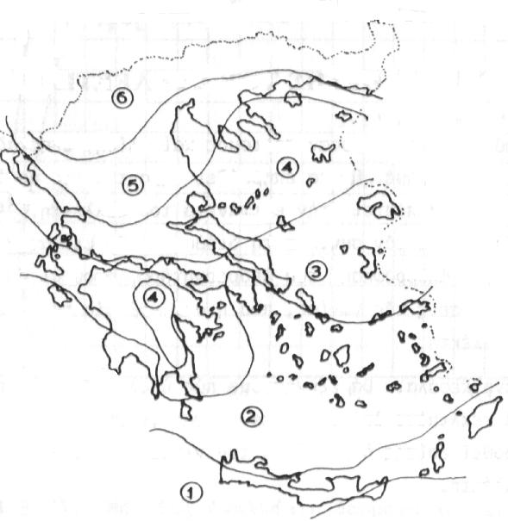
Σχήμα 2.2: Χωρισμός τη χώρας σε ζώνες
1 | 2 | 3 | 4 | 5 | 6
Ηράκλειο | Αθήνα | Πάτρα | Βόλος | Θεσσαλονίκη | Ιωάννινα
Ρόδος | Καλαμάτα | Κόρινθος | Λαμία | Καβάλα | Κομοτηνή
Αγ. Νικόλαος | Χανιά | Ναύπλιο | Τρίπολη | Κατερίνη | Φλώρινα
Ιεράπετρα | Νάξος | Αργοστόλι | Άρτα | Λάρισα | Σέρρες
Σητεία | Σάμος | Μυτιλήνη | Κέρκυρα | Τρίκαλα | Δράμα
Κάρπαθος | Σύρος | Χίος | Λήμνος | Καρδίτσα | Έδεσσα
Πίνακας 2.3: Κατάταξη πόλεων σε ζώνες
Στον πίνακα 2.4 καταγράφονται τα κύρια μετεωρολογικά δεδομένα των ζωνών και στον πίνακα 2.5 οι μέσοι συντελεστές R_{Μ}, για κλίση συλλέκτη από 0^{ο} έως 90^{ο}. Η ολική ακτινοβολία στο κεκλιμένο επίπεδο S για κάθε μήνα προκύπτει από την ολική ακτινοβολία σε οριζόντιο επίπεδο S_{H} από τη σχέση: S = R_{M}S_{H}

ΖΩΝΗ | Ιαν | Φεβ | Μαρ | Απρ | Μαϊ | Ιουν | Ιουλ | Αυγ | Σεπ | Οκτ | Νοε | Δεκ | Μ.Ο.
1 | 230 | 277 | 439 | 558 | 706 | 770 | 817 | 760 | 598 | 421 | 284 | 220 | 507
2 | 230 | 274 | 418 | 493 | 691 | 752 | 781 | 713 | 536 | 382 | 270 | 198 | 478
3 | 220 | 259 | 400 | 493 | 684 | 745 | 781 | 713 | 526 | 367 | 241 | 187 | 468
4 | 194 | 234 | 371 | 493 | 644 | 724 | 781 | 695 | 504 | 349 | 220 | 173 | 449
5 | 169 | 223 | 360 | 493 | 644 | 680 | 727 | 670 | 486 | 328 | 220 | 162 | 430
6 | 169 | 216 | 349 | 468 | 612 | 666 | 706 | 641 | 464 | 313 | 202 | 162 | 414
α: | Ολική ακτινοβολία σε οριζόντιο επίπεδο S_{H} (MJ/m².mo)
ΖΩΝΗ | Ιαν | Φεβ | Μαρ | Απρ | Μαϊ | Ιουν | Ιουλ | Αυγ | Σεπ | Οκτ | Νοε | Δεκ | Μ.Ο.
1 | 13 | 13 | 15 | 17 | 21 | 26 | 28 | 28 | 25 | 22 | 18 | 15 | 20
2 | 11 | 12 | 13 | 16 | 20 | 25 | 27 | 27 | 24 | 20 | 16 | 13 | 19
3 | 11 | 12 | 13 | 16 | 20 | 25 | 27 | 27 | 24 | 20 | 16 | 13 | 19
4 | 8 | 9 | 11 | 16 | 20 | 25 | 27 | 27 | 23 | 18 | 14 | 9 | 17
5 | 5 | 7 | 10 | 14 | 20 | 24 | 27 | 27 | 23 | 17 | 12 | 7 | 16
6 | 4 | 6 | 9 | 15 | 20 | 24 | 27 | 24 | 22 | 15 | 11 | 6 | 15
β: | Μέση θερμοκρασία αέρα 24ώρου (ºC)
ΖΩΝΗ | Ιαν | Φεβ | Μαρ | Απρ | Μαϊ | Ιουν | Ιουλ | Αυγ | Σεπ | Οκτ | Νοε | Δεκ | Μ.Ο.
1 | 14 | 14 | 16 | 18 | 22 | 27 | 30 | 29 | 26 | 23 | 19 | 16 | 21
2 | 13 | 13 | 15 | 18 | 22 | 27 | 29 | 29 | 26 | 22 | 18 | 14 | 21
3 | 12 | 13 | 14 | 18 | 21 | 27 | 29 | 29 | 25 | 21 | 17 | 14 | 20
4 | 9 | 10 | 13 | 17 | 21 | 27 | 29 | 29 | 25 | 19 | 15 | 10 | 19
5 | 7 | 9 | 11 | 16 | 21 | 26 | 29 | 28 | 25 | 19 | 13 | 8 | 18
6 | 5 | 8 | 11 | 16 | 21 | 26 | 29 | 27 | 24 | 18 | 12 | 7 | 17
γ: | Μέση θερμοκρασία στη διάρκεια της ημέρας T_{a} (ºC)
ΖΩΝΗ | Ιαν | Φεβ | Μαρ | Απρ | Μαϊ | Ιουν | Ιουλ | Αυγ | Σεπ | Οκτ | Νοε | Δεκ | Μ.Ο.
1 | 127 | 147 | 131 | 78 | - | - | - | - | - | 10 | 52 | 130 | 720
2 | 264 | 224 | 196 | 85 | 10 | - | - | - | - | 29 | 96 | 206 | 1110
3 | 281 | 225 | 205 | 121 | 14 | - | - | - | - | 46 | 129 | 246 | 1267
4 | 310 | 263 | 251 | 128 | 25 | - | - | - | - | 65 | 166 | 277 | 1485
5 | 396 | 313 | 268 | 130 | 23 | - | - | - | - | 70 | 187 | 388 | 1725
6 | 405 | 349 | 300 | 189 | 69 | - | - | - | - | 73 | 276 | 404 | 2065
δ: | Ημεροβαθμοί θέρμανσης με βάση τους 18ºC
Πίνακας 2.4: Κύρια μετεωρολογικά δεδομένα ζωνών

 | 0^{ο} | 10^{ο} | 20^{ο} | 30^{ο} | 40^{ο} | 50^{ο} | 60^{ο} | 70^{ο} | 80^{ο} | 90^{ο}
Ιαν | 1,00 | 1,18 | 1,33 | 1,46 | 1,55 | 1,60 | 1,61 | 1,59 | 1,52 | 1,42
Φεβ | 1,00 | 1,12 | 1,22 | 1,30 | 1,34 | 1,35 | 1,34 | 1,29 | 1,21 | 1,10
Μαρ | 1,00 | 1,07 | 1,13 | 1,16 | 1,16 | 1,14 | 1,09 | 1,01 | 0,92 | 0,80
Απρ | 1,00 | 1,03 | 1,04 | 1,02 | 0,99 | 0,93 | 0,85 | 0,76 | 0,65 | 0,53
Μαϊ | 1,00 | 0,99 | 0,97 | 0,93 | 0,87 | 0,79 | 0,70 | 0,60 | 0,49 | 0,38
Ιουν | 1,00 | 0,98 | 0,94 | 0,89 | 0,82 | 0,73 | 0,64 | 0,53 | 0,42 | 0,32
Ιουλ | 1,00 | 0,98 | 0,95 | 0,90 | 0,84 | 0,75 | 0,66 | 0,55 | 0,44 | 0,33
Αυγ | 1,00 | 1,01 | 1,01 | 0,99 | 0,94 | 0,87 | 0,78 | 0,68 | 0,57 | 0,45
Σεπ | 1,00 | 1,06 | 1,11 | 1,13 | 1,12 | 1,08 | 1,02 | 0,93 | 0,82 | 0,70
Οκτ | 1,00 | 1,12 | 1,22 | 1,30 | 1,34 | 1,34 | 1,32 | 1,26 | 1,17 | 1,06
Νοε | 1,00 | 1,18 | 1,34 | 1,47 | 1,56 | 1,62 | 1,63 | 1,60 | 1,53 | 1,42
Δεκ | 1,00 | 1,20 | 1,38 | 1,53 | 1,64 | 1,71 | 1,74 | 1,72 | 1,66 | 1,56
ΖΩΝΗ 1
 | 0^{ο} | 10^{ο} | 20^{ο} | 30^{ο} | 40^{ο} | 50^{ο} | 60^{ο} | 70^{ο} | 80^{ο} | 90^{ο}
Ιαν | 1,00 | 1,19 | 1,36 | 1,49 | 1,59 | 1,65 | 1,67 | 1,65 | 1,59 | 1,49
Φεβ | 1,00 | 1,13 | 1,24 | 1,32 | 1,36 | 1,38 | 1,37 | 1,32 | 1,24 | 1,13
Μαρ | 1,00 | 1,07 | 1,13 | 1,16 | 1,17 | 1,14 | 1,10 | 1,02 | 0,93 | 0,81
Απρ | 1,00 | 1,03 | 1,03 | 1,02 | 0,99 | 0,93 | 0,86 | 0,77 | 0,66 | 0,55
Μαϊ | 1,00 | 0,99 | 0,97 | 0,93 | 0,88 | 0,80 | 0,71 | 0,61 | 0,51 | 0,40
Ιουν | 1,00 | 0,98 | 0,94 | 0,89 | 0,82 | 0,74 | 0,65 | 0,54 | 0,44 | 0,33
Ιουλ | 1,00 | 0,99 | 0,96 | 0,91 | 0,85 | 0,77 | 0,67 | 0,57 | 0,46 | 0,35
Αυγ | 1,00 | 1,02 | 1,01 | 0,99 | 0,95 | 0,88 | 0,80 | 0,70 | 0,58 | 0,46
Σεπ | 1,00 | 1,06 | 1,11 | 1,12 | 1,11 | 1,08 | 1,02 | 0,93 | 0,83 | 0,71
Οκτ | 1,00 | 1,12 | 1,22 | 1,29 | 1,33 | 1,34 | 1,32 | 1,26 | 1,18 | 1,06
Νοε | 1,00 | 1,19 | 1,35 | 1,49 | 1,58 | 1,64 | 1,66 | 1,63 | 1,56 | 1,46
Δεκ | 1,00 | 1,20 | 1,38 | 1,53 | 1,64 | 1,71 | 1,74 | 1,72 | 1,66 | 1,56
ΖΩΝΗ 2
 | 0^{ο} | 10^{ο} | 20^{ο} | 30^{ο} | 40^{ο} | 50^{ο} | 60^{ο} | 70^{ο} | 80^{ο} | 90^{ο}
Ιαν | 1,00 | 1,20 | 1,37 | 1,51 | 1,62 | 1,69 | 1,71 | 1,69 | 1,63 | 1,53
Φεβ | 1,00 | 1,13 | 1,24 | 1,32 | 1,37 | 1,39 | 1,38 | 1,33 | 1,25 | 1,15
Μαρ | 1,00 | 1,08 | 1,13 | 1,17 | 1,17 | 1,15 | 1,11 | 1,03 | 0,94 | 0,83
Απρ | 1,00 | 1,03 | 1,04 | 1,03 | 0,99 | 0,94 | 0,87 | 0,78 | 0,68 | 0,56
Μαϊ | 1,00 | 1,00 | 0,98 | 0,94 | 0,88 | 0,81 | 0,72 | 0,62 | 0,52 | 0,41
Ιουν | 1,00 | 0,98 | 0,95 | 0,90 | 0,83 | 0,75 | 0,66 | 0,55 | 0,45 | 0,34
Ιουλ | 1,00 | 0,99 | 0,96 | 0,92 | 0,85 | 0,77 | 0,68 | 0,58 | 0,47 | 0,36
Αυγ | 1,00 | 1,02 | 1,02 | 1,00 | 0,95 | 0,89 | 0,81 | 0,71 | 0,60 | 0,48
Σεπ | 1,00 | 1,07 | 1,11 | 1,13 | 1,12 | 1,09 | 0,81 | 0,95 | 0,85 | 0,72
Οκτ | 1,00 | 1,12 | 1,23 | 1,30 | 1,35 | 1,36 | 0,81 | 1,28 | 1,20 | 1,08
Νοε | 1,00 | 1,19 | 1,35 | 1,48 | 1,58 | 1,63 | 0,81 | 1,62 | 1,56 | 1,45
Δεκ | 1,00 | 1,21 | 1,39 | 1,55 | 1,66 | 1,74 | 0,81 | 1,76 | 1,70 | 1,60
ΖΩΝΗ 3
Πίνακας 2.5 (α): Μέσοι συντελεστές R_{Μ}
 | 0^{ο} | 10^{ο} | 20^{ο} | 30^{ο} | 40^{ο} | 50^{ο} | 60^{ο} | 70^{ο} | 80^{ο} | 90^{ο}
Ιαν | 1,00 | 1,18 | 1,33 | 1,46 | 1,55 | 1,61 | 1,62 | 1,60 | 1,54 | 1,44
Φεβ | 1,00 | 1,12 | 1,22 | 1,29 | 1,34 | 1,35 | 1,33 | 1,28 | 1,21 | 1,11
Μαρ | 1,00 | 1,07 | 1,13 | 1,15 | 1,16 | 1,14 | 1,09 | 1,02 | 0,93 | 0,82
Απρ | 1,00 | 1,03 | 1,04 | 1,03 | 0,99 | 0,94 | 0,87 | 0,78 | 0,68 | 0,56
Μαϊ | 1,00 | 1,00 | 0,98 | 0,94 | 0,88 | 0,81 | 0,73 | 0,63 | 0,52 | 0,41
Ιουν | 1,00 | 0,98 | 0,95 | 0,90 | 0,83 | 0,75 | 0,66 | 0,56 | 0,45 | 0,35
Ιουλ | 1,00 | 0,99 | 0,96 | 0,92 | 0,85 | 0,77 | 0,68 | 0,58 | 0,47 | 0,36
Αυγ | 1,00 | 1,02 | 1,02 | 1,00 | 0,95 | 0,89 | 0,81 | 0,71 | 0,60 | 0,48
Σεπ | 1,00 | 1,06 | 1,11 | 1,13 | 1,12 | 1,09 | 1,03 | 0,94 | 0,84 | 0,72
Οκτ | 1,00 | 1,12 | 1,22 | 1,29 | 1,33 | 1,34 | 1,32 | 1,26 | 1,18 | 1,07
Νοε | 1,00 | 1,17 | 1,32 | 1,44 | 1,53 | 1,58 | 1,59 | 1,57 | 1,50 | 1,40
Δεκ | 1,00 | 1,19 | 1,37 | 1,51 | 1,61 | 1,68 | 1,71 | 1,69 | 1,64 | 1,54
ΖΩΝΗ 4
 | 0^{ο} | 10^{ο} | 20^{ο} | 30^{ο} | 40^{ο} | 50^{ο} | 60^{ο} | 70^{ο} | 80^{ο} | 90^{ο}
Ιαν | 1,00 | 1,17 | 1,32 | 1,44 | 1,52 | 1,57 | 1,59 | 1,56 | 1,50 | 1,41
Φεβ | 1,00 | 1,12 | 1,22 | 1,30 | 1,35 | 1,36 | 1,35 | 1,30 | 1,22 | 1,12
Μαρ | 1,00 | 1,07 | 1,13 | 1,16 | 1,17 | 1,15 | 1,10 | 1,03 | 0,94 | 0,83
Απρ | 1,00 | 1,03 | 1,04 | 1,03 | 1,00 | 0,95 | 0,88 | 0,79 | 0,69 | 0,57
Μαϊ | 1,00 | 1,00 | 0,98 | 0,94 | 0,89 | 0,82 | 0,73 | 0,64 | 0,53 | 0,42
Ιουν | 1,00 | 0,98 | 0,95 | 0,91 | 0,84 | 0,76 | 0,67 | 0,57 | 0,47 | 0,37
Ιουλ | 1,00 | 0,99 | 0,96 | 0,92 | 0,86 | 0,78 | 0,69 | 0,59 | 0,49 | 0,38
Αυγ | 1,00 | 1,02 | 1,02 | 1,00 | 0,96 | 0,90 | 0,82 | 0,72 | 0,61 | 0,49
Σεπ | 1,00 | 1,07 | 1,11 | 1,13 | 1,13 | 1,09 | 1,04 | 0,96 | 0,86 | 0,74
Οκτ | 1,00 | 1,12 | 1,22 | 1,29 | 1,34 | 1,35 | 1,33 | 1,27 | 1,19 | 1,08
Νοε | 1,00 | 1,19 | 1,35 | 1,48 | 1,58 | 1,63 | 1,65 | 1,63 | 1,57 | 1,46
Δεκ | 1,00 | 1,20 | 1,37 | 1,52 | 1,63 | 1,70 | 1,73 | 1,72 | 1,66 | 1,57
ΖΩΝΗ 5
 | 0^{ο} | 10^{ο} | 20^{ο} | 30^{ο} | 40^{ο} | 50^{ο} | 60^{ο} | 70^{ο} | 80^{ο} | 90^{ο}
Ιαν | 1,00 | 1,18 | 1,34 | 1,48 | 1,57 | 1,64 | 1,66 | 1,64 | 1,58 | 1,49
Φεβ | 1,00 | 1,13 | 1,23 | 1,31 | 1,36 | 1,38 | 1,37 | 1,32 | 1,25 | 1,15
Μαρ | 1,00 | 1,08 | 1,13 | 1,17 | 1,18 | 1,16 | 1,11 | 1,04 | 0,96 | 0,85
Απρ | 1,00 | 1,03 | 1,04 | 1,04 | 1,01 | 0,96 | 0,89 | 0,80 | 0,70 | 0,59
Μαϊ | 1,00 | 1,00 | 0,98 | 0,95 | 0,90 | 0,83 | 0,74 | 0,65 | 0,55 | 0,44
Ιουν | 1,00 | 0,98 | 0,96 | 0,91 | 0,85 | 0,77 | 0,68 | 0,58 | 0,48 | 0,38
Ιουλ | 1,00 | 0,99 | 0,97 | 0,93 | 0,87 | 0,79 | 0,71 | 0,61 | 0,50 | 0,39
Αυγ | 1,00 | 1,02 | 1,02 | 1,01 | 0,97 | 0,91 | 0,83 | 0,73 | 0,62 | 0,51
Σεπ | 1,00 | 1,07 | 1,11 | 1,14 | 1,13 | 1,10 | 1,05 | 0,97 | 0,87 | 0,75
Οκτ | 1,00 | 1,12 | 1,23 | 1,30 | 1,35 | 1,36 | 1,34 | 1,29 | 1,21 | 1,10
Νοε | 1,00 | 1,19 | 1,35 | 1,48 | 1,58 | 1,64 | 1,66 | 1,64 | 1,58 | 1,48
Δεκ | 1,00 | 1,22 | 1,41 | 1,57 | 1,70 | 1,78 | 1,82 | 1,81 | 1,76 | 1,67
ΖΩΝΗ 6
Πίνακας 2.5(β): Μέσοι συντελεστές R_{Μ}
Όσον αφορά την Αθήνα υπάρχουν μετεωρολογικά δεδομένα από το Αστεροσκοπείο Αθηνών που καταγράγονται στον πίνακα 2.6. Στον πίνακα 2.7 έχουν υπολογισθεί η μέση ημερήσια ακτινοβολία H_{C} και η συνολική ακτινοβολία S, στο επίπεδο του συλλέκτη, για κάθε μήνα και για κλίση 23^{ο}, 38^{ο} και 53^{ο}.

Μήνας | H_{H} (MJ/m²day) | H_{O} (MJ/m²day) | K_{T} = H_{H}/H_{O} | T_{a} (ºC) | Ημεροβαθμοί (βάση 18ºC)
Ιανουάριος | 6,865 | 16,225 | 0,423 | 10,8 | 285
Φεβρουάριος | 10,046 | 21,378 | 0,470 | 12,4 | 241
Μάρτιος | 13,814 | 27,858 | 0,496 | 13,2 | 207
Απρίλιος | 19,088 | 34,719 | 0,550 | 16,4 | 88
Μάιος | 22,311 | 39,290 | 0,568 | 22,0 | -
Ιούνιος | 24,614 | 41,169 | 0,598 | 27,1 | -
Ιούλιος | 24,990 | 40,211 | 0,621 | 29,3 | -
Αύγουστος | 22,437 | 36,422 | 0,616 | 29,2 | -
Σεπτέμβριος | 17,456 | 30,210 | 0,578 | 24,2 | -
Οκτώβριος | 12,181 | 23,232 | 0,524 | 19,8 | 37
Νοέμβριος | 8,246 | 17,489 | 0,472 | 17,8 | 107
Δεκέμβριος | 6,195 | 14,479 | 0,428 | 10,2 | 222
Πίνακας 2.6: Μετεωρολογικά στοιχεία Αθήνας

Μήνας | Κλίση συλλέκτη 23^{ο} (38^{ο}-15^{ο}) |  |  | Κλίση συλλέκτη 38^{ο} |  |  | Κλίση συλλέκτη 53^{ο} (38^{ο}+15^{ο})
Μήνας | R_{M} | H_{C} (MJ/m²day) | S (MJ/m²mo) | R_{M} | H_{C} (MJ/m²day) | S (MJ/m²mo) | R_{M} | H_{C} (MJ/m²day) | S (MJ/m²mo)
Ιανουάριος | 1,42 | 9,748 | 302,199 | 1,60 | 10,984 | 340,506 | 1,69 | 11,602 | 359,659
Φεβρουάριος | 1,30 | 13,060 | 365,689 | 1,41 | 14,165 | 439,128 | 1,44 | 14,467 | 448,471
Μάρτιος | 1,17 | 16,162 | 501,027 | 1,20 | 16,577 | 513,873 | 1,17 | 16,162 | 501,027
Απρίλιος | 1,05 | 20,043 | 601,277 | 1,02 | 19,470 | 603,568 | 0,94 | 17,943 | 556,229
Μάιος | 0,98 | 21,865 | 677,820 | 0,90 | 20,080 | 622,488 | 0,80 | 17,849 | 553,322
Ιούνιος | 0,94 | 23,137 | 694,106 | 0,85 | 20,922 | 648,570 | 0,73 | 17,968 | 557,008
Ιούλιος | 0,95 | 23,741 | 735,968 | 0,87 | 21,742 | 673,992 | 0,75 | 18,743 | 581,027
Αύγουστος | 1,02 | 22,886 | 709,457 | 0,97 | 21,764 | 674,679 | 0,87 | 19,520 | 605,125
Σεπτέμβριος | 1,12 | 19,550 | 586,509 | 1,13 | 19,725 | 611,470 | 1,08 | 18,852 | 584,414
Οκτώβριος | 1,27 | 15,470 | 479,576 | 1,35 | 16,445 | 509,786 | 1,37 | 16,688 | 517,338
Νοέμβριος | 1,41 | 11,627 | 348,824 | 1,58 | 13,029 | 403,910 | 1,66 | 13,689 | 424,361
Δεκέμβριος | 1,48 | 9,169 | 284,239 | 1,68 | 10,408 | 322,650 | 1,80 | 11,152 | 345,697
 | ΣΥΝΟΛΟ |  | 6286,690 | ΣΥΝΟΛΟ |  | 6364,620 | ΣΥΝΟΛΟ |  | 6033,678
Πίνακας 2.7: Ακτινοβολίες στο επίπεδο του συλλέκτη, Αθήνα
Η κλίση της συλλεκτικής επιφάνειας δεν είναι πάντα αυτή που εξασφαλίζει τη μέγιστη ετήσια προσπίπτουσα ακτινοβολία. Αυτό συμβαίνει γιατί το φορτίο μιας εφαρμογής μπορεί να μην εξυπηρετείται όλο το χρόνο. Για χειμερινή λειτουργία, π.χ. θέρμανση χώρου επιλέγεται κλίση 10^{ο} έως 15^{ο} μεγαλύτερη από το γεωγραφικό πλάτος, ενώ για καλοκαιρινή λειτουργία, π.χ. παραγωγή νερού σε θερινές εγκαταστάσεις -10^{ο} έως -15^{ο} από το γεωγραφικό πλάτος. Για λειτουργία θέρμανσης νερού όλο το χρόνο η κλίση είναι ίση με το γεωγραφικό πλάτος και για εφαρμογές ψύξης -10^{ο} από το γεωγραφικό πλάτος.

2.3.4 Τοποθέτηση συλλεκτών

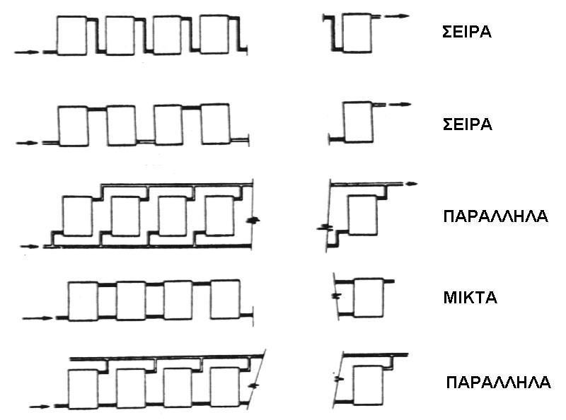
Οι συλλέκτες τοποθετούνται στις ταράτσες των κτιρίων ή σε άλλους χώρους, κατά τέτοιον τρόπο ώστε να μη σκιάζονται από άλλα κτίρια. Σε μεγάλες εγκαταστάσεις απαιτείται η σύνδεση πολλών συλλεκτών, ώστε να προκύψει η αναγκαία συλλεκτική επιφάνεια. Η σύνδεση γίνεται με ένα δίκτυο σωληνώσεων και με διάφορους τρόπους, όπως απεικονίζεται στο σχήμα 2.3. Έχει βρεθεί πως ο καλύτερος τρόπος σύνδεσης είναι ο παράλληλος.
Σχήμα 2.3: Σύνδεση συλλεκτών
Μεταξύ των σειρών των συλλεκτών πρέπει να τηρείται μια απόσταση ώστε να μην σκιάζει η μία την άλλη (σχήμα 2.4). Η απόσταση αυτή πρέπει να είναι τουλάχιστον ίση με:

D = lsinS/tanβ (2.3)

όπου,
l : το μήκος του συλλέκτη
S : η κλίση του συλλέκτη
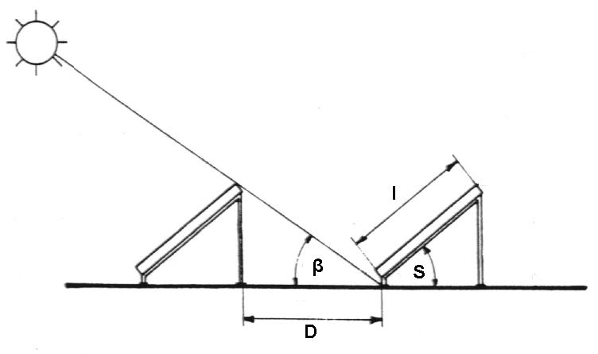
β : η γωνία ύψους του ήλιου
Σχήμα 2.4: Απόσταση μεταξύ των συλλεκτών

3. ΗΛΙΑΚΕΣ ΕΓΚΑΤΑΣΤΑΣΕΙΣ ΘΕΡΜΑΝΣΗΣ

Οι εγκαταστάσεις θέρμανσης χαμηλών θερμοκρασιών διακρίνονται σε εγκαταστάσεις θέρμανσης νερού και σε εγκαταστάσεις θέρμανσης χώρου. Υπάρχουν όμως και διατάξεις που συνδυάζουν τις δύο παραπάνω λειτουργίες. Τα συστήματα χωρίζονται σε ανοικτού ή κλειστού κυκλώματος και σε ενεργητικά ή παθητικά. Ανάλογα με το ρευστό που κυκλοφορεί στους συλλέκτες, υπάρχουν διατάξεις υγρού και αέρα.

3.1 ΕΓΚΑΤΑΣΤΑΣΕΙΣ ΘΕΡΜΑΝΣΗΣ ΝΕΡΟΥ

3.1.1 Συστήματα ανοικτού – κλειστού κυκλώματος

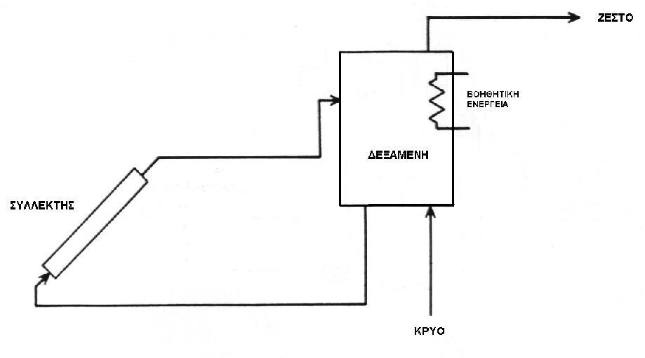
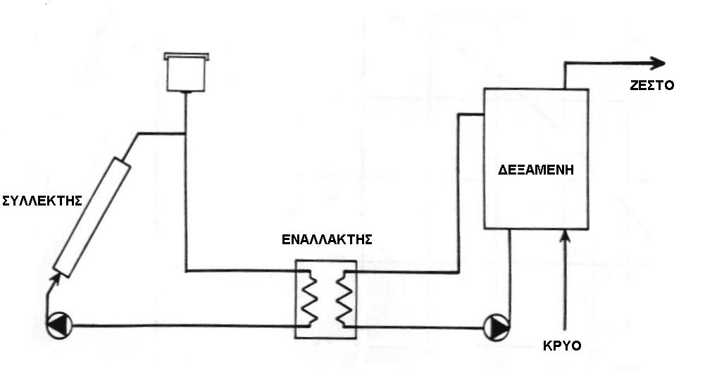
Στα συστήματα παραγωγής ζεστού νερού το ρευστό του συλλέκτη είναι συνήθως υγρό. Το υγρό αυτό μπορεί να είναι το ίδιο το νερό της κατανάλωσης, οπότε πρόκειται για συστήματα ανοικτού κυκλώματος, ή να είναι το μέσο μεταφοράς της θερμότητας στο νερό χρήσης, οπότε μιλάμε για συστήματα κλειστού κυκλώματος. Στη δεύτερη περίπτωση η μεταφορά της θερμότητας στο νερό χρήσης γίνεται με εναλλάκτη θερμότητας. Ένα σύστημα ανοικτού κυκλώματος απεικονίζεται στο σχήμα 3.1, ενώ στα σχήματα 3.2 και 3.3 φαίνονται συστήματα κλειστού κυκλώματος με τον εναλλάκτη αντίστοιχα μέσα στη δεξαμενή και έξω από τη δεξαμενή. Όταν υπάρχει εναλλάκτης το ρευστό στο κύκλωμα του συλλέκτη μπορεί να είναι αέρας.
Σχήμα 3.1: Σύστημα θέρμανσης νερού ανοικτού κυκλώματος
Σχήμα 3.3: Σύστημα θέρμανσης νερού κλειστού κυκλώματος με τον εναλλάκτη εκτός δεξαμενής
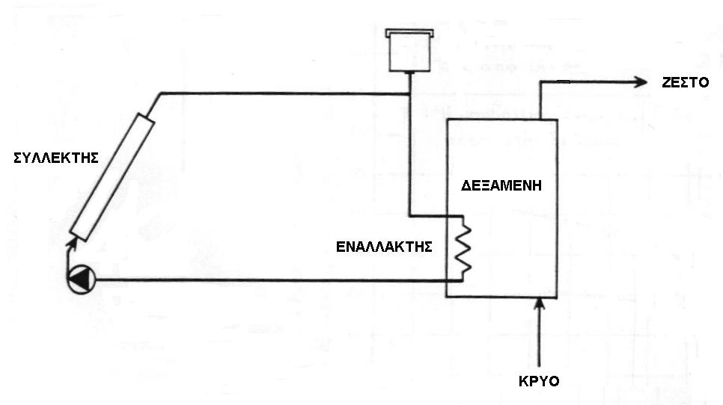
Τα συστήματα της πρώτης κατηγορίας είναι πιο απλά και επομένως πιο φθηνά. Ωστόσο παρουσιάζουν κάποια προβλήματα, το κυριότερο των οποίων είναι ότι υπάρχει κίνδυνος το νερό που κυκλοφορεί στους συλλέκτες να παγώσει, σε περιοχές που η θερμοκρασία πέφτει κάτω από τους 0ºC. Παράλληλα μπορεί να προκληθούν επικαθίσεις αλάτων στα τοιχώματα των σωληνώσεων, με αποτέλεσμα τη μείωση του συντελεστή μετάδοσης της θερμότητας.
Σχήμα 3.2:Σύστημα θέρμανσης νερού κλειστού κυκλώματος με τον εναλλάκτη εντός της δεξαμενής
Τα συστήματα της δεύτερης κατηγορίας είναι πιο πολύπλοκα, γι’ αυτό και παρουσιάζουν περισσότερα τεχνικά προβλήματα. Λόγω των πιέσεων που αναπτύσσονται εξαιτίας της διαστολής του υγρού, υπάρχει η ανάγκη ενός δοχείου διαστολής, ενώ λόγω του κινδύνου των φυσαλίδων αέρα προστίθεται βαλβίδα εξαερισμού. Σύνηθες είναι ακόμα το πρόβλημα να υπάρχει μια διαρροή στο πρωτεύον κύκλωμα, αν δεν έχει γίνει προσεκτικά η εγκατάσταση, οπότε χρειάζεται συμπλήρωση του υγρού.
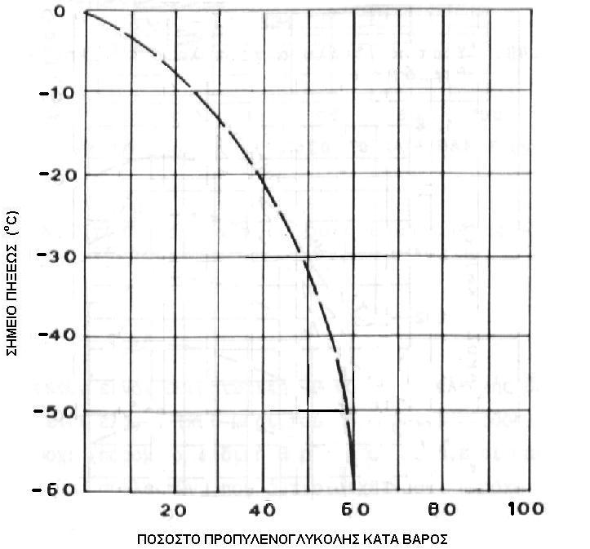
Το βασικότερο πλεονέκτημα αυτών των συστημάτων είναι ότι μπορούν να εγκατασταθούν άνετα σε περιοχές με πολύ κρύο χειμώνα, καθώς το υγρό του πρωτεύοντος κυκλώματος μπορεί να συνδυαστεί με κάποιο αντιψυκτικό ή το ίδιο το υγρό κυκλοφορίας να είναι αντιψυκτικό, ενώ μπορούν να προστεθούν αντιδιαβρωτικά. Έχει βρεθεί πως υγρά, όπως η γλυκόλη, η αιθυλογλυκόλη και τα παράγωγά τους, καθώς και μείγμα αλκοολών (αιθυλική, μεθυλική) με νερό μαζί με διάφορα άλατα, όπως τα φωσφορικά, είναι κατάλληλα για την πρόσληψη και μεταφορά θερμότητας στο πρωτεύον κύκλωμα του συλλέκτη. Τα υγρά αυτά παγώνουν σε χαμηλές θερμοκρασίες (-15 ºC), εξατμίζονται σε υψηλές και επιπλέον δεν παρουσιάζουν το φαινόμενο της λιθίασης στα τοιχώματα των σωληνώσεων, ενώ με τις προστιθέμενες χημικές ουσίες αποκτούν αντισκωριακές ιδιότητες. Στο σχήμα 3.4 φαίνεται πώς μειώνεται το σημείο πήξεως του νερού με την προσθήκη προπυλενογλυκόλης, που είναι το συνηθέστερο αντιπηκτικό. Η ουσία αυτή δεν είναι τοξική, οπότε δεν δημιουργείται κίνδυνος, αν από κάποιο λάθος στην εγκατάσταση, αναμιχθεί το υγρό του κλειστού κυκλώματος με το νερό χρήσης.
Σχήμα 3.4: Διάλυμα προπυλενογλυκόλης
3.1.2 Θεωρία εναλλάκτη

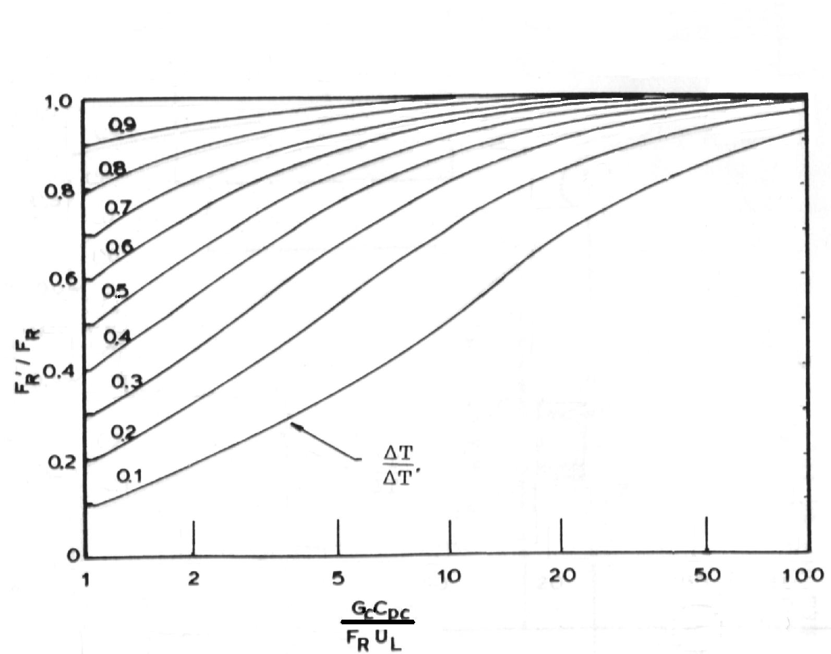
Η ύπαρξη εναλλάκτη αυξάνει τη θερμοκρασία λειτουργίας των συλλεκτών, οπότε μειώνεται ο βαθμός απόδοσής τους, ελαττώνοντας το ποσό της ενέργειας που φτάνει στη δεξαμενή αποθήκευσης. Είναι απαραίτητη επομένως η χρήση αποδοτικών εναλλακτών, που να μεγιστοποιούν τη μεταφερόμενη ενέργεια στη δεξαμενή. Για να υπολογισθεί η απόδοση του συνδυασμού συλλέκτη-εναλλάκτη ορίζεται ο συντελεστής θερμικής απολαβής F_{R}´ που αντικαθιστά τον F_{R} στην εξίσωση απόδοσης του συλλέκτη.
Σχήμα 3.5: Διορθωτικός συντελεστής συλλέκτη-εναλλάκτη
Ο λόγος F_{R}´/F_{R} καλείται διορθωτικός συντελεστής συλλέκτη-εναλλάκτη, κυμαίνεται μεταξύ 0 και 1 και δείχνει το ποσοστό της ενέργειας που μεταφέρεται στη δεξαμενή. Προσδιορίζεται από τις παραμέτρους του συλλέκτη και του εναλλάκτη, όπως φαίνεται στο σχήμα 3.5 και συγκεκριμένα από τους λόγους G_{c}C_{pc}/F_{R}U_{L} και ΔΤ/ΔΤ΄ όπου:

G_{c} : η παροχή μάζας από το συλλέκτη ανά μονάδα συλλεκτικής επιφάνειας (kg/sm²)
G_{pc} : η ειδική θερμότητα του υγρού του κυκλώματος των συλλεκτών (J/kgºC)
ΔΤ : η διαφορά θερμοκρασίας εισόδου και εξόδου στον εναλλάκτη του υγρού των συλλεκτών (ºC)
ΔΤ' : η διαφορά θερμοκρασίας εισόδου στον εναλλάκτη του υγρού των συλλεκτών και εισόδου στον εναλλάκτη του νερού της δεξαμενής (oC)

Προκειμένου για εναλλάκτη εντός της δεξαμενής ισχύει:

ΔΤ/ΔΤ΄ = 1 - exp(-UA_{e}/A_{c}G_{c}C_{pc}) (3.1)

όπου,
U : ο συντελεστής συναλλαγής της θερμότητας στον εναλλάκτη (W/m² ºC)
A_{e} : η επιφάνεια συναλλαγής του εναλλάκτη (m²)

ενώ για εναλλάκτη εκτός δεξαμενής είναι:

ΔΤ/ΔΤ΄ = ε_{L}C_{min}/A_{c}G_{c}C_{pc} (3.2)

όπου,
ε_{L} : ο βαθμός εκμετάλλευσης του εναλλάκτη
C_{min} : η μικρότερη από τις δύο θερμοχωρητικές παροχές (παροχή υγρού.ειδική θερμότητα) A_{c}G_{c}C_{pc} του κυκλώματος του συλλεκτών και A_{c}G_{T}C_{pT} του κυκλώματος της δεξαμενής.

Όταν C_{min} = A_{c}G_{c}C_{pc} όπως συμβαίνει συνήθως, τότε:

ΔΤ/ΔΤ΄ = ε_{L} (3.3)

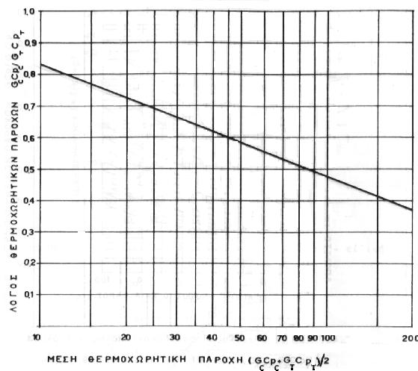
Όταν ο εναλλάκτης βρίσκεται έξω από τη δεξαμενή η θερμοχωρητική παροχή πρέπει να είναι μεγαλύτερη στο κύκλωμα της δεξαμενής. Ο βέλτιστος λόγος των δύο θερμοχωρητικών παροχών είναι συνάρτηση της μέσης παροχής σύμφωνα με το διάγραμμα του σχήματος 3.6.
Σχήμα 3.6: Βέλτιστος λόγος παροχών εναλλάκτη
Η επιλογή της διάταξης όσο αφορά στον εναλλάκτη εξαρτάται από τη συλλεκτική επιφάνεια. Για μικρές και μεσαίες εγκαταστάσεις, μέχρι 600 m² επιφάνειας συλλογής, χρησιμοποιούνται boilers με σερπαντίνα, που έχουν ενσωματωμένο τον εναλλάκτη. Για μεγαλύτερες εφαρμογές ή όταν χρησιμοποιείται άλλο είδος δεξαμενής, ενδείκνυται ο εναλλάκτης να βρίσκεται εκτός δεξαμενής.
3.1.3 Συστήματα ελεύθερης - βεβιασμένης κυκλοφορίας

Μια δεύτερη διάκριση των συστημάτων θέρμανσης νερού αφορά τον τρόπο με τον οποίο γίνεται η κυκλοφορία του υγρού των συλλεκτών. Υπάρχουν τα συστήματα ελεύθερης κυκλοφορίας ή παθητικά και τα συστήματα βεβιασμένης κυκλοφορίας ή ενεργητικά. Η διάταξη παραγωγής ζεστού νερού ανοικτού κυκλώματος του σχήματος 3.1 είναι σύστημα ελεύθερης κυκλοφορίας, ενώ η διάταξη του σχήματος 3.7, επίσης ανοικτού κυκλώματος είναι σύστημα βεβιασμένης κυκλοφορίας. Σύστημα ελεύθερης κυκλοφορίας είναι και ο γνωστός ηλιακός θερμοσίφωνας που θα εξετάσουμε σε ξεχωριστή παράγραφο.
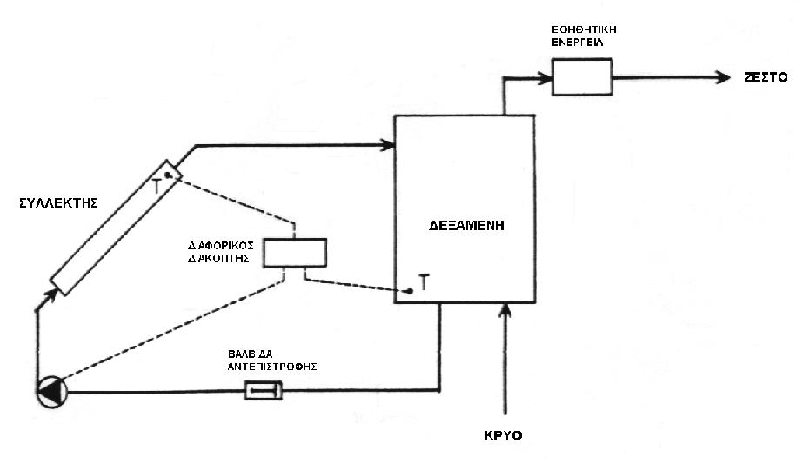
Τα παθητικά συστήματα δεν περιλαμβάνουν κυκλοφορητή και άλλους αυτοματισμούς, αλλά η ανακυκλοφορία του υγρού γίνεται με τη βαρύτητα. Για να διασφαλιστεί αυτή η φυσική κυκλοφορία (θερμοσιφωνικό φαινόμενο) απαραίτητη πρoυπόθεση είναι το δοχείο αποθήκευσης να βρίσκεται ψηλότερα από το συλλέκτη. Η ηλιακή ακτινοβολία θερμαίνει το νερό του συλλέκτη και λόγω της μείωσης της πυκνότητάς του, το υγρό μεταφέρεται στο ανώτερο τμήμα του δοχείου αποθήκευσης, ενώ από το κατώτερο τμήμα του δοχείου αντίστοιχη ποσότητα μεταφέρεται στο συλλέκτη. Από το ανώτερο τμήμα εξέρχεται το ζεστό νερό προς κατανάλωση, ενώ το κατώτερο τροφοδοτείται με νερό από το δίκτυο ύδρευσης.
Σχήμα 3.7: Σύστημα βεβιασμένης κυκλοφορίας
Τα ενεργητικά συστήματα αντιθέτως βασίζονται σε βεβιασμένη κυκλοφορία, καθώς χρησιμοποιούν κυκλοφορητή που ελέγχεται από έναν διαφορικό διακόπτη. Ο διακόπτης θέτει σε λειτουργία τον κυκλοφορητή, όταν η θερμοκρασία στην έξοδο του συλλέκτη είναι μερικούς βαθμούς υψηλότερη από τη θερμοκρασία στον πυθμένα της δεξαμενής. Η βαλβίδα αντεπιστροφής εμποδίζει την αντίθετη κυκλοφορία τη νύχτα. Το δοχείο αποθήκευσης μπορεί να βρίσκεται σε αυτά τα συστήματα μέσα στο κτίριο. Η βεβιασμένη κυκλοφορία δε συνδυάζεται μόνο με ανοικτό κύκλωμα, αλλά και με κλειστό κύκλωμα, με ύπαρξη δηλαδή εναλλάκτη, που είναι άλλωστε ο περισσότερο χρησιμοποιούμενος συνδυασμός σε μεγάλες εγκαταστάσεις και γενικότερα όπου απαιτείται να εξαλειφθεί ο κίνδυνος παγώματος στο κύκλωμα των συλλεκτών.
Τα κύρια πλεονεκτήματα των παθητικών συστημάτων έναντι των ενεργητικών είναι η απουσία κυκλοφορητή και η κοντινή θέση συλλεκτικής επιφάνειας και δοχείου αποθήκευσης, οπότε περιορίζονται οι θερμικές απώλειες, λόγω του μικρότερου μήκους σωληνώσεων. Τα μειονεκτήματα τους σχετίζονται με τη φυσική κυκλοφορία: η ροή των θερμών στρωμάτων, λόγω της διάφορης πυκνότητας του ζεστού νερού από το κρύο, γίνεται αργά και όταν το δοχείο είναι οριζόντιο, αργεί η διάδοση της θερμότητας σε όλο τον όγκο του, λόγω της μεγάλης εσωτερικής επιφάνειας θερμών και ψυχρών στρωμάτων. Επιπλέον μειονέκτημα είναι η ανάγκη να τοποθετηθεί ο συλλέκτης και το δοχείο σε χώρο με μεγάλη βάση και γερή κατασκευή στήριξης, χώρος που είναι συνήθως οι ταράτσες των κτιρίων, ο οποίος πλέον αχρηστεύεται, ενώ το όλο σύστημα μπορεί να έχει αντιαισθητική εμφάνιση.
Ο κυκλοφορητής στα ενεργητικά συστήματα διασφαλίζει γρήγορη ροή, ώστε το ζεστό νερό στη δεξαμενή να αναπληρώνεται συνεχώς χωρίς καθυστερήσεις. Το δοχείο τοποθετείται μέσα στο κτίριο, οπότε το νερό έχει καλύτερη μόνωση και μπορεί να διατηρηθεί για περισσότερη ώρα ζεστό τις ώρες που δεν υπάρχει ηλιοφάνεια, όπως για παράδειγμα το βράδυ, σε αντίθεση με το εξωτερικό δοχείο που εκτίθεται στη θερμοκρασία του περιβάλλοντος. Στα ενεργητικά συστήματα ακόμα δεν καταλαμβάνεται πολύς χώρος στις ταράτσες των κτιρίων, οι συλλέκτες μπορούν να τοποθετηθούν μακριά από το σημείο της κατανάλωσης και η εμφάνισή τους είναι λιγότερη ενοχλητική. Το κόστος των συστημάτων βεβιασμένης κυκλοφορίας, όπως γίνεται αντιληπτό, είναι υψηλότερο έναντι των παθητικών.

3.1.4 Βοηθητική ενέργεια

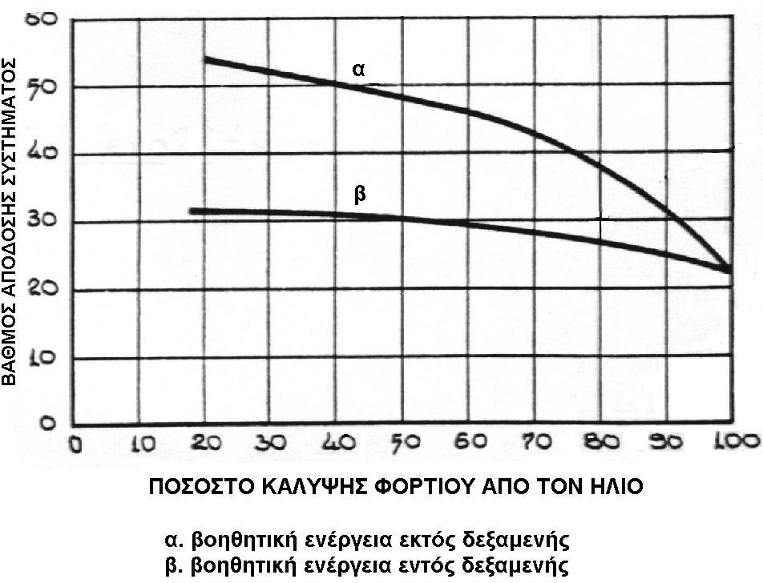
Σε κάθε σύστημα είναι απαραίτητη η σύνδεση με βοηθητική πηγή ενέργειας. Από τη θέση και το είδος της βοηθητικής ενέργειας προκύπτουν διάφορες διατάξεις θέρμανσης νερού. Η βοηθητική ενέργεια μπορεί να παρέχεται είτε εκτός, είτε εντός δεξαμενής. Στη δεύτερη περίπτωση η εγκατάσταση είναι φθηνότερη, ωστόσο μειώνεται η απόδοση του συστήματος, καθώς η θερμοκρασία της δεξαμενής είναι μόνιμα υψηλή. Στο σχήμα 3.8 απεικονίζεται η μεταβολή της απόδοσης δύο συστημάτων, το ένα με τη βοηθητική ενέργεια εκτός της δεξαμενής και το άλλο εντός της δεξαμενής, σε συνάρτηση με το ποσοστό συμμετοχής στο ολικό φορτίο. Με δεδομένο ότι για υψηλά ποσοστά κάλυψης από την ηλιακή ενέργεια η απόδοση δεν διαφέρει σημαντικά, διατάξεις με τη βοηθητική πηγή μέσα στη δεξαμενή χρησιμοποιούνται σε μικρές εγκαταστάσεις, όπως οι οικιακές και οι θερινές, που σχεδιάζονται έτσι ώστε να καλύπτουν το φορτίο τους σε μεγάλο ποσοστό από τον ήλιο. Για να αποφευχθεί η μείωση της απόδοσης λόγω της ύπαρξης της βοηθητικής πηγής μέσα στη δεξαμενή, λόγω της υψηλής της θερμοκρασίας, μπορεί να χρησιμοποιηθεί κατακόρυφη δεξαμενή, με την οποία μπορεί να επιτευχθεί στρωματοποίηση της θερμοκρασίας. Τέτοια εφαρμογή απεικονίζεται στο σχήμα 3.9. Ο κάτω εναλλάκτης μεταφέρει θερμότητα από τους συλλέκτες και ο πάνω εναλλάκτης μεταφέρει θερμότητα από έναν λέβητα, ο οποίος εξυπηρετεί και την κεντρική θέρμανση. Η βοηθητική ενέργεια μπορεί να παρέχεται από ηλεκτρική αντίσταση αντί από λέβητα.
Σχήμα 3.8: Απόδοδη ηλιακής εγκατάστασης με α. τη βοηθητική ενέργεια εκτός της δεξαμενής β. τη βοηθητική ενέργεια εντός της δεξαμενής
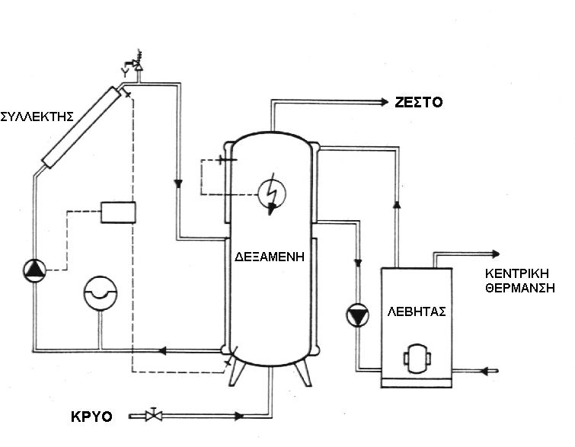
Η παραγωγή ζεστού νερού σε συνδυασμό με συμβατικό σύστημα θέρμανσης εφαρμόζεται συχνά σε μεγάλες εγκαταστάσεις. Στο σχήμα 3.10 φαίνεται τέτοια εφαρμογή που χρησιμοποιεί δύο δεξαμενές. Η πρώτη θερμαίνει το νερό με ηλιακή ενέργεια και το διοχετεύει σε δεύτερη δεξαμενή. Η δεξαμενή αυτή θερμαίνεται από λέβητα, ο οποίος τροφοδοτεί και την κεντρική θέρμανση. Σε περιπτώσεις που μια παλιά εγκατάσταση μετατρέπεται σε ηλιακή χρησιμοποιείται παραλλαγή της παραπάνω διάταξης (σχήμα 3.11), με τη δεύτερη δεξαμενή να θερμαίνεται, είτε από το λέβητα, είτε από τους συλλέκτες.
Σχήμα 3.9: Σύστημα με διπλό εναλλάκτη στη δεξαμενή

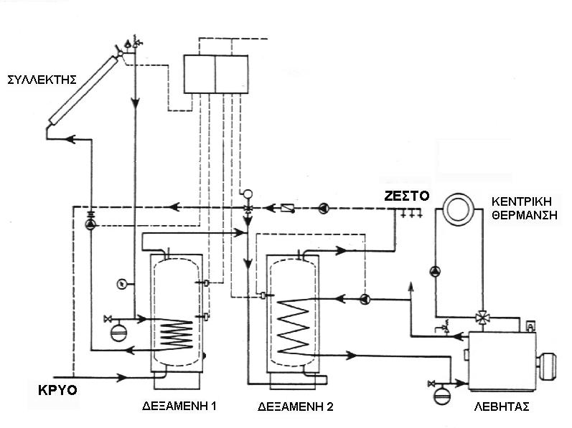
Σχήμα 3.10: Σύστημα με δύο δεξαμενές

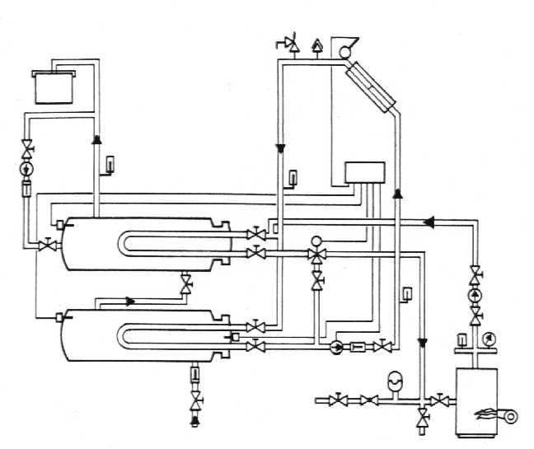
3.1.5 Ηλιακός θερμοσίφωνας
Σχήμα 3.11: Ηλιακό σύστημα σε συνδυασμό με υπάρχουσα εγκατάσταση

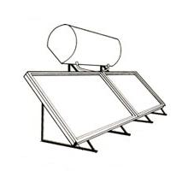
Ο επίπεδος συλλέκτης μαζί με το δοχείο αποθήκευσης και κάποια άλλα εξαρτήματα αποτελεί το γνωστό ηλιακό θερμοσίφωνα. Πρόκειται για σύστημα φυσικής κυκλοφορίας που εκμεταλλεύεται το θερμοσιφωνικό φαινόμενο, οπότε το δοχείο αναγκαστικά βρίσκεται πιο ψηλά από το συλλέκτη. Συνήθως βρίσκεται ακριβώς πάνω από το συλλέκτη όπως φαίνεται στο σχήμα 3.12. Το δοχείο περιλαμβάνει και τη βοηθητική πηγή ενέργειας που είναι ηλεκτρική αντίσταση.
Σχήμα 3.12: Ηλιακός Θερμοσίφωνας
Ο ηλιακός θερμοσίφωνας μπορεί να είναι σύστημα ανοικτού ή κλειστού κυκλώματος. Το ρόλο του εναλλάκτη στη δεύτερη περίπτωση έχει μία σερπαντίνα ή ένας εσωτερικός κύλινδρος μικρότερης διαμέτρου ή ένας μανδύας εξωτερικός του κυλίνδρου. Σε σύστημα κλειστού κυκλώματος προστίθεται δοχείο διαστολής και βαλβίδα εξαερισμού.
Το δοχείο αποθήκευσης του νερού αποτελείται από τον εξωτερικό και τον εσωτερικό κύλινδρο. Ο εξωτερικός έχει μόνωση από πολυουρεθάνη ή υαλοβάμβακα, ενώ εξωτερικά της μόνωσης υπάρχει το προστατευτικό κάλυμμα, που είναι φύλλο αλουμινίου, πολυεστέρας ή χαλυβδόφυλλο βαμμένο. Ο εσωτερικός κύλινδρος κατασκευάζεται από χάλυβα γαλβανισμένο ή από ανοξείδωτο ατσάλι. Μπορεί να χρησιμοποιηθεί για την κατασκευή του και φύλλο χαλκού, αλλά σε αυτή την περίπτωση δε μπορεί να συνδεθεί το δοχείο με το δίκτυο ύδρευσης, λόγω υψηλών πιέσεων που αναπτύσσονται και είναι απαραίτητη η ύπαρξη ντεπόζιτου νερού. Το δοχείο μπορεί να είναι κάθετο ή οριζόντιο, ανάλογα με την τεχνολογία που χρησιμοποιεί κάθε κατασκευαστής.
Ο προσανατολισμός του συλλέκτη, όπως έχει αναφερθεί, είναι πάντα νότιος και η κλίση ίση με το γεωγραφικό πλάτος όταν πρόκειται να εξυπηρετηθούν φορτία όλο το χρόνο. Για θερινή μόνο λειτουργία συνίσταται κλίση -15^{ο} από το γεωγραφικό πλάτος. Υπάρχουν ωστόσο και συστήματα μεταβαλλόμενης κλίσης συλλέκτη, οπότε ανάλογα με την εποχή μπορεί να μεγιστοποιήσει κανείς την απαγωγή της ηλιακής ενέργειας.
Τα μεγέθη των ηλιακών θερμοσιφώνων ποικίλουν ανάλογα με το φορτίο που πρόκειται να εξυπηρετήσουν. Στην ελληνική αγορά υπάρχουν θερμοσίφωνες με χωρητικότητα κυλίνδρου από 75 εώς 300 lt και επιφάνειας συλλεκτών από 1 εώς 6 m². Ένα ζεστό μπάνιο απαιτεί 35 lt 55-60^{ο}C και άλλα 35 lt νερού κρύου, ενώ για να γεμίσει μια μπανιέρα χρειάζονται περίπου 280 lt, από τα οποία τα μισά είναι ζεστό. Επιπλέον πρέπει να υπολογίσουμε ότι δεν λαμβάνεται τόσο ζεστό νερό όσο η χωρητικότητα του κυλίνδρου, λόγω της ανάμειξης του ζεστού με το κρύο, όταν αφαιρείται το ζεστό. Αν το ζεστό νερό βέβαια χρησιμοποιείται την ημέρα, υπάρχει η δυνατότητα να πάρουμε μεγαλύτερη ποσότητα, από όσο η χωρητικότητα του δοχείου. Η ποσότητα του ζεστού εξαρτάται ακόμα από το μέγεθος του συλλέκτη και την απόδοση του συστήματος. Πάντως για τη μέση οικογένεια των τεσσάρων ατόμων αρκεί ένας ηλιακός θερμοσίφωνας με δοχείο 120-180 lt και 2-2,5 m² συλλεκτικής επιφάνειας.
Οι ηλιακοί θερμοσίφωνες εγκαθίστανται στις ταράτσες οικιών, πολυκατοικιών, πάνω στις σκεπές και γενικά σε χώρους, που δεν σκιάζονται από άλλα κτίρια ή αντικείμενα. Το ύψος τους κυμαίνεται από 1,30 m έως 2,20 m ενώ αν υπάρχει ντεπόζιτο, το ύψος μπορεί να φτάσει και τα 2,70 m. Η επιφάνεια που καταλαμβάνουν εξαρτάται από το μέγεθος της συλλεκτικής επιφάνειας. Οι κυριότερες βλάβες που παρουσιάζουν είναι τα σταξίματα στις σωληνώσεις και η διάβρωση του συλλέκτη ή του δοχείου με την πάροδο του χρόνου, ενώ προβλήματα διαρροών είναι περισσότερο σπάνια. Στην περίπτωση ανοικτού κυκλώματος δεν πρέπει να εγκαθίστανται σε περιοχές που η θερμοκρασία πέφτει κάτω από τους 0ºC.

3.2 ΕΓΚΑΤΑΣΤΑΣΕΙΣ ΘΕΡΜΑΝΣΗΣ ΧΩΡΟΥ

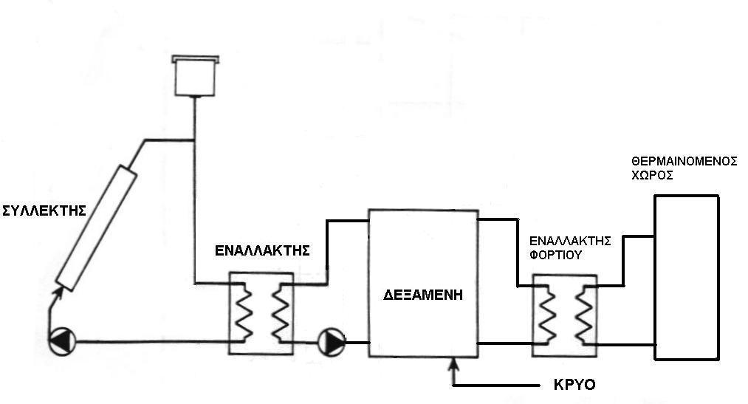
Τα συστήματα θέρμανσης χώρου ανάλογα με το ρευστό στο κύκλωμα του συλλέκτη, διακρίνονται σε συστήματα υγρού και σε συστήματα αέρα. Το σχήμα 3.13 παρουσιάζει τη διάταξη ενός συστήματος υγρού κλειστού κυκλώματος, όπου η μεταφορά της θερμότητας από το συλλέκτη στη δεξαμενή γίνεται μέσω εναλλάκτη. Τα συστήματα θέρμανσης υγρού μπορεί να είναι και ανοικτού κυκλώματος, στα οποία το νερό της δεξαμενής κυκλοφορεί στο συλλέκτη. Η μεταφορά θερμότητας από τη δεξαμενή στο κτίριο γίνεται με εναλλάκτη φορτίου. Η θέρμανση του χώρου μπορεί να γίνεται με ενδοδαπέδιο σύστημα, σύστημα κεντρικού αέρα η σύστημα με FAN COILS.
Σχήμα 3.13: Σύστημα υγρού για θέρμανση χώρου
Στο σχήμα 3.14 απεικονίζεται ένα σύστημα αέρα, δηλαδή σύστημα στο οποίο κυκλοφορεί αέρας στο κύκλωμα του συλλέκτη. Το ρόλο της δεξαμενής στα συστήματα αέρα έχει ένας θερμοσυσσωρευτής, ο οποίος περιέχει πετρώματα για την αποθήκευση της θερμότητας του αέρα. Τα συστήματα αέρα παρουσιάζουν πλεονεκτήματα έναντι των αντίστοιχων υγρού: Εξασφαλίζουν μεγάλη στρωμάτωση των θερμοκρασιών στο θερμοσυσσωρευτή, με αποτέλεσμα χαμηλότερες θερμοκρασίες στην είσοδο του συλλέκτη.

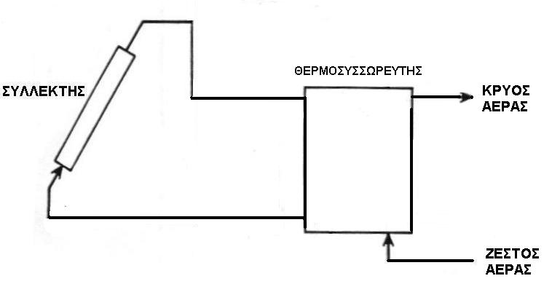
Δεν παρουσιάζουν την πολυπλοκότητα των υδραυλικών συστημάτων (βάνες, δοχεία πίεσης κλπ) και κινδύνους, όπως πάγωμα και βρασμός του ρευστού στο συλλέκτη, σκουριά και επικαθίσεις αλάτων. Οι διαβρώσεις είναι περισσότερο σπάνιες και μικρότερου βαθμού. Ακόμα δεν απαιτούν εναλλάκτη συλλέκτη-δεξαμενής, είναι δηλαδή συστήματα ανάλογα με τα συστήματα υγρού ανοικτού κυκλώματος. Ο χώρος θερμαίνεται απευθείας από το θερμοσυσσωρευτή, χωρίς την παρεμβολή εναλλάκτη φορτίου. Μειονεκτήματα είναι ο μεγάλος όγκος του θερμοσυσσωρευτή και το υψηλό κόστος διακίνησης του αέρα. Μειονέκτημα επίσης είναι η μικρή θερμοχωρητική παροχή που συνεπάγεται μειωμένες τιμές του συντελεστή θερμικής απολαβής F_{R} του συλλέκτη. Συχνά είναι τα προβλήματα διαρροών, που παρουσιάζουν άλλωστε και τα συστήματα υγρού.
Σχήμα 3.14. Σύστημα αέρα για θέρμανση χώρου
Κοινή πρακτική είναι οι εγκαταστάσεις θέρμανσης χώρου να συνδυάζουν τη λειτουργία παραγωγής ζεστού νερού. Συστήματα παραγωγής αποκλειστικά ζεστού είναι περισσότερο χρησιμοποιούμενα καθώς η θέρμανση χώρων καλύπτεται συνήθως από άλλες μορφές ενέργειας, όπως το πετρέλαιο. Αν πρόκειται όμως να εγκατασταθεί σε ένα κτίριο σύστημα θέρμανσης χώρου είναι συμφέρουσα επιλογή να επεκταθεί η εγκατάσταση ώστε να εξυπηρετεί και τις ανάγκες ζεστού νερού. Το φορτίο εξάλλου του νερού είναι μικρό σε σχέση με το φορτίο θέρμανσης για το ίδιο κτίριο. Τέτοια συστήματα, που χρησιμοποιούν υγρό στο κύκλωμα συλλέκτη, εικονίζονται στα σχήματα 3.15 και 3.16. Στο πρώτο σύστημα η θέρμανση του χώρου γίνεται με αέρα, ενώ στο δεύτερο με ζεστό νερό. Με χρήση εναλλάκτη αέρα-υγρού, για την παραγωγή του ζεστού νερού μπορεί και ένα σύστημα, που χρησιμοποιεί στο κύκλωμα συλλέκτη αέρα, να εκτελεί συνδυασμένη λειτουργία, όπως απεικονίζεται στο σχήμα 3.17.
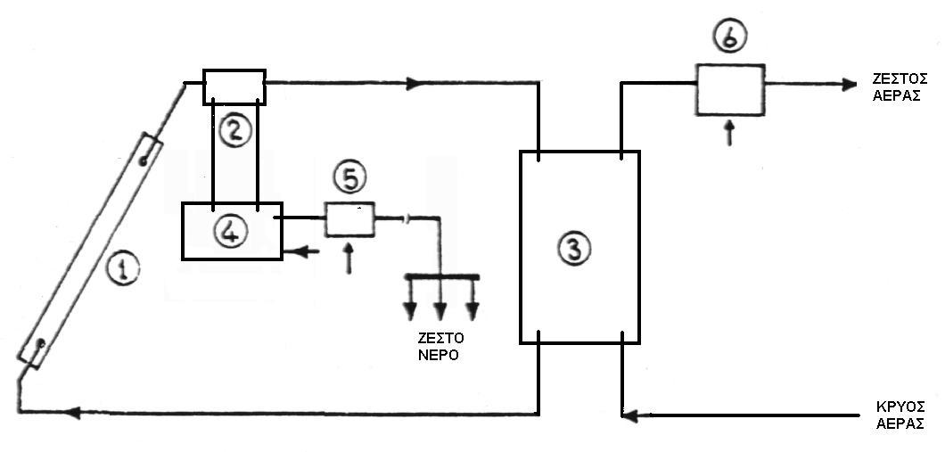
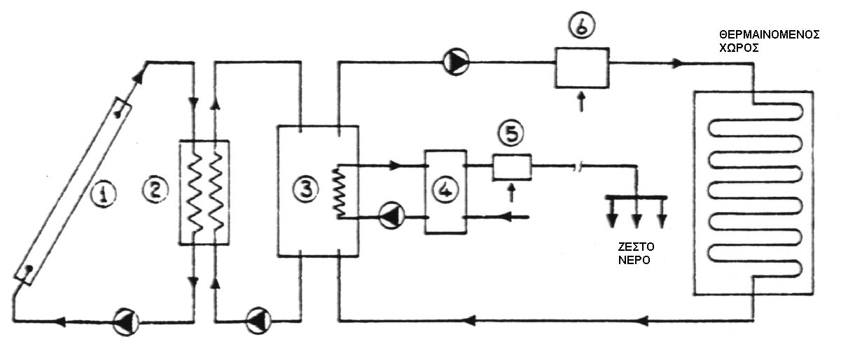
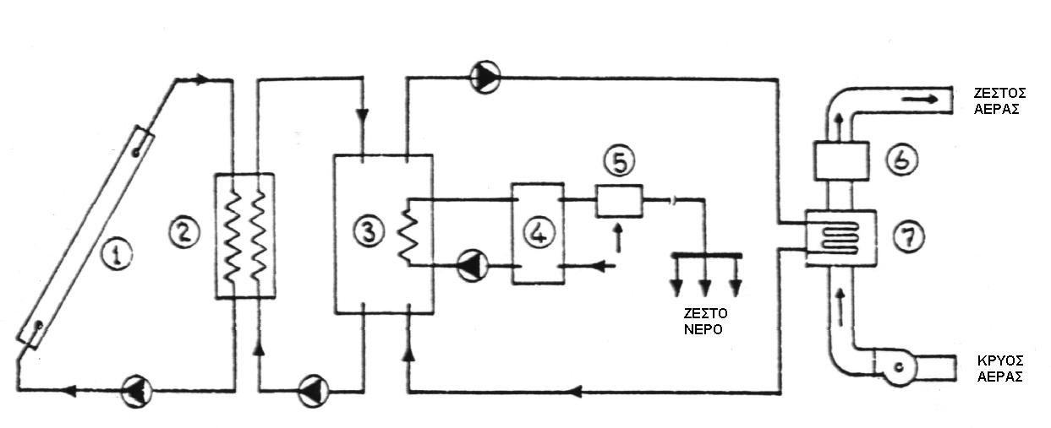
Συλλέκτης
Εναλλάκτης αέρα-υγρού
Θερμοσυσσωρευτής

Δεξαμενή ζεστού νερού
Βοηθητική ενέργεια ζεστού νερού
6. Βοηθητική ενέργεια θέρμανσης
Σχήμα 3.17: Σύστημα αέρα συνδυασμένης λειτουργίας
Συλλέκτης
Εναλλάκτης συλλέκτη-δεξαμενής
Κύρια δεξαμενή
Δεξαμενή ζεστού νερού
Βοηθητική ενέργεια ζεστού νερού
6. Βοηθητική ενέργεια θέρμανσης

Σχήμα 3.16: Σύστημα συνδυασμένης λειτουργίας, θέρμανση με νερό
Συλλέκτης
Εναλλάκτης συλλέκτη-δεξαμενής
Κύρια δεξαμενή
Δεξαμενή ζεστού νερού
5. Βοηθητική ενέργεια ζεστού νερού
6. Βοηθητική ενέργεια θέρμανσης
7. Εναλλάκτης φορτίου
Σχήμα 3.15: Σύστημα συνδυασμένης λειτουργίας, θέρμανση με αέρα
3.3 ΑΛΛΕΣ ΕΓΚΑΤΑΣΤΑΣΕΙΣ

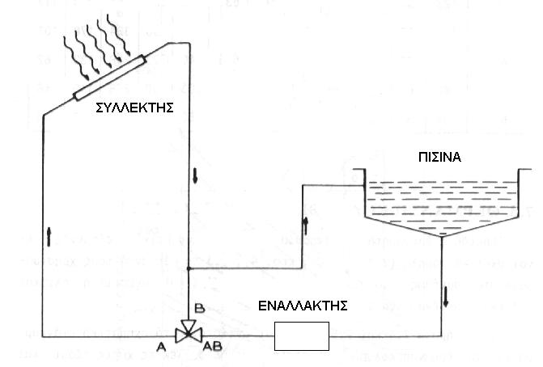
Η εκμετάλλευση της ηλιακής ενέργειας είναι πολύ αποδοτική στη θέρμανση κολυμβητικών δεξαμενών (σχήμα 3.18). Η επιθυμητή θερμοκρασία είναι σχετικά χαμηλή (22-27 ºC), οπότε μπορούν να χρησιμοποιηθούν και συλλέκτες χωρίς τζάμι. Ακόμα δεν χρειάζεται δεξαμενή, καθώς το ίδιο το νερό της πισίνας δρα ως αποθηκευτικό μέσο της θερμότητας. Η εγκατάσταση είναι ανοικτού ή κλειστού κυκλώματος και συνήθως συνδυάζεται με το σύστημα θέρμανσης του κτιρίου, οπότε ο λέβητας προσδίδει ενέργεια όταν δεν επαρκεί η θερμότητα από τους συλλέκτες.
Σχήμα 3.18: Θέρμανση κολυμβητικής δεξαμενής
Ακόμα υπάρχουν τα συστήματα εποχιακής αποθήκευσης, όπου η ηλιακή ενέργεια αποθηκεύεται με τη μορφή θερμότητας σε μεγάλες δεξαμενές κατά τους θερινούς μήνες για να εξυπηρετήσει θερμικά φορτία το χειμώνα. Η διάταξη αυτών των συστημάτων είναι παρόμοια με τα κλασικά ηλιακά συστήματα, όμως ο όγκος της δεξαμενής είναι 20 έως 50 φορές μεγαλύτερος. Η δεξαμενή, που εγκαθίσταται μέσα στο έδαφος, πρέπει να μονώνεται πολύ καλά, καθώς οι απώλειες είναι αυξημένες, λόγω της μεγάλης εξωτερικής επιφάνειας.
Οι ηλιακοί συλλέκτες χρησιμοποιούνται στον κλιματισμό χώρων σε συνδυασμό με ψύκτες απορρόφησης ή αντλίες θερμότητας. Το σύστημα άλλοτε αφαιρεί και άλλοτε προσφέρει θερμότητα στον κλιματιζόμενο χώρο, με τη βοήθεια ενός συστήματος βαλβίδων. Οι αντλίες και οι ψύκτες λειτουργούν με ηλεκτρικό ρεύμα, η ηλιακή ενέργεια όμως που απάγουν οι συλλέκτες καθιστούν αποδοτική τη διάταξη. Ακόμα οι συλλέκτες χρησιμοποιούνται σε εφαρμογές ξήρανσης και απόσταξης και για θέρμανση του χώρου των θερμοκηπίων. Τέλος στη βιομηχανία ή χρήση της ηλιακής ενέργειας αφορά είτε την παραγωγή ζεστού νερού για απευθείας χρήση, είτε τη μεταφορά θερμότητας, μέσω του νερού, σε άλλο ρευστό.

4. ΥΠΟΛΟΓΙΣΜΟΣ ΗΛΙΑΚΩΝ ΕΓΚΑΤΑΣΤΑΣΕΩΝ

Οι ηλιακές εγκαταστάσεις σχεδιάζονται έτσι ώστε να καλύπτουν ένα μέρος του συνολικού φορτίου. Αυτό συμβαίνει διότι η ηλιακή ενέργεια δεν είναι διαθέσιμη στις ίδιες ποσότητες ανά πάσα στιγμή, λόγω της χρονικής διακύμανσης που παρουσιάζει. Γι’ αυτό υπάρχει μια βοηθητική πηγή ενέργειας για προσφορά θερμότητας όταν η ηλιακή ενέργεια δεν επαρκεί για την κάλυψη του συνολικού φορτίου. Από το ποσοστό που καλύπτει η ηλιακή ενέργεια εξαρτάται η απόδοση του συστήματος και η οικονομική αποδοτικότητά του.

4.1 ΥΠΟΛΟΓΙΣΜΟΣ ΜΕΣΩΝ ΘΕΡΜΙΚΩΝ ΦΟΡΤΙΩΝ

4.1.1 Θέρμανση νερού

Το συνολικό θερμικό φορτίο για κάθε μήνα είναι άθροισμα της ενέργειας που απαιτείται για να αποκτήσει το νερό την επιθυμητή θερμοκρασία και των απωλειών του δικτύου. Δηλαδή:

L = Q_{W} + Q_{P} (4.1)

Το μέσο μηνιαίο φορτίο για θέρμανση νερού Q_{W} υπολογίζεται από τη σχέση:

Q_{W} = Ν.V_{W}.ρ.C_{p}.(T_{w}-T_{m}) (4.2)

όπου,

Ν : ο αριθμός των ημερών του μήνα
V_{W} : η μέση ημερήσια κατανάλωση ζεστού νερού (lt)
Ρ : η πυκνότητα του νερού (1kg/lt)
C_{p} : η ειδική θερμότητα του νερού (4190 J/kgºC)
T_{w} : η θερμοκρασία του ζεστού νερού (ºC)
T_{m} : η θερμοκρασία του κρύου νερού (ºC)

Η συνολική κατανάλωση ζεστού νερού εξαρτάται από τον αριθμό των ατόμων που εξυπηρετεί αλλά και το είδος τη εγκατάστασης. Για κατοικίες η μέση ημερήσια κατανάλωση κατά άτομο είναι 50 έως 60 lt, για νοσοκομεία 100 έως 150 lt, για ξενοδοχεία ποικίλει ανάλογα με την κατηγορία από 60 έως 100 lt. Σε άλλες εφαρμογές, όπου δεν υπάρχει διανυκτέρευση, χρειάζονται μικρότερες ποσότητες ζεστού. Σε γραφεία και σχολικά κτίρια απαιτούνται 5 με 6 lt κατά άτομο, ενώ σε κουζίνες 9 lt περίπου ανά γεύμα.
Η θερμοκρασία του ζεστού νερού είναι 40 έως 60 ºC στις περισσότερες εγκαταστάσεις. Σε περίπτωση που το δίκτυο είναι μεγάλο, όπως για παράδειγμα σε νοσοκομεία και μεγάλα ξενοδοχεία, επιλέγεται μεγαλύτερη θερμοκρασία (3-5 ºC) στους υπολογισμούς ώστε να καλύπτεται η πτώση θερμοκρασίας μέσα στο δίκτυο.
Η θερμοκρασία του κρύου νερού εξαρτάται από τον τρόπο που λαμβάνεται το νερό. Αν πρόκειται για νερό που προέρχεται από το δίκτυο τη πόλεως η θερμοκρασία εξαρτάται από τον τόπο και την εποχή του έτους. Στον πίνακα 4.1 καταγράφονται κατά προσέγγιση οι μέσες θερμοκρασίες κρύου για κάθε μήνα, με βάση το χωρισμό της χώρας σε ζώνες που είδαμε στο κεφάλαιο 2. Αν πρόκειται για νερό που αντλείται από φρέατα με συστήματα πίεσης, η θερμοκρασία του είναι σταθερή, ανεξαρτήτως εποχής, 15 έως 18 ºC.
Ο υπολογισμός των απωλειών του δικτύου είναι απαραίτητος, καθώς σε μεγάλες εγκαταστάσεις φτάνουν και το 30% του συνολικού φορτίου. Σε τέτοια δίκτυα υπάρχει ανακυκλοφορία του νερού με κυκλοφορητή, λόγω της μεγάλης απόστασης δεξαμενής και υποδοχέων, ώστε να υπάρχει πάντα διαθέσιμο νερό. Οι απώλειες Q_{P} υπολογίζονται από τις σχέσεις:

Q_{P} = Ν.t.Σ(U_{d}.l_{d}) ή Q_{P} = Ν.t.U_{Μ}.l (4.3)

όπου,

Ν : ο αριθμός των ημερών του μήνα
T : ο ημερήσιος χρόνος χρήσης του δικτύου (s)
U_{d} : ο συντελεστής απωλειών σωλήνα με διάμετρο d (W/m)
l_{d} : το μήκος σωλήνων με διάμετρο d (m)
U_{Μ} : ο μέσος συντελεστής απωλειών σωλήνα (W/m)
L : το συνολικό μήκος σωλήνων (m)

Όταν δεν είναι γνωστές οι λεπτομέρειες του δικτύου υποθέτουμε ότι το δίκτυο αποτελείται από σωλήνες ενιαίας διαμέτρου, συνήθως 1_{1/4}΄΄.

ΖΩΝΗ | Ιαν | Φεβ | Μαρ | Απρ | Μαϊ | Ιουν | Ιουλ | Αυγ | Σεπ | Οκτ | Νοε | Δεκ
1,2 | 12 | 12 | 14 | 16 | 19 | 22 | 24 | 24 | 22 | 19 | 16 | 14
3,4 | 10 | 10 | 12 | 15 | 19 | 21 | 24 | 24 | 22 | 19 | 15 | 12
5,6 | 8 | 8 | 10 | 13 | 17 | 19 | 22 | 22 | 20 | 17 | 13 | 10
Πίνακας 4.1: Θερμοκρασία κρύου νερού σε υπόγεια δίκτυα
Ο χρόνος χρήσης εξαρτάται από τη λειτουργία του κτιρίου και μπορεί να κυμαίνεται από 8 έως 24 ώρες. Η συνάρτηση των απωλειών από το χρόνο χρήσης είναι αναλογική, όπως φαίνεται από τις δύο προηγούμενες σχέσεις. Επομένως οι απώλειες μπορούν να μειωθούν σημαντικά, αν χρησιμοποιηθεί χρονοδιακόπτης στον κυκλοφορητή.
Οι απώλειες εξαρτώνται και από το μήκος του δικτύου, οπότε πρέπει να σχεδιάζεται έτσι ώστε το μήκος των σωληνώσεων να είναι το μικρότερο δυνατό. Άλλος τρόπος ελάττωσης των απωλειών είναι να χρησιμοποιηθούν σωλήνες μονωμένοι. Στον πίνακα 4.2 δίνονται οι απώλειες σωλήνων γυμνών και μονωμένων. Ο συντελεστής U_{d} είναι το γινόμενο των τιμών του πίνακα και της διαφοράς θερμοκρασίας σωλήνων και περιβάλλοντος.

Διατομή σωλήνων (in) | Συντελεστής απωλειών ανά βαθμό Κελσίου(W/m⁰C)
Διατομή σωλήνων (in) | Σωλήνες γυμνοί | Σωλήνες μονωμένοι  (μόνωση 13mm)
_{1/2}΄΄ | 0,66 | 0,37
_{3/4}΄΄ | 0,81 | 0,42
1΄΄ | 0,98 | 0,49
1_{1/4}΄΄ | 1,20 | 0,57
1_{1/2}΄΄ | 1,34 | 0,62
2΄΄ | 1,62 | 0,73
2_{1/2}΄΄ | 1,99 | 0,87
3΄΄ | 2,28 | 0,98
4΄΄ | 2,84 | 1,21
Πίνακας 4.2: Απώλειες σωλήνων σε δίκτυα ζεστού νερού
4.1.2 Θέρμανση χώρων

To συνολικό φορτίο για θέρμανση χώρων υπολογίζεται σύμφωνα με τη μέθοδο των ημεροβαθμών ως εξής:

L_{W} = 24.3600.(UA)_{b}.D.f_{e} (4.4)
όπου,
(UA)_{b} : το γινόμενο του μέσου συντελεστή θερμικής διαπερατότητας επί την επιφάνεια του κτιρίου (W/ºC)
D : ο αριθμός των ημεροβαθμών του μήνα (ºC)
fe : ο συντελεστής εξοικονόμησης ενέργειας

Ο ημεροβαθμός μιας ημέρας είναι η διαφορά της θερμοκρασίας αναφοράς (συνήθως 18 ºC) και της θερμοκρασίας περιβάλλοντος της συγκεκριμένης ημέρας. Ο αριθμός ημεροβαθμών του μήνα ισούται με το άθροισμα των ημεροβαθμών όλων των ημερών του μήνα. Στο κεφάλαιο 2 των επίπεδων συλλεκτών, στον πίνακα 2.4 είναι καταγεγραμμένοι οι ημεροβαθμοί για κάθε ζώνη της χώρας.
Ο συντελεστής εξοικονόμησης ενέργειας εξαρτάται από το είδος του κτιρίου και το χρόνο λειτουργίας της διάταξης. Ισούται με 0,7 για λειτουργία 8 ωρών, 0,85 για λειτουργία 16 ωρών και με 1 για συνεχή λειτουργία. Το γινόμενο 24.3600 στην παραπάνω σχέση χρησιμοποιείται για να προκύψουν οι τιμές του θερμικού φορτίου σε Joules.

4.2 ΥΠΟΛΟΓΙΣΜΟΣ ΘΕΡΜΙΚΗΣ ΑΠΟΔΟΣΗΣ

4.2.1 Λεπτομερείς και προσεγγιστικές μέθοδοι

Ο υπολογισμός της απόδοσης ενός συστήματος είναι αναγκαίος, προκειμένου να γίνει σωστή εκτίμηση του μεγέθους της εγκατάστασης και υπολογισμός των οικονομικών στοιχείων. Υπάρχουν δύο κατηγορίες μεθόδων για το σκοπό αυτό.
Η πρώτη κατηγορία προσομοιώνει το σύστημα με ένα μαθηματικό μοντέλο, όπου ομάδες εξισώσεων αναπαριστούν ένα τμήμα του συστήματος και όλες μαζί καλύπτουν ολόκληρο το σύστημα. Με τη βοήθεια υπολογιστή εισάγονται διάφορες τιμές παραμέτρων και επιλύονται αυτές οι εξισώσεις για μεγάλα χρονικά διαστήματα. Απαιτούνται λεπτομερή, ανά ώρα μετεωρολογικά δεδομένα και υπολογισμός των ωριαίων θερμικών φορτίων. Έτσι μπορεί να γίνει πρόβλεψη της απόδοσης σε βάθος χρόνου, ενώ μπορούν να προκύψουν συμπληρωματικές πληροφορίες, χρήσιμες για το σχεδιασμό της εγκατάστασης. Ωστόσο οι λεπτομερείς μέθοδοι είναι χρονοβόρες και δαπανηρές στην ανάπτυξη και εφαρμογή, γι’ αυτό είναι κατάλληλες για πρωτότυπες εγκαταστάσεις ή μεγάλες εγκαταστάσεις που δικαιολογούν το κόστος εφαρμογής.
Η δεύτερη κατηγορία μεθόδων, που δεν απαιτεί χρήση υπολογιστή είναι οι προσεγγιστικές μέθοδοι. Αυτές χρησιμοποιούν μέσες τιμές μετεωρολογικών δεδομένων, συνήθως μέσες ημερήσιες τιμές για κάθε μήνα, μέσα μηνιαία φορτία και διάφορες εμπειρικές σχέσεις για τον υπολογισμό της απόδοσης. Οι προσεγγιστικές μέθοδοι είναι επαρκείς για το σχεδιασμό των συνηθισμένων ηλιακών εγκαταστάσεων και προτιμούνται σε αυτήν την περίπτωση ακόμα και αν είναι διαθέσιμα ακριβή μετεωρολογικά δεδομένα. H γνωστότερη είναι η μέθοδος καμπυλών f, που είναι η περισσότερη παραδεκτή για υπολογισμούς ηλιακών συστημάτων. Θα αναλυθεί λεπτομερώς στη συνέχεια, καθώς είναι αυτή που θα χρησιμοποιηθεί στη συγκεκριμένη μελέτη.

4.2.2 Μέθοδος καμπυλών f

Η μέθοδος καμπυλών f αναπτύχθηκε από τους Αμερικανούς Klein, Beckman και Duffie και δίνει ικανοποιητικά αποτελέσματα με μικρές αποκλίσεις από αυτά που υπολογίζονται με τη λεπτομερή μέθοδο. Χρησιμοποιείται τόσο για συστήματα θέρμανσης χώρου όσο και για συστήματα παραγωγής ζεστού νερού. Μπορεί ακόμα να χρησιμοποιηθεί για συστήματα θέρμανσης χώρου συγχρόνως με την παραγωγή ζεστού νερού.
Η ακρίβεια των υπολογισμών με τη μέθοδο αυτή είναι αρκετά μεγάλη, δεδομένου ότι η απόκλιση της σε σχέση με το λεπτομερή υπολογισμό για το ετήσιο ποσοστό κάλυψης από τον ήλιο του ολικού φορτίου, είναι περίπου 2%. Σε σχέση με πραγματικά στοιχεία απόδοσης ηλιακών εγκαταστάσεων σε οικίες η απόκλιση είναι περίπου 8%. Η σπουδαιότητα της μεθόδου είναι σαφής, καθώς εξοικονομεί χρόνο και χρήμα, σε σχέση με τη λεπτομερή μέθοδο, ενώ μπορεί να χρησιμοποιηθεί και στις περιπτώσεις που δεν υπάρχουν ωριαία μετεωρολογικά στοιχεία για ένα τόπο.
Η μέθοδος αφορά στον καθορισμό του ποσοστού του ολικού φορτίου που καλύπτεται από τον ήλιο, μέσω των καμπυλών f. Το σχήμα 4.1 δείχνει το γενικό διάγραμμα εγκατάστασης θέρμανσης χώρου και παράλληλα θέρμανσης νερού. Εναλλακτικά μπορεί να μην υπάρχει δεξαμενή προθέρμανσης του νερού, οπότε ο εναλλάκτη 4 συνδέεται απευθείας με τη δεξαμενή ζεστού νερού. Όταν εξυπηρετείται μόνο το φορτίο θέρμανσης δεν υπάρχουν τα στοιχεία εγκατάστασης 4,5,6 και 7. Ο εναλλάκτης 8 δεν υπάρχει όταν η θέρμανση του χώρου γίνεται με ενδοδαπέδιο σύστημα θέρμανσης.
Στο σχήμα 4.2 φαίνεται το διάγραμμα εγκατάστασης αποκλειστικά παραγωγής ζεστού νερού. Η δεξαμενή 3 μπορεί να προθερμαίνει το νερό και να το διοχετεύει σε δεύτερη δεξαμενή.
1
2
4
8
Σχήμα 4.1: Διάταξη θέρμανσης χώρου και νερού
Δεξαμενή ζεστού νερού
Βοηθητική ενέργεια ζεστού νερού
Εναλλάκτης θερμότητας φορτίου
Θερμαινόμενος χώρος
Βοηθητική ενέργεια

3
Συλλεκτική επιφάνεια
Εναλλάκτης θερμότητας συλλέκτη-δεξαμενής
Δεξαμενή αποθήκευσης
Εναλλάκτης θερμότητας υγρού-υγρού
Δεξαμενή προθέρμανσης νερού
5
9
6
7
10
Σχήμα 4.2: Διάταξη παραγωγής αποκλειστικά ζεστού νερού
1
2
4
3
Συλλεκτική επιφάνεια
Εναλλάκτης θερμότητας συλλέκτη-δεξαμενής
3. Δεξαμενή αποθήκευσης
4. Βοηθητική ενέργεια

Για την εφαρμογή της μεθόδου πρέπει να ισχύουν ορισμένες προϋποθέσεις, οι οποίες συνοψίζονται στα εξής σημεία:
- Η μέθοδος ισχύει για επίπεδους ηλιακούς συλλέκτες.
- Η δεξαμενή πρέπει να βρίσκεται εντός του κτιρίου και οι απώλειες της συνεισφέρουν στην κάλυψη του φορτίου, αν πρόκειται για θέρμανση χώρου.
- Η μέθοδος δεν ισχύει για παθητικά συστήματα
- Αφορά γεωγραφικά πλάτη μέχρι 60^{ο}
- Η βοηθητική πηγή ενέργειας (πετρέλαιο, ηλεκτρικό) δίνει ενέργεια, όταν εξαντληθεί η ενέργεια της δεξαμενής ή όταν το θερμικό φορτίο είναι μεγαλύτερο από αυτό που δίνει το ηλιακό σύστημα και βρίσκεται εκτός δεξαμενής.
- Το υγρό στους συλλέκτες κυκλοφορεί, όταν υπάρχει θετικό κέρδος ηλιακής ενέργειας. Γι’ αυτό το λόγο ο κυκλοφορητής συνδέεται με διαφορικό θερμοστάτη.
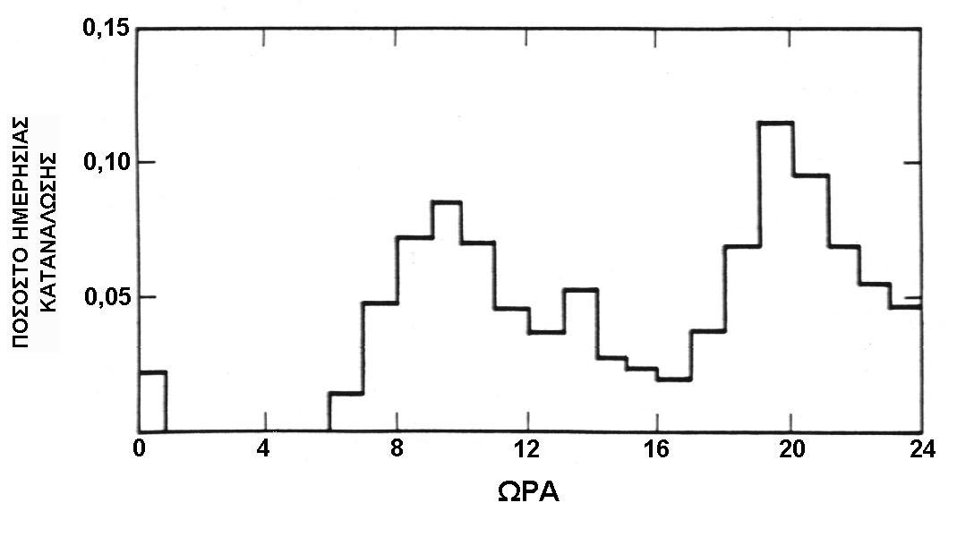
- Προκειμένου για συστήματα παραγωγής αποκλειστικά ζεστού νερού η κατανάλωση πρέπει να ακολουθεί την κατανομή που φαίνεται στο σχήμα 4.3.
Σχήμα 4.3: Ημερήσια κατανάλωση νερού
Για να προσδιοριστεί το ποσοστό f που καλύπτεται από τον ήλιο, είναι απαραίτητο να υπολογιστούν οι αδιάστατοι συντελεστές Χ και Υ. Ο συντελεστής Χ είναι το πηλίκο των απωλειών του συλλέκτη προς το ολικό θερμικό φορτίο του μήνα. Ο συντελεστής Υ είναι ο λόγος της ολικής ενέργειας που απορροφάται από τη συλλεκτική επιφάνεια προς το ολικό φορτίο του μήνα. Οι δύο συντελεστές δίνονται από τις σχέσεις:
X = F_{R}U_{L}(F_{R}΄/F_{R})(T_{ref} -T_{a})Δt(A/L)K₂K₃ (4.5)
Y = F_{R}(τα)_{η}(F_{R}΄/F_{R})[(τα)/(τα)_{η}]S(A/L)K₄ (4.6)
όπου,
A : η συνολική συλλεκτική επιφάνεια (m²)
F_{R} : ο συντελεστής θερμικής απολαβής συλλέκτη
F_{R}΄ : ο συντελεστής θερμικής απολαβής συνδυασμού συλλέκτη εναλλάκτη
U_{L} : ο συντελεστής θερμικών απωλειών συλλέκτη (J/ºCm²)
Δt : η χρονική περίοδος κάθε μήνα (s)
T_{ref} : η θερμοκρασία αναφοράς (100ºC)
T_{a} : η μέση ημερήσια θερμοκρασία των ωρών της ημέρας για κάθε μήνα (^{ο}C)
L : το θερμικό φορτίο για κάθε μήνα
S : η ολική ηλιακή ακτινοβολία στο επίπεδο του συλλέκτη για κάθε μήνα (J/m²mo)
(τα) : η μέση τιμή του γινομένου διαπερατότητας τζαμιού και απορροφητικότητας της πλάκας του συλλέκτη
(τα)_{η} : το ίδιο γινόμενο, αλλά για καθέτως προσπίπτουσα ακτινοβολία
K₂ : ο συντελεστής χωρητικότητας δεξαμενής
K₃ : ο συντελεστής ζεστού νερού
K₄ : ο συντελεστής εναλλάκτη θερμότητας φορτίου

Τα γινόμενα F_{R}U_{L} και F_{R}(τα)_{η} προκύπτουν από την καμπύλη απόδοση του συλλέκτη, όπως είδαμε στην παράγραφο 2.2. Το πηλίκο (F_{R}΄/F_{R}) που ονομάζεται διορθωτικός συντελεστής συλλέκτη-εναλλάκτη έχει συνήθως τιμές μεγαλύτερες από 0,90. Μια λογική τιμή είναι 0,95. Στην παράγραφο 2.3.1 αναφερθήκαμε στο λόγο (τα)/(τα)_{η} και στις προσεγγιστικές τιμές του για τη χώρα, βάσει του χωρισμού της σε ζώνες. Η ολική ακτινοβολία στο επίπεδο της συλλεκτική επιφάνειας για κάθε μήνα S προκύπτει από τη μέση ημερήσια ακτινοβολία H_{C} πολλαπλασιάζοντας με τον αριθμό ημερών του μήνα.

Συντελεστής χωρητικότητας δεξαμενής. Ο συντελεστής K₂ προσδιορίζεται από τη σχέση:

K₂ = (μ/75)^{-0,25} για 37,5<μ<300 (4.7)

όπου,
μ: η χωρητικότητα της κύριας δεξαμενής σε lt/m² συλλεκτικής επιφάνειας

Η αύξηση της χωρητικότητας της δεξαμενής βελτιώνει ελαφρά την ετήσια απόδοση του συστήματος. Λαμβάνοντας υπόψη το κόστος της δεξαμενής η βέλτιστη χωρητικότητα είναι από 50 έως 200 λίτρα ανά τετραγωνικό μέτρο συλλεκτικής επιφάνειας.

Συντελεστής ζεστού νερού. Ο συντελεστής K₃ είναι ίσος με 1 για συστήματα θέρμανσης χώρου και για συστήματα συνδυασμένης λειτουργίας με την προϋπόθεση ότι το φορτίο του νερού είναι μικρό ποσοστό του συνολικού φορτίου. Για συστήματα αποκλειστικά παραγωγής ζεστού νερού δίνεται από τη σχέση:

K₃ = (11,6 + 1,18T_{w} + 3,86T_{m} - 2,32T_{a})/(100 - T_{a}) (4.8)

όπου,
T_{w} : η επιθυμητή θερμοκρασία του ζεστού νερού
T_{m} : η μέση θερμοκρασία του κρύου για κάθε μήνα
T_{a} : η μέση ημερήσια θερμοκρασία για κάθε μήνα

Συντελεστής εναλλάκτη θερμότητας φορτίου. Το μέγεθος του εναλλάκτη φορτίου χαρακτηρίζεται από την αδιάσταστη παράμετρο ε_{L}C_{min}(UA)_{b}, όπου ε_{L} είναι ο συντελεστής εκμετάλλευσης του εναλλάκτη, C_{min} είναι η μικρότερη από τις δύο θερμοχωρητικές παροχές σε κάθε πλευρά του εναλλάκτη και (UA)_{b} είναι το γινόμενο του μέσου συντελεστή θερμικής διαπερατότητας επί την επιφάνεια του κτιρίου. Όταν μειώνεται το μέγεθος του εναλλάκτη απαιτούνται μεγαλύτερες θερμοκρασίες στη δεξαμενή και στους συλλέκτες, με αποτέλεσμα της μείωσης της απόδοσης. Θεωρητικά λοιπόν η βέλτιστη απόδοση επιτυγχάνεται για άπειρη ε_{L}C_{min}(UA)_{b,} ωστόσο για τιμές της παραμέτρου πάνω από 10 η βελτίωση δεν είναι σημαντική. Αν ληφθεί υπόψη και το κόστος, οι τιμές τη παραμέτρου πρέπει να κυμαίνονται μεταξύ 1 και 3. Ο συντελεστής K₄ υπολογίζεται από τη σχέση:

K₄ = 0,39 + 0,65exp[-0,139(UA)_{b}/(ε_{L}C_{min}) (4.9)

Ο συντελεστής K₄ ισούται με 1 στην περίπτωση που δεν υπάρχει εναλλάκτης φορτίου, όπως στο ενδοδαπέδιο σύστημα θέρμανσης.

Αφού προσδιοριστούν οι συντελεστές Χ και Υ για κάθε μήνα υπολογίζεται το ποσοστό f του φορτίου που καλύπτεται από τον ήλιο, από το διάγραμμα του σχήματος 4.4 ή από τη συσχέτιση:
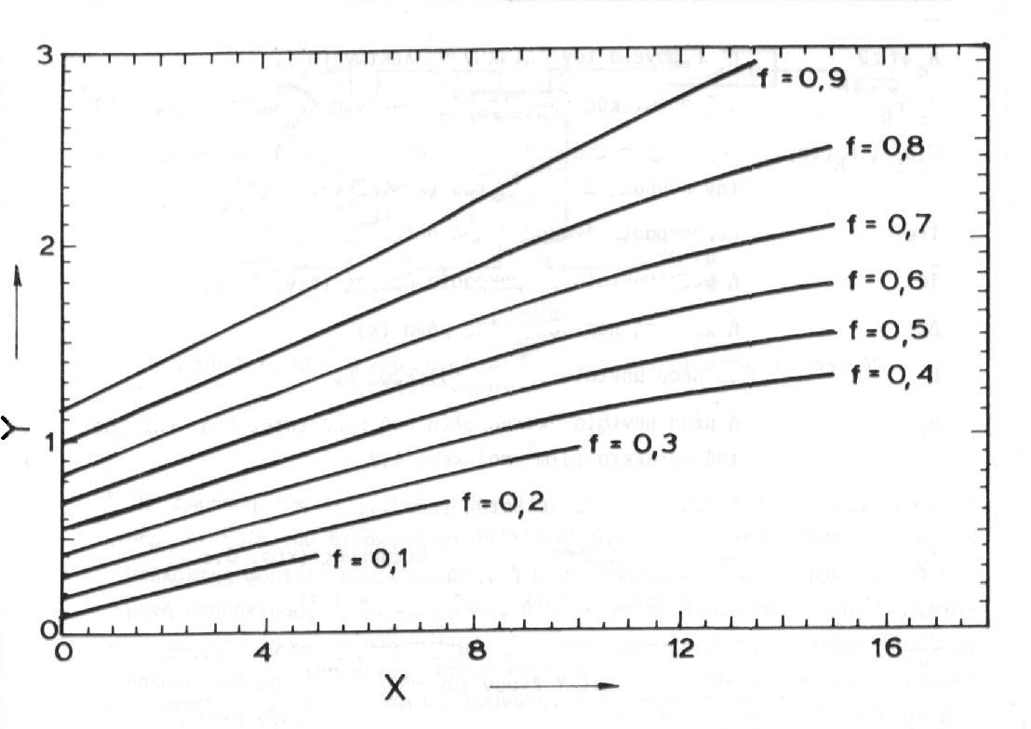
Σχήμα 4.4: Καμπύλες f
f = 1,029Y - 0,065X - 0,245Y² + 0,0018X² + 0,021Y³ (4.10)
Στη συνέχεια υπολογίζεται το ετήσιο ποσοστό F ως εξής:

Σf_{i}L_{i}/ΣL_{I} (4.11)

όπου,
f_{i} : το ποσοστό του φορτίου που καλύπτεται από τον ήλιο για κάθε μήνα
L_{i} : το θερμικό φορτίο κάθε μήνα.

Κατόπιν σχεδιάζεται η καμπύλη τη ετήσιας κάλυψης σε συνάρτηση με τη συλλεκτική επιφάνεια. Δηλαδή οι συντελεστές Χ και Υ δεν υπολογίζονται μόνο για μια τιμή της συλλεκτικής επιφάνειας αλλά για περισσότερες, ώστε να γίνει η τελική επιλογή του μεγέθους βάσει των οικονομικών δεδομένων.
4.3 ΠΑΡΑΔΕΙΓΜΑΤΑ ΕΦΑΡΜΟΓΗΣ

Θα δούμε παρακάτω δύο παραδείγματα υπολογισμού τη απόδοσης δύο ηλιακών εγκαταστάσεων, με επίπεδους συλλέκτες. Το πρώτο αφορά θέρμανση κατοικίας και το δεύτερο παραγωγή ζεστού νερού προς χρήση σε ξενοδοχείο. Για τα δύο παραδείγματα ακολουθείται η εξής διαδικασία: Στους πίνακες υπολογισμού Α και Β προσδιορίζονται οι τιμές των συντελεστών Χ και Υ αντίστοιχα. Αφού υπολογιστούν οι συντελεστές Χ και Υ, βρίσκουμε την ενέργεια που παίρνουμε από τον ήλιο για κάθε μήνα, το ετήσιο ποσοστό κάλυψης και την ετήσια ενέργεια σε kWh ανά συλλεκτικής επιφάνειας. Οι υπολογισμοί καταγράφονται στον πίνακα υπολογισμού Γ. Κατόπιν υπολογίζεται ο χρόνος αποπληρωμής με βάσει το γεγονός ότι η ηλιακή εγκατάσταση εξοικονομεί το κόστος της συμβατικής ενέργειας. Ως τέτοια λαμβάνεται το πετρέλαιο με κόστος 0,38 €/ kWh.

Θέρμανση κατοικίας

Δεδομένα:
- Έργο: θέρμανση κατοικίας με ζεστό νερό
- Σύστημα θερμάνσεως: ενδοδαπέδιο σύστημα θέρμανσης, σχήμα 4.5
- Τόπος: Αθήνα, γεωγραφικό πλάτος 38^{ο}, T_{a} από πίνακα 2.6, T_{ref} = 100 ^{ο}C
- Συντελεστής απωλειών κτιρίου: (UA)_{b} = 500 kcal/h^{ο}C
- Τύπος συλλέκτη: επίπεδος με δύο τζάμια (τα)/(τα)_{η} = 0,91
- Κλίση: θ = 53^{ο} προς νότο
- Συλλεκτική επιφάνεια: Α = 60, 40, 30, 20 m²
- Στοιχεία συλλέκτη: F_{R}(τα)_{η} = 0.79, F_{R}U_{L} = 4.25 kcal/hºCm²
- Υγρό στο κύκλωμα συλλέκτη: νερό, C_{p} = 1 kcal/kgºC
- Εναλλάκτης θερμότητας συλλέκτη δεξαμενής: δεν υπάρχει, F_{R}΄/F_{R} = 1
- Εναλλάκτης θερμότητας φορτίου: δεν υπάρχει, Κ₄ = 1
- Δεξαμενή αποθήκευσης νερού: Όγκος 4.50 , 3.00 , 2.25 , 1.50 m³ για τα διάφορα Α αντίστοιχα, K₂ = 1.
- Κόστος εγκατάστασης: 250 €/m²
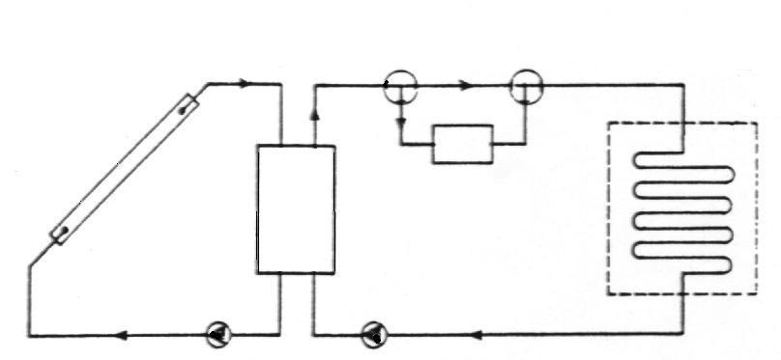
Σχήμα 4.5: Διάταξη παραδείγματος θέρμανσης χώρου
ΔΕΞΑΜΕΝΗ
ΣΥΛΛΕΚΤΗΣ
ΒΟΗΘΗΤΙΚΗ ΠΗΓΗ
ΘΕΡΜΑΙΝΟΜΕΝΟΣ ΧΩΡΟΣ
Μήνας | T_{a} (ºC) | T_{ref} -T_{a} (ºC) | Ώρες μήνα Δt (h) | Θερμικό φορτίο L (kcal.10⁶⁾ | K₂ | K₃ | Χ
 |  |  |  |  |  |  | Α=60 m² | Α=40 m² | Α=30 m² | Α=20 m²
Οκτώβριος | 19,8 | 80,2 | 744 | 0,444 | 1 | 1 | 34,27 | 22,85 | 17,13 | 11,42
Νοέμβριος | 17,8 | 82,2 | 720 | 1,284 | 1 | 1 | 11,75 | 7,84 | 5,88 | 3,92
Δεκέμβριος | 10,2 | 89,8 | 744 | 2,664 | 1 | 1 | 6,40 | 4,26 | 3,20 | 2,13
Ιανουάριος | 10,8 | 89,2 | 744 | 3,420 | 1 | 1 | 4,95 | 3,30 | 2,47 | 1,65
Φεβρουάριος | 12,4 | 87,6 | 672 | 2,892 | 1 | 1 | 5,19 | 3,46 | 2,60 | 1,73
Μάρτιος | 13,2 | 86,8 | 744 | 2,484 | 1 | 1 | 6,63 | 4,42 | 3,31 | 2,21
Απρίλιος | 16,4 | 83,6 | 720 | 1,056 | 1 | 1 | 14,54 | 9,69 | 7,27 | 4,85
F_{R}U_{L} = 4,25 kcal/hºCm² |  |  |  | X = F_{R}U_{L}(F_{R}΄/F_{R})(T_{ref}-T_{o})Δt(A/L)K₂K₃
Πίνακας υπολογισμού Α: Συντελεστής Χ

Μήνας | Ημεροβαθμοί D (βάση 18ºC) | Θερμικό φορτίο L (kcal.10⁶⁾ | Ολική ακτινοβολία S (kcac/m²mo) | Κ₄ | Y
 |  |  |  |  | Α=60 m² | Α=40 m² | Α=30 m² | Α=20 m²
Οκτώβριος | 37 | 0,444 | 123588 | 1 | 12,01 | 8,00 | 6,00 | 4,00
Νοέμβριος | 107 | 1,284 | 98106 | 1 | 3,30 | 2,20 | 1,65 | 1,10
Δεκέμβριος | 222 | 2,664 | 82584 | 1 | 1,34 | 0,89 | 0,67 | 0,45
Ιανουάριος | 285 | 3,420 | 85920 | 1 | 1,08 | 0,72 | 0,54 | 0,36
Φεβρουάριος | 241 | 2,892 | 96768 | 1 | 1,44 | 0,96 | 0,72 | 0,48
Μάρτιος | 207 | 2,484 | 119691 | 1 | 2,08 | 1,39 | 1,04 | 0,69
Απρίλιος | 88 | 1,056 | 128592 | 1 | 5,25 | 3,50 | 2,63 | 1,75
F_{R}(τα)_{η} = 0,79 |  | (τα)/(τα)_{η} = 0,91 | Y= F_{R}(τα)_{η}(F_{R}΄/F_{R})[(τα)/(τα)_{η}]S(A/L)K₄
Πίνακας υπολογισμού Β: Συντελεστής Υ
Μήνας | Θερμικό φορτίο L (kcal.10⁶) | A = 60 m² |  |  |  | A = 40 m²
Μήνας | Θερμικό φορτίο L (kcal.10⁶) | Y | X | f | LXf | Y | X | f | LXf
Οκτώβριος | 0,444 | 12,01 | 34,27 | 1 | 0,444 | 8,00 | 22,85 | 1 | 0,444
Νοέμβριος | 1,284 | 3,30 | 11,75 | 1 | 1,284 | 2,20 | 7,84 | 0,9 | 1,156
Δεκέμβριος | 2,664 | 1,34 | 6,40 | 0,65 | 1,732 | 0,89 | 4,26 | 0,5 | 1,332
Ιανουάριος | 3,420 | 1,08 | 4,95 | 0,60 | 2,052 | 0,72 | 3,30 | 0,45 | 1,539
Φεβρουάριος | 2,892 | 1,44 | 5,19 | 0,63 | 1,822 | 0,96 | 3,46 | 0,58 | 1,677
Μάρτιος | 2,484 | 2,08 | 6,63 | 0,92 | 2,285 | 1,39 | 4,42 | 0,76 | 1,888
Απρίλιος | 1,056 | 5,25 | 14,54 | 1 | 1,056 | 3,50 | 9,69 | 1 | 1,056
Σύνολο | 14,244 | f_{ολ} = 0,75 |  |  | 10,675 | f_{ολ} = 0,64 |  |  | 9,092
Ετήσια απόδοση συλλέκτη |  | 207 kwh/m² |  |  |  | 264 kwh/m²
Μήνας | Θερμικό φορτίο L (kcal.10⁶) | A = 30 m² |  |  |  | A = 20 m²
Μήνας | Θερμικό φορτίο L (kcal.10⁶) | Y | X | f | LXf | Y | X | f | LXf
Οκτώβριος | 0,444 | 6,00 | 17,13 | 1,00 | 0,444 | 4,00 | 11,42 | 1,00 | 0,444
Νοέμβριος | 1,284 | 1,65 | 5,88 | 0,81 | 1,040 | 1,10 | 3,92 | 0,64 | 0,822
Δεκέμβριος | 2,664 | 0,67 | 3,20 | 0,40 | 1,066 | 0,45 | 2,13 | 0,30 | 0,799
Ιανουάριος | 3,420 | 0,54 | 2,47 | 0,34 | 1,163 | 0,36 | 1,65 | 0,23 | 0,787
Φεβρουάριος | 2,892 | 0,72 | 2,60 | 0,49 | 1,417 | 0,48 | 1,73 | 0,34 | 0,983
Μάρτιος | 2,484 | 1,04 | 3,31 | 0,65 | 1,615 | 0,69 | 2,21 | 0,47 | 1,167
Απρίλιος | 1,056 | 2,63 | 7,27 | 1,00 | 1,056 | 1,75 | 4,85 | 0,89 | 0,940
Σύνολο | 14,244 | f_{ολ} = 0,55 |  |  | 7,800 | f_{ολ} = 0,42 |  |  | 5,942
Ετήσια απόδοση συλλέκτη |  | 302 kwh/m² |  |  |  | 346 kwh/m²
Πίνακας υπολογισμού Γ: Απόδοση εγκατάστασης
Συλλεκτική επιφάνεια (m²) | 60 | 40 | 30 | 20
Ετήσιο ποσοστό κάλυψης | 0,75 | 0,64 | 0,55 | 0,42
Ετήσια απόδοση συλλεκτών (kwh/m²) | 207 | 264 | 302 | 346
Ετήσιο οικονομικό όφελος (€) | 472 | 401 | 344 | 263
Έτη αποπληρωμής | 31,78 | 24,92 | 21,78 | 19,01
Πίνακας υπολογισμού χρόνου αποπληρωμής παραδείγματος θέρμανσης χώρου

Παραγωγή ζεστού νερού για ξενοδοχείο

Δεδομένα:
- Έργο: Παραγωγή ζεστού νερού για τις ανάγκες ξενοδοχείου
- Σύστημα θερμάνσεως: όπως φαίνεται στο σχήμα 4.6
- Τόπος: Αθήνα, γεωγραφικό πλάτος 38^{ο}, T_{a} από πίνακα 2.6, T_{ref} = 100 ^{ο}C
- Θερμικό φορτίο: Κατανάλωση 50 lt ζεστού νερού κατά άτομο και διανυκτέρευση. Η κατανομή φορτίου ανάλογα με την πληρότητα του ξενοδοχείου καταγράφεται στον πίνακα υπολογισμού Β.
- Τύπος συλλέκτη: επίπεδος με ένα τζάμι, (τα)/(τα)_{η} = 0,93
- Κλίση: θ = 23^{ο} προς νότο
- Συλλεκτική επιφάνεια: Α = 70, 60, 40, 30 m²
- Στοιχεία συλλέκτη: F_{R}(τα)_{η} = 0.81, F_{R}U_{L} = 6.63 kcal/h.ºC.m²
- Υγρό στο κύκλωμα συλλέκτη: νερό, C_{p} = 1 kcal/kgºC
- Εναλλάκτης θερμότητας συλλέκτη δεξαμενής: δεν υπάρχει, F_{R}΄/F_{R} = 1
- Θερμοκρασία ζεστού νερού: T_{w} = 50ºC
- Μέση θερμοκρασία νερού δικτύου: T_{w} = 15 ºC
- Δεξαμενή αποθήκευσης νερού: Όγκος δεξαμενής: 5.25, 4.50 , 3.75 , 3.00 m³ για τα διάφορα Α αντίστοιχα, K₂ = 1
- Απώλειες δικτύου: Αμελητέες
- Κόστος εγκατάστασης: 250 €/m²
Μήνας | Ιαν | Φεβ | Μαρ | Απρ | Μαϊ | Ιουν | Ιουλ | Αυγ | Σεπ | Οκτ | Νοε | Δεκ
T_{a} | 10,8 | 12,4 | 13,2 | 16,4 | 22 | 27,1 | 29,3 | 29,2 | 24,2 | 19,8 | 17,8 | 10,2
T_{m} | 15 | 15 | 15 | 15 | 15 | 15 | 15 | 15 | 15 | 15 | 15 | 15
Κ₃ | 1,15 | 1,13 | 1,11 | 1,10 | 1,00 | 0,95 | 0,90 | 0,90 | 1,00 | 1,05 | 1,15 | 1,18
Πίνακας Υπολογισμού συντελεστή Κ₃
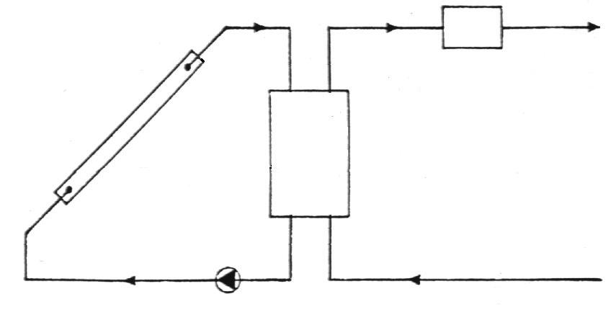
Σχήμα 4.6: Διάταξη παραδείγματος παραγωγής ζεστού νερού
ΣΥΛΛΕΚΤΗΣ
ΔΕΞΑΜΕΝΗ
ΒΟΗΘΗΤΙΚΗ ΠΗΓΗ
ΖΕΣΤΟ ΝΕΡΟ
ΚΡΥΟ ΝΕΡΟ
Μήνας | T_{a} (ºC) | T_{ref} -T_{a} (ºC) | Ώρες μήνα Δt (h) | Θερμικό φορτίο L (kcal.10⁶⁾ | K₂ | K₃ | Χ
 |  |  |  |  |  |  | Α=70 m² | Α=60 m² | Α=50 m² | Α=40 m²
Ιανουάριος | 10,8 | 89,2 | 744 | 2,17 | 1 | 1,15 | 16,32 | 13,99 | 11,66 | 9,33
Φεβρουάριος | 12,4 | 87,6 | 672 | 1,96 | 1 | 1,13 | 15,75 | 13,50 | 11,25 | 9,00
Μάρτιος | 13,2 | 86,8 | 744 | 2,71 | 1 | 1,11 | 12,26 | 10,51 | 8,76 | 7,01
Απρίλιος | 16,4 | 83,6 | 720 | 4,20 | 1 | 1,10 | 7,32 | 6,27 | 5,23 | 4,18
Μάιος | 22,0 | 78,0 | 744 | 5,43 | 1 | 1,00 | 4,96 | 4,26 | 3,55 | 2,84
Ιούνιος | 27,1 | 72,9 | 720 | 5,25 | 1 | 0,95 | 4,41 | 3,78 | 3,15 | 2,52
Ιούλιος | 29,3 | 70,7 | 744 | 5,43 | 1 | 0,90 | 4,05 | 3,47 | 2,89 | 2,31
Αύγουστος | 29,2 | 70,8 | 744 | 5,43 | 1 | 0,90 | 4,06 | 3,48 | 2,90 | 2,32
Σεπτέμβριος | 24,2 | 75,8 | 720 | 5,25 | 1 | 1,00 | 4,82 | 4,14 | 3,45 | 2,76
Οκτώβριος | 19,8 | 80,2 | 744 | 4,34 | 1 | 1,05 | 6,70 | 5,74 | 4,79 | 3,83
Νοέμβριος | 17,8 | 82,2 | 720 | 2,63 | 1 | 1,15 | 12,03 | 10,31 | 8,60 | 6,88
Δεκέμβριος | 10,2 | 89,8 | 744 | 2,17 | 1 | 1,18 | 16,86 | 14,45 | 12,04 | 9,63
F_{R}U_{L}=6,63 kcal/hºCm² |  |  |  | X= F_{R}U_{L}(F_{R'}/F_{R})(T_{ref}-T_{o})Δt(A/L)K₂K₃
Πίνακας υπολογισμού Α: Συντελεστής Χ

Μήνας | Πληρότητα (%) | Κατανάλωση (m³) | Θερμικό φορτίο L (kcal.10⁶⁾ | Ολική ακτινοβολία S (kcal/m²mo) | Κ₄ | Y
 |  |  |  |  |  | Α=70 m² | Α=60 m² | Α=50 m² | Α=40 m²
Ιανουάριος | 40 | 62 | 2,17 | 72199 | 1 | 1,75 | 1,50 | 1,25 | 1,00
Φεβρουάριος | 40 | 56 | 1,96 | 87360 | 1 | 2,35 | 2,01 | 1,68 | 1,34
Μάρτιος | 50 | 77,5 | 2,71 | 119691 | 1 | 2,33 | 1,99 | 1,66 | 1,33
Απρίλιος | 80 | 120 | 4,20 | 143640 | 1 | 1,80 | 1,55 | 1,29 | 1,03
Μάιος | 100 | 155 | 5,43 | 161913 | 1 | 1,57 | 1,35 | 1,12 | 0,90
Ιούνιος | 100 | 150 | 5,25 | 165810 | 1 | 1,67 | 1,43 | 1,19 | 0,95
Ιούλιος | 100 | 155 | 5,43 | 175801 | 1 | 1,71 | 1,46 | 1,22 | 0,98
Αύγουστος | 100 | 155 | 5,43 | 169477 | 1 | 1,65 | 1,41 | 1,18 | 0,94
Σεπτέμβριος | 100 | 150 | 5,25 | 140100 | 1 | 1,41 | 1,21 | 1,01 | 0,80
Οκτώβριος | 80 | 124 | 4,34 | 114514 | 1 | 1,39 | 1,19 | 0,99 | 0,80
Νοέμβριος | 50 | 75 | 2,63 | 83310 | 1 | 1,67 | 1,43 | 1,20 | 0,96
Δεκέμβριος | 40 | 62 | 2,17 | 67890 | 1 | 1,65 | 1,41 | 1,18 | 0,94
F_{R}(τα)_{η} = 0,81 |  |  | (τα)/(τα)_{η} = 0,93 |  | Y= F_{R}(τα)_{η}(F_{R}΄/F_{R})[(τα)/(τα)_{η}]S(A/L)K₄
Πίνακας υπολογισμού Β: Συντελεστής Υ
Μήνας | Θερμικό φορτίο L (kcal.10⁶) | A = 70 m² |  |  |  |  |  | A = 60 m²
Μήνας | Θερμικό φορτίο L (kcal.10⁶) | Y | X |  | f |  | LXf | Y | X | f | LXf
Ιανουάριος | 2,17 | 1,75 | 16,32 |  | 0,56 |  | 1,22 | 1,50 | 13,99 | 0,50 | 1,09
Φεβρουάριος | 1,96 | 2,35 | 15,75 |  | 0,75 |  | 1,47 | 2,01 | 13,50 | 0,69 | 1,35
Μάρτιος | 2,71 | 2,33 | 12,26 |  | 0,80 |  | 2,17 | 1,99 | 10,51 | 0,74 | 2,01
Απρίλιος | 4,20 | 1,80 | 7,32 |  | 0,80 |  | 3,36 | 1,55 | 6,27 | 0,74 | 3,11
Μάιος | 5,43 | 1,57 | 4,96 |  | 0,80 |  | 4,34 | 1,35 | 4,26 | 0,74 | 4,01
Ιούνιος | 5,25 | 1,67 | 4,41 |  | 0,87 |  | 4,57 | 1,43 | 3,78 | 0,80 | 4,20
Ιούλιος | 5,43 | 1,71 | 4,05 |  | 0,90 |  | 4,88 | 1,46 | 3,47 | 0,83 | 4,50
Αύγουστος | 5,43 | 1,65 | 4,06 |  | 0,87 |  | 4,72 | 1,41 | 3,48 | 0,81 | 4,39
Σεπτέμβριος | 5,25 | 1,41 | 4,82 |  | 0,75 |  | 3,94 | 1,21 | 4,14 | 0,69 | 3,62
Οκτώβριος | 4,34 | 1,39 | 6,70 |  | 0,65 |  | 2,82 | 1,19 | 5,74 | 0,60 | 2,60
Νοέμβριος | 2,63 | 1,67 | 12,03 |  | 0,63 |  | 1,65 | 1,43 | 10,31 | 0,56 | 1,47
Δεκέμβριος | 2,17 | 1,65 | 16,86 |  | 0,53 |  | 1,15 | 1,41 | 14,45 | 0,46 | 1,00
Σύνολο | 46,95 | f_{ολ} = 0,77 |  |  |  |  | 36,29 | f_{ολ} = 0,71 |  |  | 33,36
Ετήσια απόδοση συλλέκτη |  | 603 kwh/m² |  |  |  |  |  | 647 kwh/m²
Μήνας | Θερμικό φορτίο L (kcal.10⁶) | A = 50 m² |  |  |  |  |  | A = 40 m²
Μήνας | Θερμικό φορτίο L (kcal.10⁶) | Y |  | X |  | f | LXf | Y | X | f | LXf
Ιανουάριος | 2,17 | 1,25 |  | 11,66 |  | 0,43 | 0,93 | 1,00 | 9,33 | 0,35 | 0,76
Φεβρουάριος | 1,96 | 1,68 |  | 11,25 |  | 0,62 | 1,22 | 1,34 | 9,00 | 0,55 | 1,08
Μάρτιος | 2,71 | 1,66 |  | 8,76 |  | 0,70 | 1,90 | 1,33 | 7,01 | 0,60 | 1,63
Απρίλιος | 4,20 | 1,29 |  | 5,23 |  | 0,68 | 2,86 | 1,03 | 4,18 | 0,59 | 2,48
Μάιος | 5,43 | 1,12 |  | 3,55 |  | 0,68 | 3,69 | 0,90 | 2,84 | 0,59 | 3,20
Ιούνιος | 5,25 | 1,19 |  | 3,15 |  | 0,71 | 3,73 | 0,95 | 2,52 | 0,62 | 3,26
Ιούλιος | 5,43 | 1,22 |  | 2,89 |  | 0,75 | 4,07 | 0,98 | 2,31 | 0,64 | 3,47
Αύγουστος | 5,43 | 1,18 |  | 2,90 |  | 0,72 | 3,91 | 0,94 | 2,32 | 0,62 | 3,36
Σεπτέμβριος | 5,25 | 1,01 |  | 3,45 |  | 0,60 | 3,15 | 0,80 | 2,76 | 0,51 | 2,68
Οκτώβριος | 4,34 | 0,99 |  | 4,79 |  | 0,54 | 2,34 | 0,80 | 3,83 | 0,44 | 1,91
Νοέμβριος | 2,63 | 1,20 |  | 8,60 |  | 0,50 | 1,31 | 0,96 | 6,88 | 0,40 | 1,05
Δεκέμβριος | 2,17 | 1,18 |  | 12,04 |  | 0,38 | 0,82 | 0,94 | 9,63 | 0,31 | 0,67
Σύνολο | 46,95 | f_{ολ} = 0,64 |  |  |  |  | 29,93 | f_{ολ} = 0,54 |  |  | 25,54
Ετήσια απόδοση συλλέκτη |  | 696 kwh/m² |  |  |  |  |  | 743 kwh/m²
Πίνακας υπολογισμού Γ: Απόδοση εγκατάστασης
Συλλεκτική επιφάνεια (m²) | 70 | 60 | 50 | 40
Ετήσιο ποσοστό κάλυψης | 0,77 | 0,71 | 0,64 | 0,54
Ετήσια απόδοση συλλεκτών (kwh/m²) | 603 | 647 | 696 | 743
Ετήσιο οικονομικό όφελος (€) | 1.604 | 1.475 | 1.322 | 1.129
Έτη αποπληρωμής | 10,91 | 10,17 | 9,45 | 8,85
Πίνακας υπολογισμού χρόνου αποπληρωμής παραδείγματος θέρμανσης νερού

5. ΜΕΛΕΤΗ ΝΟΣΟΚΟΜΕΙΟΥ

Στο κεφάλαιο αυτό θα πραγματοποιηθεί η μελέτη τη εγκατάστασης ενεργητικού ηλιακού συστήματος, με επίπεδους συλλέκτες σε νοσοκομείο. Η εφαρμογή αφορά την παραγωγή θερμότητας χαμηλών θερμοκρασιών για παραγωγή ζεστού νερού. Η μελέτη δεν πραγματοποιείται για συγκεκριμένο νοσοκομείο, αλλά γίνεται προς εξαγωγή συμπερασμάτων για την αποδοτικότητα μιας τέτοιας εγκατάστασης σε νοσοκομειακά κτίρια. Το μέγεθος της εγκατάστασης σε νοσοκομεία είναι αρκετά μεγαλύτερο από τις συνήθεις εφαρμογές, ενώ και το θερμικό φορτίο είναι διαφορετικό, λόγω της λειτουργίας του κτιρίου. Για τη μελέτη θα χρησιμοποιηθεί η μέθοδος των καμπυλών f και καθώς δεν αφορά συγκεκριμένο νοσοκομείο τα δεδομένα είναι υποθετικά, αλλά αντιπροσωπευτικά μιας τέτοιας εγκατάστασης.

5.1 ΠΕΡΙΓΡΑΦΗ ΤΟΥ ΕΡΓΟΥ

Η μελέτη αφορά νοσοκομειακό κτίριο που βρίσκεται στην περιοχή τη Αθήνας, της οποίας το γεωγραφικό πλάτος είναι 38^{ο}. Επιλέγεται ενεργητικό ηλιακό σύστημα, διότι λόγω του μεγέθους τη εγκατάστασης η δεξαμενή νερού πρέπει να βρίσκεται εντός του κτιρίου. Υπάρχει επομένως κυκλοφορητής, που ελέγχεται από διαφορικό διακόπτη. Ο διακόπτης θέτει σε λειτουργία τον κυκλοφορητή, όταν υπάρχει θετικό κέρδος ενέργειας. Η βαλβίδα αντεπιστροφής εμποδίζει την αντίθετη κυκλοφορία τη νύχτα.
Επιπλέον, για να αποφευχθεί ο κίνδυνος παγώματος του υγρού στο κύκλωμα των συλλεκτών, λόγω των θερμοκρασιών κάτω από τους 0 ^{ο}C το χειμώνα, το σύστημα είναι κλειστού κυκλώματος. Ο εναλλάκτης βρίσκεται εκτός δεξαμενής και το νερό κυκλοφορεί από τη δεξαμενή στον εναλλάκτη με τη βοήθεια ενός δεύτερου κυκλοφορητή. Η ύπαρξη εναλλάκτη καθιστά αναγκαίο το δοχείο διαστολής, εξαιτίας των πιέσεων του κυκλώματος των συλλεκτών. Ακόμα προστίθεται βαλβίδες εξαερισμού για να αποφευχθούν τα προβλήματα, λόγω των φυσαλίδων αέρος που πιθανόν να αναπτυχθούν στο ίδιο κύκλωμα. Το υγρό των συλλεκτών είναι αντιπηκτικό διάλυμα με προσθήκη αντιδιαβρωτικών ουσιών. Η βοηθητική ενέργεια (πετρέλαιο η ηλεκτρικό ρεύμα) δίνεται μετά τη δεξαμενή για να μην είναι η θερμοκρασία της δεξαμενής μόνιμα σε υψηλά επίπεδα και μειώνεται η απόδοση. Η διάταξη τη εγκατάστασης απεικονίζεται στο σχήμα 5.1.
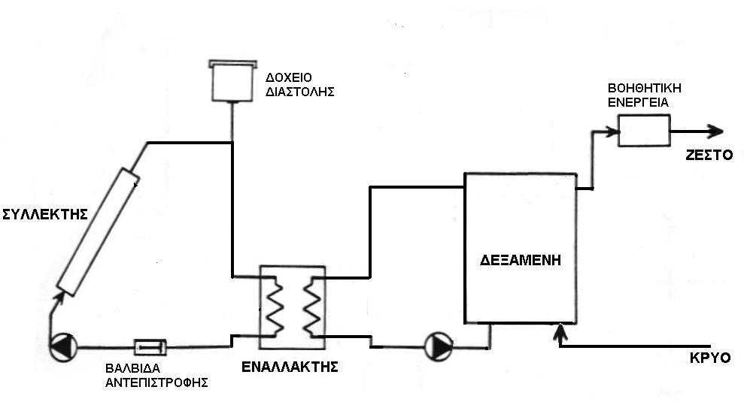
Σχήμα 5.1: Διάταξη εγκατάστασης νοσοκομείου

Η επιφάνεια συλλογής αποτελείται από επίπεδους συλλέκτες με ένα τζάμι, που είναι κατάλληλοι για χαμηλές σχετικά θερμοκρασίες (40-60 ^{ο}C). Η κλίση των συλλεκτών είναι ίση με το γεωγραφικό πλάτος, δηλαδή 38^{ο}, αφού πρόκειται για χρήση όλο το χρόνο, με προσανατολισμό νότιο. Οι συλλέκτες συνδέονται παράλληλα στην ταράτσα του κτιρίου και έτσι ώστε να μη σκιάζονται από άλλα κτίρια. Τα χαρακτηριστικά τους, βάσει καμπύλης απόδοσης είναι F_{R}(τα)_{η} = 0,82, F_{R}U_{L} = 7,5 W/m^{2 o}C. Η μελέτη γίνεται για επιφάνεια συλλεκτών 1000, 800, 600, 400 και 200 m². Η εξέταση της οικονομικότητας της εγκατάστασης θα γίνει για διάφορα ποσοστά κάλυψης από τον ήλιο, οπότε και επιλέγουμε διάφορα μεγέθη συλλεκτικής επιφάνειας.
Η θερμοκρασία του ζεστού επιλέγεται 50 ^{ο}C. Το κρύο νερό προέρχεται από το υπόγειο δίκτυο τη πόλης. Η δεξαμενή βρίσκεται εντός του κτιρίου και ο όγκος της είναι 100 lt ανά m² συλλεκτικής επιφάνειας. Η μελέτη επομένως θα γίνει για χωρητικότητες 100, 80, 60, 40 και 20 m³. Θεωρούμε ότι το δίκτυο σωληνώσεων, μετά τη δεξαμενή και προς την κατανάλωση, είναι περίπου 5 m/κλίνη, δηλαδή συνολικά 1500 m. Επειδή το δίκτυο είναι μεγάλο, προβλέπεται σύστημα ανακυκλοφορίας, ώστε να υπάρχει πάντα διαθέσιμο ζεστό νερό. Η λειτουργία του δικτύου ζεστού νερού είναι 24ωρη.
Τα δεδομένα του έργου συνοψίζονται παρακάτω:

1. | Έργο: | Παραγωγή ζεστού νερού για τις ανάγκες νοσοκομείου με 300 κλίνες.
2. | Διάταξη εγκατάστασης: | Όπως φαίνεται στο σχήμα 5.1
3. | Τόπος: | Αθήνα, γεωγραφικό πλάτος 38^{ο}.
4. | Θερμικό φορτίο: | Κατανάλωση 120lt ζεστού νερού ανά κλίνη και ημέρα θερμοκρασίας 50^{ο}C
5. | Τύπος συλλεκτών: | Επίπεδος με ένα τζάμι
6. | Κλίση συλλέκτη: | θ = 38^{ο},προς νότο
7. | Συλλεκτική επιφάνεια: | Α = 1200, 1000, 800, 600, 400 και 200 m²
8. | Στοιχεία συλλεκτών: | F_{R}(τα)_{η} = 0,82 , F_{R}U_{L} = 7,5 W/m².ºC
9. | Δεξαμενή αποθήκευσης νερού: | Όγκος: 120, 100, 80, 60, 40 και 20 m³ για τα διάφορα Α αντιστοίχως
10. | Εναλλάκτης συλλέκτη-δεξαμενής | F_{R}΄/F_{R} = 0.95
11. | Υγρό στο κύκλωμα δεξαμενής: | Νερό, ρ = 1kg/lt, C_{p} = 4190 J/kgºC
12. | Εναλλάκτης φορτίου: | Δεν υπάρχει
14. | Δίκτυο σωληνώσεων: | 5 m/κλίνη
15. | Σύστημα ανακυκλοφορίας: | 24ωρη λειτουργία
16. | Κρύο νερό: | Υπόγειο δίκτυο πόλης

5.2 ΥΠΟΛΟΓΙΣΜΟΣ ΕΓΚΑΤΑΣΤΑΣΗΣ

5.2.1 Υπολογισμός θερμικού φορτίου

Το συνολικό θερμικό φορτίο είναι το άθροισμα του φορτίου για τη θέρμανση του νερού και των απωλειών του δικτύου.

L = Q_{W} + Q_{P} (5.1)

Το φορτίο για θέρμανση νερού Q_{W} υπολογίζεται από τη σχέση:

Q_{W} = Ν.V_{W}.ρ.C_{p}.(T_{w}-T_{m}) (5.2)
Στην τελευταία εξίσωση θέτουμε θερμοκρασία T_{w} = 53 ºC, δηλαδή 3 ºC παραπάνω από την επιθυμητή θερμοκρασία ζεστού νερού για να καλύπτεται η πτώση θερμοκρασίας μέσα στο δίκτυο. Η ημερήσια κατανάλωση ζεστού νερού είναι 120 lt ανά κλίνη, οπότε για 300 κλίνες προκύπτει V_{W} = 36.000 lt. H θερμοκρασία του κρύου λαμβάνεται από τον πίνακα 4.1 και συγκεκριμένα λαμβάνεται η θερμοκρασία για κάθε μήνα της ζώνης 2, στην οποία ανήκει η Αθήνα. Οι απώλειες του δικτύου υπολογίζονται από τη σχέση:

Q_{P} = Ν.t.U_{Μ}.l (5.3)

Η ημερήσια διάρκεια χρήσης του δικτύου είναι 24 ώρες και το συνολικό μήκος του δικτύου είναι 1500 m. Ως μέσος συντελεστής απωλειών σωλήνων χρησιμοποιείται ο συντελεστής απωλειών μονωμένου σωλήνα, διαμέτρου 1_{1/4}΄΄, με μόνωση 13 mm (πίνακας 4.2). Η θερμοκρασία του σωλήνα είναι 53 ºC και η θερμοκρασία του περιβάλλοντος, που βρίσκεται ο σωλήνας, 25 ºC, σταθερή για κάθε μήνα. Οπότε:

U_{Μ} = 0,57 W/m^{ο}C(53 –25)ºC = 15,96 W/m

Ο υπολογισμός του συνολικού φορτίου για κάθε μήνα ολοκληρώνεται στον πίνακα 5.1.

Μήνας | Αριθμός ημερών | T_{w} (ºC) | T_{m} (ºC) | Q_{w} (GJ) | Q_{P} (GJ) | L (GJ)
Ιανουάριος | 31 | 53 | 12 | 191,72 | 64,12 | 255,84
Φεβρουάριος | 28 | 53 | 12 | 173,16 | 57,92 | 231,08
Μάρτιος | 31 | 53 | 14 | 182,37 | 64,12 | 246,49
Απρίλιος | 30 | 53 | 16 | 167,43 | 62,05 | 229,48
Μάιος | 31 | 53 | 19 | 158,99 | 64,12 | 223,11
Ιούνιος | 30 | 53 | 22 | 140,28 | 62,05 | 202,33
Ιούλιος | 31 | 53 | 24 | 135,61 | 64,12 | 199,73
Αύγουστος | 31 | 53 | 24 | 135,61 | 64,12 | 199,73
Σεπτέμβριος | 30 | 53 | 22 | 140,28 | 62,05 | 202,33
Οκτώβριος | 31 | 53 | 19 | 158,99 | 64,12 | 223,11
Νοέμβριος | 30 | 53 | 16 | 167,43 | 62,05 | 229,48
Δεκέμβριος | 31 | 53 | 14 | 182,37 | 64,12 | 246,49
Πίνακας 5.1: Υπολογισμός θερμικού φορτίου του νοσοκομείου

5.2.2 Υπολογισμός απόδοσης της εγκατάστασης

Η εκτίμηση της απόδοσης θα γίνει με τη μέθοδο των καμπυλών f. Όπως αναφέρθηκε στο προηγούμενο κεφάλαιο, η κατανομή της κατανάλωσης ζεστού νερού πρέπει να είναι όπως φαίνεται στο σχήμα 4.3, προκειμένου να εφαρμοστεί η συγκεκριμένη μέθοδος. Η κατανομή σε νοσοκομείο δεν διαφέρει πολύ και εξάλλου η επίδραση της κατανομής δεν είναι σημαντική για χωρητικότητα δεξαμενής 75 lt ανά m² συλλεκτικής επιφάνειας και πάνω. Οι υπόλοιπες προϋποθέσεις τη παραγράφου 4.4.2 πληρούνται.
Αρχικά θα υπολογιστούν οι συντελεστές Χ και Υ για κάθε μήνα και συλλεκτική επιφάνεια 1000, 800, 600, 400 και 200 m² από τις εξισώσεις:
X = F_{R}U_{L}(F_{R}΄/F_{R})(T_{ref} -T_{a})Δt(A/L)K₂K₃ (5.4)
Y = F_{R}(τα)_{η}(F_{R}΄/F_{R})[(τα)/(τα)_{η}]S(A/L)K₄ (5.5)
όπου,
A : η συνολική συλλεκτική επιφάνεια (m²)
F_{R}΄/F_{R} : ο διορθωτικός συντελεστής συλλέκτη-εναλλάκτη
U_{L} : ο συντελεστής θερμικών απωλειών συλλέκτη (J/ºC.m²)
Δt : η χρονική περίοδος κάθε μήνα (s)
T_{ref} : η θερμοκρασία αναφοράς (100ºC)
T_{a} : η μέση ημερήσια θερμοκρασία των ωρών της ημέρας (^{ο}C)
L : το θερμικό φορτίο για κάθε μήνα
S : η ολική ηλιακή ακτινοβολία στο επίπεδο του συλλέκτη (J/m².mo)
(τα)/(τα)_{η} : ο διορθωτικός συντελεστής συλλέκτη
K₂ : ο συντελεστής χωρητικότητας δεξαμενής
K₃ : ο συντελεστής ζεστού νερού
K₄ : ο συντελεστής εναλλάκτη θερμότητας φορτίου

Στις δύο παραπάνω σχέσεις τα στοιχεία των συλλεκτών και ο διορθωτικός συντελεστής F_{R}΄/F_{R} έχουν αναφερθεί στην περιγραφή της εγκατάστασης, Η μέση ημερήσια θερμοκρασία των ωρών της ημέρας T_{a} έχει καταγραφεί στον πίνακα 2.6 και η ολική ακτινοβολία στο επίπεδο των συλλεκτών S για κλίση συλλεκτών 38^{ο} στον πίνακα 2.7. Το πηλίκο (τα)/(τα)_{η} λαμβάνεται από τον πίνακα 2.2 για κλίση συλλέκτη 40^{ο}. Το θερμικό φορτίο υπολογίστηκε στην προηγούμενη παράγραφο. Ο συντελεστής K₃ ισούται με 1, αφού δεν υπάρχει εναλλάκτης φορτίου.
Ο συντελεστής K₂ υπολογίζεται από την εξίσωση:

K₂ = (μ/75)^{-0,25} (5.7)

Οπότε K₂ = (100/75)^{-0,25} = 0,93
Ο συντελεστής K₃ υπολογίζεται από την εξίσωση:

K₃ = (11,6 + 1,18T_{w} + 3,86T_{m} - 2,32T_{a})/(100 - T_{a}) (5.8)

και καταγράφεται στον πίνακα 5.2.

Μήνας | Ιαν | Φεβ | Μαρ | Απρ | Μαϊ | Ιουν | Ιουλ | Αυγ | Σεπ | Οκτ | Νοε | Δεκ
T_{w} (ºC) | 53 | 53 | 53 | 53 | 53 | 53 | 53 | 53 | 53 | 53 | 53 | 53
T_{a} (ºC) | 10,8 | 12,4 | 13,2 | 16,4 | 22 | 27,1 | 29,3 | 29,2 | 24,2 | 19,8 | 17,8 | 10,2
T_{m} (ºC) | 12 | 12 | 14 | 16 | 19 | 22 | 24 | 24 | 22 | 19 | 16 | 14
Κ₃ | 1,07 | 1,05 | 1,12 | 1,17 | 1,24 | 1,32 | 1,40 | 1,40 | 1,36 | 1,27 | 1,15 | 1,16
Πίνακας 5.2: Συντελεστής Κ₃
Αναλυτικός υπολογισμός των συντελεστών Χ και Υ γίνεται στους πίνακες 5.3 και 5.4 αντίστοιχα. Τα ποσοστό f του φορτίου που καλύπτεται από τον ήλιο υπολογίζεται από το διάγραμμα του σχήματος 4.4 ή από την εξίσωση:

f = 1,029Y - 0,065X - 0,245Y² + 0,0018X² + 0,021Y³ (5.9)
Το ετήσιο ποσοστό F, υπολογίζεται από τη σχέση:

Σf_{i}L_{i}/ΣL_{I} (5.10)

όπου,
f_{i} : το ποσοστό του φορτίου που καλύπτεται από τον ήλιο για κάθε μήνα
L_{i} : το θερμικό φορτίο κάθε μήνα.

Τέλος υπολογίζεται η ετήσια απόδοση των συλλεκτών σε kwh ανά m² συλλεκτικής επιφάνειας. Όλοι οι υπολογισμοί περιέχονται στον πίνακα 5.5.

Μήνας | T_{a} (ºC) | Διάρκεια Μήνα (s) | Θερμικό φορτίο L (GJ) | K₂ | K₃ | Χ
 |  |  |  |  |  | 1200m² | 1000m² | 800m² | 600m² | 400m² | 200m²
Ιανουάριος | 10,8 | 2678400 | 255,84 | 0,93 | 1,07 | 7,43 | 6,19 | 4,95 | 3,71 | 2,48 | 1,24
Φεβρουάριος | 12,4 | 2419200 | 231,08 | 0,93 | 1,05 | 7,29 | 6,08 | 4,86 | 3,65 | 2,43 | 1,22
Μάρτιος | 13,2 | 2678400 | 246,49 | 0,93 | 1,12 | 7,50 | 6,25 | 5,00 | 3,75 | 2,50 | 1,25
Απρίλιος | 16,4 | 2592000 | 229,48 | 0,93 | 1,17 | 7,51 | 6,26 | 5,01 | 3,75 | 2,50 | 1,25
Μάιος | 22,0 | 2678400 | 223,11 | 0,93 | 1,24 | 7,45 | 6,20 | 4,96 | 3,72 | 2,48 | 1,24
Ιούνιος | 27,1 | 2592000 | 202,33 | 0,93 | 1,32 | 7,43 | 6,19 | 4,95 | 3,71 | 2,48 | 1,24
Ιούλιος | 29,3 | 2678400 | 199,73 | 0,93 | 1,40 | 7,54 | 6,28 | 5,03 | 3,77 | 2,51 | 1,26
Αύγουστος | 29,2 | 2678400 | 199,73 | 0,93 | 1,40 | 7,55 | 6,29 | 5,03 | 3,77 | 2,52 | 1,26
Σεπτέμβριος | 24,2 | 2592000 | 202,33 | 0,93 | 1,36 | 7,72 | 6,43 | 5,15 | 3,86 | 2,57 | 1,29
Οκτώβριος | 19,8 | 2678400 | 223,11 | 0,93 | 1,27 | 7,66 | 6,38 | 5,10 | 3,83 | 2,55 | 1,28
Νοέμβριος | 17,8 | 2592000 | 229,48 | 0,93 | 1,15 | 7,38 | 6,15 | 4,92 | 3,69 | 2,46 | 1,23
Δεκέμβριος | 10,2 | 2678400 | 246,49 | 0,93 | 1,16 | 7,76 | 6,47 | 5,17 | 3,88 | 2,59 | 1,29
F_{R}U_{L} = 7,5 W/m² ºC |  |  | F_{R}΄/F_{R} = 0,95 |  | X= F_{R}U_{L}(F_{R}΄/F_{R})(T_{ref} -T_{a})Δt(A/L)K₂K₃
Πίνακας 5.3: Υπολογισμός συντελεστή Χ

Μήνας | Θερμικό φορτίο L (GJ) | S_{T} (MJ/m².mo) | (τα)/(τα)_{η} | K₄ | Y
 |  |  |  |  | 1200m² | 1000m² | 800m² | 600m² | 400m² | 200m²
Ιανουάριος | 255,84 | 340,506 | 0,93 | 1 | 1,16 | 0,96 | 0,77 | 0,58 | 0,39 | 0,19
Φεβρουάριος | 231,08 | 439,128 | 0,93 | 1 | 1,65 | 1,38 | 1,10 | 0,83 | 0,55 | 0,28
Μάρτιος | 246,49 | 513,873 | 0,93 | 1 | 1,81 | 1,51 | 1,21 | 0,91 | 0,60 | 0,30
Απρίλιος | 229,48 | 603,568 | 0,93 | 1 | 2,29 | 1,91 | 1,52 | 1,14 | 0,76 | 0,38
Μάιος | 223,11 | 622,488 | 0,92 | 1 | 2,40 | 2,00 | 1,60 | 1,20 | 0,80 | 0,40
Ιούνιος | 202,33 | 648,570 | 0,91 | 1 | 2,73 | 2,27 | 1,82 | 1,36 | 0,91 | 0,45
Ιούλιος | 199,73 | 673,992 | 0,92 | 1 | 2,90 | 2,42 | 1,93 | 1,45 | 0,97 | 0,48
Αύγουστος | 199,73 | 674,679 | 0,93 | 1 | 2,94 | 2,45 | 1,96 | 1,47 | 0,98 | 0,49
Σεπτέμβριος | 202,33 | 611,470 | 0,94 | 1 | 2,66 | 2,21 | 1,77 | 1,33 | 0,89 | 0,44
Οκτώβριος | 223,11 | 509,786 | 0,94 | 1 | 2,01 | 1,67 | 1,34 | 1,00 | 0,67 | 0,33
Νοέμβριος | 229,48 | 403,910 | 0,94 | 1 | 1,55 | 1,29 | 1,03 | 0,77 | 0,52 | 0,26
Δεκέμβριος | 246,49 | 322,650 | 0,93 | 1 | 1,14 | 0,95 | 0,76 | 0,57 | 0,38 | 0,19
F_{R}(τα)_{η} = 0,82 |  | F_{R}΄/F_{R} = 0,95 |  | Y = F_{R}(τα)_{η}(F_{R}΄/F_{R})[(τα)/(τα)_{η}]S(A/L)K₄
Πίνακας 5.4: Υπολογισμός συντελεστή Υ
Μήνας | Θερμικό φορτίο L (GJ) | A = 1200 m² |  |  |  | A = 1000 m²
Μήνας | Θερμικό φορτίο L (GJ) | X | Y | f | LXf | X | Y | f | LXf
Ιανουάριος | 255,84 | 7,43 | 1,16 | 0,51 | 131,12 | 6,19 | 0,96 | 0,45 | 115,23
Φεβρουάριος | 231,08 | 7,29 | 1,65 | 0,75 | 173,30 | 6,08 | 1,38 | 0,68 | 157,10
Μάρτιος | 246,49 | 7,50 | 1,81 | 0,80 | 197,67 | 6,25 | 1,51 | 0,73 | 180,78
Απρίλιος | 229,48 | 7,51 | 2,29 | 0,94 | 216,26 | 6,26 | 1,91 | 0,88 | 202,79
Μάιος | 223,11 | 7,45 | 2,40 | 0,97 | 216,71 | 6,20 | 2,00 | 0,92 | 204,34
Ιούνιος | 202,33 | 7,43 | 2,73 | 1,00 | 202,33 | 6,19 | 2,27 | 0,99 | 200,74
Ιούλιος | 199,73 | 7,54 | 2,90 | 1,00 | 199,73 | 6,28 | 2,42 | 1,00 | 199,73
Αύγουστος | 199,73 | 7,55 | 2,94 | 1,00 | 199,73 | 6,29 | 2,45 | 1,00 | 199,73
Σεπτέμβριος | 202,33 | 7,72 | 2,66 | 1,00 | 202,33 | 6,43 | 2,21 | 0,97 | 195,58
Οκτώβριος | 223,11 | 7,66 | 2,01 | 0,86 | 191,93 | 6,38 | 1,67 | 0,80 | 177,39
Νοέμβριος | 229,48 | 7,38 | 1,55 | 0,70 | 161,37 | 6,15 | 1,29 | 0,63 | 145,38
Δεκέμβριος | 246,49 | 7,76 | 1,14 | 0,49 | 120,64 | 6,47 | 0,95 | 0,43 | 105,69
Σύνολο | 2689,19 | f_{ολ} = 0,82 |  |  | 2213,12 | f_{ολ} = 0,78 |  |  | 2094,61 |  |  |  | 2084,47
Ετήσια απόδοση συλλέκτη |  | 512 kwh/m² |  |  |  | 579 kwh/m²
Μήνας | Θερμικό φορτίο L (GJ) | A = 800 m² |  |  |  | A = 600 m²
Μήνας | Θερμικό φορτίο L (GJ) | X | Y | f | LXf | X | Y | f | LXf
Ιανουάριος | 255,84 | 4,95 | 0,77 | 0,38 | 97,26 | 3,71 | 0,58 | 0,30 | 77,00
Φεβρουάριος | 231,08 | 4,86 | 1,10 | 0,59 | 136,66 | 3,65 | 0,83 | 0,48 | 111,35
Μάρτιος | 246,49 | 5,00 | 1,21 | 0,64 | 158,63 | 3,75 | 0,91 | 0,53 | 130,36
Απρίλιος | 229,48 | 5,01 | 1,52 | 0,80 | 182,48 | 3,75 | 1,14 | 0,67 | 153,68
Μάιος | 223,11 | 4,96 | 1,60 | 0,83 | 184,92 | 3,72 | 1,20 | 0,70 | 156,62
Ιούνιος | 202,33 | 4,95 | 1,82 | 0,91 | 184,62 | 3,71 | 1,36 | 0,79 | 158,93
Ιούλιος | 199,73 | 5,03 | 1,93 | 0,95 | 189,39 | 3,77 | 1,45 | 0,82 | 164,48
Αύγουστος | 199,73 | 5,03 | 1,96 | 0,96 | 190,80 | 3,77 | 1,47 | 0,83 | 165,98
Σεπτέμβριος | 202,33 | 5,15 | 1,77 | 0,89 | 179,31 | 3,86 | 1,33 | 0,76 | 153,89
Οκτώβριος | 223,11 | 5,10 | 1,34 | 0,71 | 157,31 | 3,83 | 1,00 | 0,59 | 130,61
Νοέμβριος | 229,48 | 4,92 | 1,03 | 0,55 | 125,70 | 3,69 | 0,77 | 0,44 | 101,83
Δεκέμβριος | 246,49 | 5,17 | 0,76 | 0,36 | 88,98 | 3,88 | 0,57 | 0,29 | 70,26
Σύνολο | 2689,19 | f_{ολ} = 0,70 |  |  | 1876,06 | f_{ολ} = 0,59 |  |  | 1574,99
Ετήσια απόδοση συλλέκτη |  | 651 kwh/m² |  |  |  | 729 kwh/m²
Μήνας | Θερμικό φορτίο L (GJ) | A = 400m² |  |  |  | A = 200m²
Μήνας | Θερμικό φορτίο L (GJ) | X | Y | f | LXf | X | Y | f | LXf
Ιανουάριος | 255,84 | 2,48 | 0,39 | 0,21 | 54,19 | 1,24 | 0,19 | 0,11 | 28,60
Φεβρουάριος | 231,08 | 2,43 | 0,55 | 0,35 | 80,55 | 1,22 | 0,28 | 0,19 | 43,64
Μάρτιος | 246,49 | 2,50 | 0,60 | 0,39 | 95,08 | 1,25 | 0,30 | 0,21 | 51,92
Απρίλιος | 229,48 | 2,50 | 0,76 | 0,50 | 114,76 | 1,25 | 0,38 | 0,28 | 64,08
Μάιος | 223,11 | 2,48 | 0,80 | 0,53 | 117,59 | 1,24 | 0,40 | 0,30 | 66,00
Ιούνιος | 202,33 | 2,48 | 0,91 | 0,60 | 121,23 | 1,24 | 0,45 | 0,34 | 69,07
Ιούλιος | 199,73 | 2,51 | 0,97 | 0,63 | 126,56 | 1,26 | 0,48 | 0,36 | 72,70
Αύγουστος | 199,73 | 2,52 | 0,98 | 0,64 | 127,93 | 1,26 | 0,49 | 0,37 | 73,61
Σεπτέμβριος | 202,33 | 2,57 | 0,89 | 0,58 | 117,04 | 1,29 | 0,44 | 0,33 | 66,49
Οκτώβριος | 223,11 | 2,55 | 0,67 | 0,43 | 96,21 | 1,28 | 0,33 | 0,24 | 53,03
Νοέμβριος | 229,48 | 2,46 | 0,52 | 0,32 | 73,27 | 1,23 | 0,26 | 0,17 | 39,49
Δεκέμβριος | 246,49 | 2,59 | 0,38 | 0,20 | 49,34 | 1,29 | 0,19 | 0,11 | 25,99
Σύνολο | 2689,19 | f_{ολ} = 0,44 |  |  | 1173,74 | f_{ολ} = 0,24 |  |  | 654,63
Ετήσια απόδοση συλλέκτη |  | 815 kwh/m² |  |  |  | 909 kwh/m²
Πίνακας 5.5: Υπολογισμός απόδοσης εγκατάστασης νοσοκομείου
5.2.4 Οικονομικά συμπεράσματα

Ο έλεγχος της οικονομικής αποδοτικότητας του έργου γίνεται με βάση το χρόνο αποπληρωμής του με σταθερές τιμές κόστους των στοιχείων της εγκατάστασης και των τιμών των συμβατικών μορφών ενέργειας, που είναι το πετρέλαιο και τα ηλεκτρικό ρεύμα. Το κόστος εγκατάστασης υπολογίζεται ανηγμένο ανά m² συλλεκτικής επιφάνειας και λαμβάνεται 200, 250 και 300 €.
Η τιμή της ηλεκτρικής ενέργειας είναι περίπου 0,06 €/kWh. Η τιμή του πετρελαίου είναι περίπου 0,038 €/kg και η θερμογόνος δύναμή του 11,63 kWh/kg. Με απόδοση καυστήρα 0,9 προκύπτει τιμή 0,038 €/kWh για το πετρέλαιο. Από τον πίνακα 6.5 έχουμε την ετήσια ενέργεια που δίνουν οι συλλέκτες σε kWh/m². Οπότε μπορεί να υπολογιστεί το ετήσιο οικονομικό όφελος σε σύγκριση με τις συμβατικές μορφές ενέργειας και ο χρόνος αποπληρωμής. Τα αποτελέσματα συνοψίζονται στον πίνακα 5.6 και παρουσιάζονται εποπτικά στα σχήματα 5.2 και 5.3.

Συλλεκτική επιφάνεια (m²) |  | 1200 | 1000 | 800 | 600 | 400 | 200
Ετήσιο ποσοστό κάλυψης |  | 0,82 | 0,78 | 0,70 | 0,59 | 0,44 | 0,24
Ετήσια απόδοση συλλεκτών (kwh/m²) |  | 512 | 579 | 651 | 729 | 815 | 909
Ετήσιο οικονομικό όφελος (€) |  | 36.864 | 34.740 | 31.248 | 26.244 | 19.560 | 10.908
Έτη αποπληρωμής | κόστος 200 €/m² | 6,51 | 5,76 | 5,12 | 4,57 | 4,09 | 3,67
Έτη αποπληρωμής | κόστος 250 €/m² | 8,14 | 7,20 | 6,40 | 5,72 | 5,11 | 4,58
Έτη αποπληρωμής | κόστος 300 €/m² | 9,77 | 8,64 | 7,68 | 6,86 | 6,13 | 5,50
Σύγκριση με ηλεκτρικό ρεύμα (0,060€/kWh)
Συλλεκτική επιφάνεια (m²) |  | 1200 | 1000 | 800 | 600 | 400 | 200
Ετήσιο ποσοστό κάλυψης |  | 0,82 | 0,78 | 0,70 | 0,59 | 0,44 | 0,24
Ετήσια απόδοση συλλεκτών (kwh/m²) |  | 512 | 579 | 651 | 729 | 815 | 909
Ετήσιο οικονομικό όφελος (€) |  | 23.347 | 22.002 | 19.790 | 16.621 | 12.388 | 6.908
Έτη αποπληρωμής | κόστος 200 €/m² | 10,28 | 9,09 | 8,08 | 7,22 | 6,46 | 5,79
Έτη αποπληρωμής | κόστος 250 €/m² | 12,85 | 11,36 | 10,11 | 9,02 | 8,07 | 7,24
Έτη αποπληρωμής | κόστος 300 €/m² | 15,42 | 13,64 | 12,13 | 10,83 | 9,69 | 8,69
Σύγκριση με πετρέλαιο (0,038€/kWh)
Πίνακας 5.6: Οικονομική αποδοτικότητα έργου
Σχήμα 5.2: Χρόνος αποπληρωμής σε σύγκριση με ηλεκτρικό
Σχήμα 5.3: Χρόνος αποπληρωμής σε σύγκριση με πετρέλαιο
Όπως βλέπουμε ο χρόνος απόσβεσης της εγκατάστασης, με εναλλακτική πηγή ενέργειας το ηλεκτρικό, είναι περίπου 5,8 με 7,8 χρόνια για ποσοστό κάλυψης 60 με 80% και με το μέσο κόστος των 250 €/m². Με εναλλακτική πηγή το πετρέλαιο, που είναι σήμερα η περισσότερο χρησιμοποιούμενη μορφή ενέργειας σε νοσοκομεία για παραγωγή ζεστού νερού, τα χρόνια αποπληρωμής για τα ίδια δεδομένα είναι περίπου 9,1 με 12,2.
Συμπερασματικά μπορούμε να ισχυριστούμε ότι η εγκατάσταση ηλιακών συλλεκτών σε νοσοκομειακό κτίριο για την παραγωγή ζεστού νερού είναι αποδοτική, καθώς ο χρόνος αποπληρωμής είναι σχετικά μικρός ακόμα και για μεγάλα ποσοστά κάλυψης. Αν ενδεχομένως οι τιμές των καυσίμων στο μέλλον αυξηθούν παραπάνω από τη γενική αύξηση τιμών ο χρόνος αποπληρωμής είναι ακόμα μικρότερος.

ΠΑΡΑΡΤΗΜΑ

 | J | erg | ft.lb | eV | cal | Btu | kWh
1 Joule | 1 | 10⁷ | 0,7376 | 6,242.10¹⁸ | 0,2389 | 9,481.10⁻⁴ | 2,778.10⁻⁷
1 erg | 10⁻⁷ | 1 | 7,376.10⁻⁸ | 6,242.10¹¹ | 2,389.10⁻⁸ | 9,481.10⁻¹¹ | 2,778.10⁻¹¹
1 ft.lb | 1,356 | 1,356.10⁷ | 1 | 8,464.10¹⁸ | 0,3239 | 1,285.10⁻³ | 3,766.10⁻⁷
1 eV | 1,602.10⁻¹⁹ | 1,602.10⁻¹² | 1,182.10⁻¹⁹ | 1 | 3,827.10⁻²⁰ | 1,519.10⁻²² | 4,450.10⁻²⁶
1 cal | 4,186 | 4,186.10⁷ | 3,087 | 2,613.10¹⁹ | 1 | 3,968.10⁻³ | 1,163.10⁻⁶
1 Btu | 1,055.10³ | 1,055.10¹⁰ | 7,779.10² | 6,585.10²¹ | 2,520.10² | 1 | 2,930.10⁻⁴
1 kWh | 3,600.10⁶ | 3,600.10¹³ | 2,655.10⁶ | 2,247.10²⁵ | 8,601.10⁵ | 3,413.10² | 1
Μετατροπές μονάδων Έργου, Ενέργειας, Θερμότητας
ΒΙΒΛΙΟΓΡΑΦΙΑ

- W.A.BECKMAN, S.A.KLEIN AND J.A.DUFFIE, SOLAR HEATING DESIGN BY THE f-CHART METHOD
- J.A.DUFFIE AND W.A.BECKMAN, SOLAR ENGINNERING OF THERMAL PROCESSES
- ANGSTROM, ON THE COMPURATION OF GLOBAL RADIATION FROM RECORDS OF SUNSHINE
- LIU AND R.JORDAN, THE INTERRELATIONSHIP CHARACTERISTIC DISTRIBUTION OF DIRECT, DIFFUSE AND TOTAL SOLAR RADIATION
- Κ.ΑΝΤΩΝΟΠΟΥΛΟΣ, ΘΕΡΜΙΚΑ – ΗΛΙΑΚΑ ΣΥΣΤΗΜΑΤΑ
- Ε.ΒΑΖΑΙΟΣ, ΕΦΑΡΜΟΓΕΣ ΤΗΣ ΗΛΙΑΚΗΣ ΕΝΕΡΓΕΙΑΣ - ΥΠΟΛΟΓΙΣΜΟΣ ΚΑΙ ΣΧΕΔΙΑΣΗ ΣΥΣΤΗΜΑΤΩΝ
- Α.ΑΛΕΞΑΚΗΣ, ΗΛΙΑΚΗ ΕΝΕΡΓΕΙΑ

Σημείωση

Από την ανωτέρω διπλωματική εργασία προέκυψε ένα άρθρο το οποίο εγκρίθηκε να παρουσιαστεί στο 5^{ο} Πανελλήνιο Επιστημονικό Συνέδριο «Management Υπηρεσιών Υγείας», τον Οκτωβριο του 2003, με διοργανωτές το περιοδικό «Επιθεώρηση Υγείας» και το Ελληνικό Ανοικτό Πανεπιστήμιο

